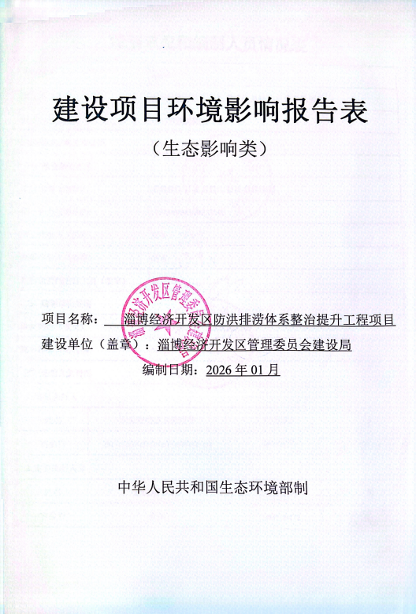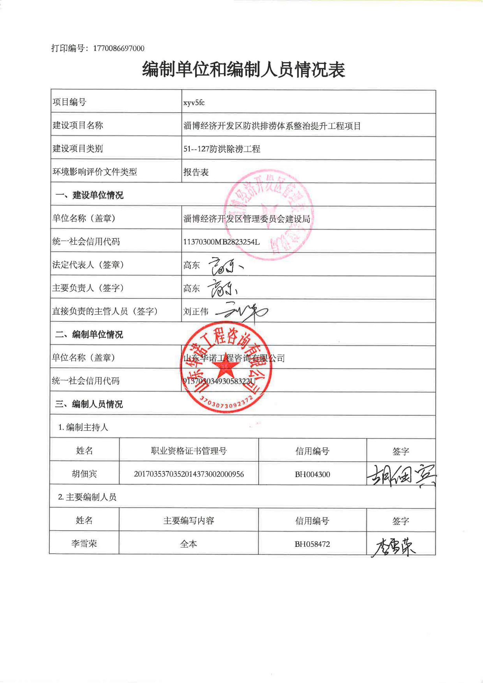
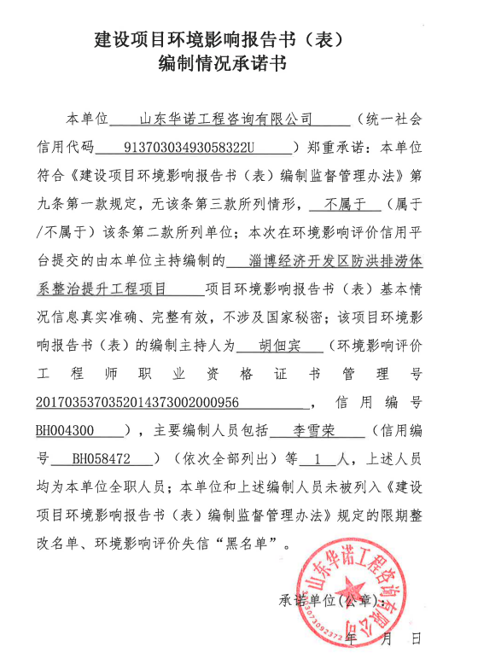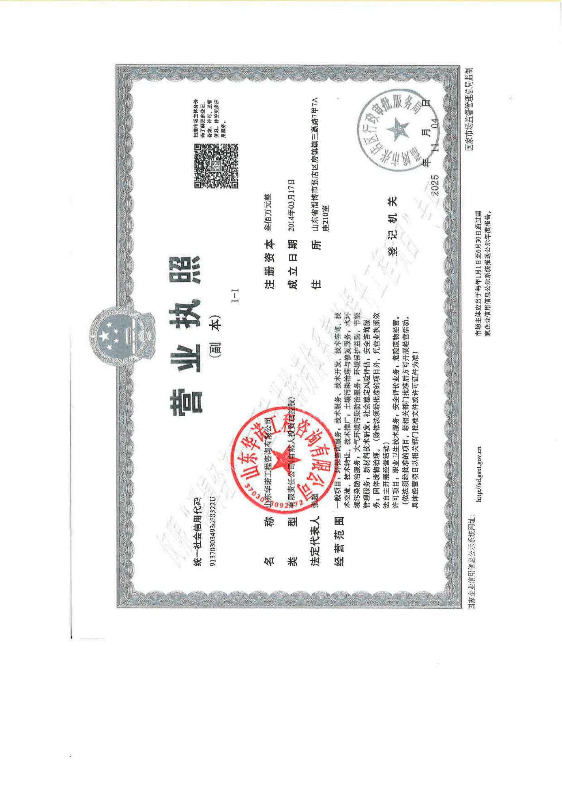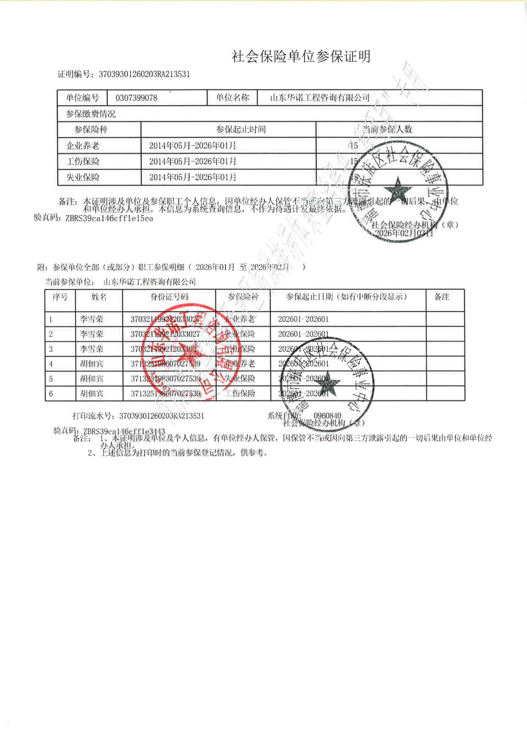

一、建设项目基本情况
建设项目名称 | 淄博经济开发区防洪排涝体系整治提升工程项目
项目代码 | 2511-370393-04-01-319172
建设单位联系人 | 刘正伟 | 联系方式 | 19806158357
建设地点 | 淄博经济开发区内
地理坐标 | 涝淄河起点坐标：E118°6′12.687″，N36°44′57.354″，终点坐标：E118°5′43.008″、N36°46′43.718″；  漫泗河起点坐标：E118°3′13.714″、N36°43′6.513″，终点坐标：E118°2′19.464″、N36°43′48.298″；  东猪龙河上游东支起点坐标：E118°4′8.716″、N36°45′46.934″，终点坐标：E118°3′6.993″、N36°46′7.155″；  东猪龙河上游西支起点坐标：E118°4′51.876″、N36°44′37.488″，  终点坐标：E118°2′47.765″、N36°45′45.318″；  瓦村沟起点坐标：E118°1′33.516″、N36°42′21.548″，终点坐标：E118°0′9.125″、N36°43′52.328″；  暖水河起点坐标：E118°2′24.974″、N36°42′32.663″，终点坐标：E118°1′59.059″、N36°43′55.336″；  焕然河起点坐标：E117°56′14.481″、N36°43′43.806″，终点坐标：E117°56′0.390″、N36°44′27.483″；  三泉沟起点坐标：E118°1′35.248″、N36°45′20.688″，终点坐标：E118°1′14.251″、N36°44′6.874″；  白蛇沟起点坐标：E117°55′32.289″、N36°45′51.668″，终点坐标：E117°57′51.930″、N36°46′57.450″；  袁家河起点坐标：E117°56′39.677″、N36°42′51.879″，终点坐标：E117°57′30.193″、N36°44′39.306″；  天津路排涝沟起点坐标：E117°57′58.385″、N36°42′54.006″，终点坐标：E117°57′40.686″、N36°44′52.588″；  小旦村排涝沟起点坐标：E118°2′37.429″、N36°43′13.574″，终点坐标：E118°2′43.360″、N36°43′45.807″；  大高村排涝沟起点坐标：E118°6′34.197″、N36°45′26.861″，终点坐标：E118°6′46.017″、N36°45′50.042″。
建设项目  行业类别 | 五十一、水利127、防洪除涝工程；五十二、交通运输业、管道运输业：146、城市（镇）管网及管廊建设（不含给水管道；不含光纤；不含1.6兆帕及以下的天然气管道） | 长度（km） | 42.75
建设性质 | 新建（迁建）  改建  扩建  技术改造 | 建设项目  申报情形 | 首次申报项目  不予批准后再次申报项目  超五年重新审核项目  重大变动重新报批项目
项目审批（核准/备案）部门（选填） | 淄博经济开发区管理委员会经济发展局 | 项目审批（核准/备案）文号（选填） | 淄经开经发项审[2025]8号
总投资（万元） | 46365.7 | 环保投资（万元） | 542.69
环保投资占比（%） | 1.28 | 施工工期 | 21个月
是否开工建设 | 否  是：
专项评价设置  情况 | 表1-1 专项评价设置原则表  山东天智环境监测有限公司于2024年7月23日、2025年12月26日对项目各河道底泥中重金属进行了检测。检测结果表明项目区各河道底泥中重金属指标均满足山东省《底泥重金属污染状况评价技术指南》（DB37/T4471-2021）附录A中筛选值标准。河道疏浚淤泥不存在重金属污染，  淤泥检测报告详见附件6。
  专项评价类别 | 设置原则 | 本项目情况
  地表水 | 水力发电：引水式发电、涉及调峰发电的项目；  人工湖、人工湿地：全部；  水库：全部；  引水工程：全部（配套的管线工程除外）；  防洪除涝工程：包含水库的项目；  河湖整治：涉及清淤且底泥存在重金属污染的项目 | 本项目为防洪除涝工程及城镇供排水工程项目，涉及清淤的河道根据底泥检测报告不存在重金属污染，淤泥检测报告详见附件6。
  地下水 | 陆地石油和天然气开采：全部；  地下水（含矿泉水）开采：全部；  水利、水利、交通等：含穿越可溶岩地层隧道的项目 | 本项目为防洪除涝及城镇供排水工程项目，不涉及。
  生态 | 涉及环境敏感区（不包括饮用水水源保护区，以居住、医疗卫生、文化教育、科研、行政办公为主要功能的区域，以及文物保护单位）的项目 | 本项目建设位置不涉及饮用水水源保护区，以居住、医疗卫生、文化教育、科研、行政办公为主要功能的区域，以及文物保护单位以外的法定生态保护区域、重要生境以及其他具有重要生态功能、对保护生物多样性具有重要意义的区域，不需要做专项。
  大气 | 油气、液体化工码头：全部；  干散货（含煤炭、矿石）、件杂、多用途、通用码头：涉及粉尘、挥发性有机物排放的项目 | 本项目为防洪除涝及城镇供排水工程项目，不涉及。
  噪声 | 公路、铁路、机场等交通运输业涉及环境敏感区（以居住、医疗卫生、文化教育、科研、行政办公为主要功能的区域）的项目；  城市道路（不含维护，不含支路、人行天桥、人行地道）：全部 | 本项目为防洪除涝及城镇供排水工程项目，不涉及。
  环境风险 | 石油和天然气开采：全部；  油气、液体化工码头：全部；  原油、成品油、天然气管线（不含城镇天然气管线、企业厂区内管线），危险化学品输送管线（不含企业厂区内管线）：全部 | 本项目为防洪除涝及城镇供排水工程项目，不涉及。
规划情况 | 无
规划环境影响  评价情况 | 无
规划及规划环境影响评价符合性分析 | 无
其  他  符  合  性  分  析 | 一、产业政策符合性分析  本项目属于《产业结构调整指导目录（2024年本）》鼓励类项目，符合目录（二）水利3、防洪提升工程，（二十二）城市基础设施2、城镇供排水工程及相关设备生产，符合国家的产业政策。  二、用地规划符合性分析  本项目位于淄博经济开发区内，项目对经开区现有河道进行防洪排涝能力提升，不新建河道、水库，同时对经开区范围内涝淄河、东猪龙河上游东西支沿河截污管道，根据《淄博市国土空间规划（2021-2035）-市域国土空间控制线规划图》（附图3），不涉及生态红线。  三、与“生态环境分区管控”的符合性分析  根据《淄博市人民政府关于印发淄博市“三线一单”生态环境分区管控方案的通知》（淄政字[2021]49号）和淄博市生态环境委员会办公室关于印发《淄博市2023年生态环境分区管控成果动态更新项目生态环境准入清单》的通知内划定的生态环境分区范围可知，本项目选址位于淄博经济开发区内，其中涝淄河所属环境管控单元为沣水镇，编码为ZH37030330001，属于一般管控单元；漫泗河所属环境管控单元为南定镇，编码分别为ZH37030320007，属于重点管控单元；东猪龙河所属环境管控单元为沣水镇、南定镇，编码分别为ZH37030330001、ZH37030320007，沣水镇属于一般管控单元，南定镇属于重点管控单元；瓦村沟所属环境管控单元为双杨镇、傅家镇和罗村镇，编码分别为ZH37030220003、ZH37030320008、ZH37030220004，均属于重点管控单元；暖水河所属环境管控单元为南定镇和罗村镇，编码分别为ZH37030320007、ZH37030220004，均属于重点管控单元；焕然河所属环境管控单元为萌水镇和双杨镇，编码分别为ZH37030630002、ZH37030220003，分别属于一般管控单元、重点管控单元；三泉沟所属环境管控单元为南定镇，编码为ZH37030320007，属于重点管控单元；白蛇沟所属环境管控单元为南郊镇，编码为ZH37030630001，属于一般管控单元；袁家河所属环境管控单元为萌水镇和双杨镇，编码分别为ZH37030630002、ZH37030220003，分别属于一般管控单元、重点管控单元；天津路排涝沟所属环境管控单元为双杨镇，编码为ZH37030220003，属于重点管控单元；小旦村排涝沟所属环境管控单元为南定镇，编码为ZH37030320007，属于重点管控单元；大高村排涝沟所属环境管控单元为沣水镇，编码为ZH37030330001，属于一般管控单元。  故本项目涉及沣水镇、南定镇、罗村镇、傅家镇、双杨镇、萌水镇、南郊镇。  本项目与“生态分区管控”要求符合性分析见表1-1。  表1-1 本项目与“生态分区管控”要求符合性分析
  淄政字[2021]49号文件要求 |  |  | 本项目实际情况 | 符合性
  1.生态保护红线
  生态保护红线及一般生态空间主要目标 |  | 全市生态保护红线充分衔接最新成果数据，主要生态系统服务功能为防风固沙、水土保持及水源涵养。一般生态空间涵盖水产种质资源保护区、城市集中式饮用水水源保护区等各类受保护区域，以及生态公益林等其他需保护区。 | 根据淄博市国土空间总体规划（2021-2035）（附图3），项目不占用生态保护红线、不占用永久基本农田。本项目为防洪除涝及城镇供排水工程项目，项目完成后不会对外环境产生影响。 | 符合
  2.环境质量底线
  环境质量底线主要目标 |  | 全市水环境质量持续改善，国控、省控、市控断面优良水质比例稳步提升，全面消除劣Ⅴ类水质控制断面，国控断面优良水质比例不低于50%，省控及以上断面优良水质比例不低于30%；县级及以上城市集中式饮用水水源水质全部达到或优于Ⅲ类；建成区黑臭水体全面消除，镇村黑臭水体数量持续减少。 | 项目区域地表水东猪龙河、涝淄河水质能够满足《地表水环境质量标准》（GB3838-2002）中的V类标准。孝妇河水质能够满足《地表水环境质量标准》（GB3838-2002）中的IV类标准。该项目所排放的污染物对周围环境的影响较小，满足环境质量底线要求。 | 符合
   |  | 大气环境质量持续改善，全市PM_{2.5}浓度不高于48μg/m³，空气质量优良天数比率不低于70%，臭氧污染得到有效遏制，重度及以上污染天数比率在2020年的基础上持续下降。 | 本项目所在区域大气环境质量不满足《环境空气质量标准》(GB3095-2026)过渡阶段二级标准，淄博市经开区已采取相关措施，该区域大气环境质量已日趋改善，项目废气进行达标排放。 | 符合
  3.资源利用上线
  资源利用上线主要目标 |  | 强化节约集约利用，持续提升资源能源利用效率，水资源利用、土地资源利用、能源消耗等达到省下达的总量和强度控制目标。优化调整能源结构，实施煤炭消费减量替代和能源消费总量控制，能源消费总量完成省下达任务，煤炭消费量实现负增长，进一步降低万元国内生产总值能耗，严格落实高污染燃料禁燃区管控要求，加快清洁能源、新能源和可再生能源推广利用。建立最严格的水资源管理制度，强化水资源刚性约束。推进各领域节约用水，农田灌溉水有效利用系数、再生水规模逐年提高，万元国内生产总值用水量、万元工业增加值用水量等用水效率指标在2020年基础上持续下降，确保完成用水总量控制指标；优化建设用地结构和布局，严控总量、盘活存量，控制国土空间开发强度。确保耕地保有量，从严管控非农建设占用永久基本农田，守住永久基本农田控制线。全力做好河湖岸线保护，优先实施防洪护岸、河道治理等公共安全及公众利益的建设项目，依法依规开展桥梁、码头、取水工程等项目建设。 | 拟建项目所用资源主要为水、电，项目用水由市政自来水管网提供；项目供电由市政电网供给。项目资源利用量相对于区域资源利用总量较少，符合资源利用上线的要求。 | 符合
  4.生态环境准入清单
  《淄博市2023年生态环境分区管控成果动态更新项目生态环境准入清单》文件要求 |  |  | 本项目实际情况 | 符合性
  沣水镇一般管控单元 | 空间布局约束 | 1.禁止新建、扩建《产业结构调整指导目录》（现行）明确的淘汰类项目和引入《市场准入负面清单》（现行）禁止准入类事项；鼓励对列入《产业结构调整指导目录》的限制类、淘汰类工业项目进行淘汰和提升改造。 | 根据《产业结构调整指导目录（2024年）》，本项目属于鼓励类（二）水利3、防洪提升工程和（二十二）城市基础设施2、城镇供排水工程及相关设备生产，符合国家及地方产业政策的要求，本项目不属于《市场准入负面清单（2020版）》禁止准入类。 | 符合
  沣水镇一般管控单元 | 空间布局约束 | 2.按照省市要求，严格控制“两高”项目，新建“两高”项目实行“五个减量替代”。 | 本项目为防洪除涝及城镇供排水工程项目，不属于“两高”项目。 | 符合
  沣水镇一般管控单元 | 空间布局约束 | 3.按《土壤污染防治行动计划》的要求管理：严格控制在优先保护类耕地集中区域新建有色金属冶炼、石油加工、化工、焦化、电镀、制革等行业企业。对永久基本农田实行严格保护，确保其面积不减少、土壤环境质量不下降，除法律规定的重点建设项目选址确实无法避让外，其他任何建设不得占用。 | 本项目为防洪除涝及城镇供排水工程项目，不属于上述行业，不占用永久基本农田。 | 符合
  沣水镇一般管控单元 | 空间布局约束 | 4.大气布局敏感区从严新建、扩建排放大气污染物的工业项目；科学合理规划布局商业、居住并严格执行。 | 本项目为防洪除涝及城镇供排水工程项目，施工扬尘采取洒水、设置围挡等措施；燃油机械及车辆产生的废气无组织排放，大型车辆安装尾气净化器；清淤工程采用集中式施工方式，尽量缩短清淤施工时间，降低恶臭废气对周围环境影响。 | 符合
  沣水镇一般管控单元 | 空间布局约束 | 5.污水处理设施不健全、未正常运行或污水管网未覆盖的地区，未配套污水处理设施的项目不得建设。 | 本项目为防洪除涝及城镇供排水工程项目，施工期生活污水定期由当地居民清运肥田；混凝土养护废水经沉淀池处理后回用于地面洒水降尘，不外排；机械车辆冲洗废水经隔油沉淀池处理后可循环使用于施工机械及车辆清洗，多余部分作为施工场地防尘用水，不排放。运营期无污染。 | 符合
  沣水镇一般管控单元 | 空间布局约束 | 6.新建有污染物排放的工业项目，除在安全生产等方面有特殊要求的以外，应当进入工业园区或工业聚集区。 | 本项目为防洪除涝及城镇供排水工程项目，不属于工业项目。 | 符合
  沣水镇一般管控单元 | 污染物排放管控 | 1.涉“两高”项目企业应当积极实施节能改造提升，提高能源使用效率，推进节能减排。 | 本项目为防洪除涝及城镇供排水工程项目，不属于两高项目。 | 符合
  沣水镇一般管控单元 | 污染物排放管控 | 2.落实主要污染物总量替代要求，按照山东省生态环境厅《关于印发山东省建设项目主要大气污染物排放总量替代指标核算及管理办法的通知》，实施动态管控替代。 | 本项目为防洪除涝及城镇供排水工程项目，为非污染类项目，不涉及总量控制问题。 | 符合
  沣水镇一般管控单元 | 污染物排放管控 | 3.废水应当按照要求进行预处理，达到行业排放标准或是综合排放标准后方可排放。 | 施工期生活污水定期由当地居民清运肥田；混凝土养护废水经沉淀池处理后回用于地面洒水降尘，不外排；机械车辆冲洗废水经隔油沉淀池处理后可循环使用于施工机械及车辆清洗，多余部分作为施工场地防尘用水，不排放。运营期无污染。 | 符合
  沣水镇一般管控单元 | 污染物排放管控 | 4.禁止工业废水和生活污水未经处理直排环境；原则上除工业污水集中处理设施、城镇污水处理厂外不得新建入河排污口。 | 本项目无废水外排，不新建入河排污口。 | 符合
  沣水镇一般管控单元 | 污染物排放管控 | 5.化工、表面涂装、建材等严格按照淄博市行业环境管控要求，实施源头替代，建立健全治理设施，确保污染物稳定达标排放，做到持证排污。 | 本项目为防洪除涝及城镇供排水工程项目，不属于上述行业。 | 符合
  沣水镇一般管控单元 | 污染物排放管控 | 6.加强机动车排气污染治理。 | 按要求执行。 | 符合
  沣水镇一般管控单元 | 污染物排放管控 | 7.进一步加强对建设工程施工、建筑物拆除、交通运输、道路保洁、物料运输与堆存、采石取土、养护绿化等活动的扬尘管理。 | 按要求执行。 | 符合
  沣水镇一般管控单元 | 环境风险防控 | 1.紧邻居住、科教、医院等环境敏感点的工业用地，禁止新建环境风险潜势等级高的建设项目；现有项目严格落实环评及批复环境风险防控要求。 | 本项目为防洪除涝及城镇供排水工程项目，用地不属于工业用地，不属于风险潜势等级高的建设项目。 | 符合
  沣水镇一般管控单元 | 环境风险防控 | 2.重点企业应采取防腐防渗等有效措施，建立完善三级防护体系，防止因渗漏污染土壤、地下水以及因事故废水直排污染地表水。 | 本项目为防洪除涝及城镇供排水工程项目，不属于重点企业。 | 符合
  沣水镇一般管控单元 | 环境风险防控 | 3.企业事业单位按照《企业事业单位突发环境事件应急预案备案管理办法（试行）》等要求，依法依规编制环境应急预案并定期开展演练。 | 按要求执行。 | 符合
  沣水镇一般管控单元 | 环境风险防控 | 4.建立各企业危险废物的贮存、申报、经营许可（无废城市建设豁免的除外）、转移及处置管理制度，并负责对危废相应活动的全程监管和环境安全保障。 | 本项目危险废物主要为隔油池浮油，暂存危废间施工结束后委托有资质单位处置。运营期无固废产生。 | 符合
  沣水镇一般管控单元 | 环境风险防控 | 5.按照省市要求，做好清洁取暖改造工作。 | 按要求执行。 | 符合
  沣水镇一般管控单元 | 资源开放效率要求 | 1.高污染燃料禁燃区内执行淄博市高污染燃料禁燃区划定文件的管控要求。 | 本项目主要能源为水、电，均来源于就近管网，项目用水、用电量较少，符合文件要求。 | 符合
  沣水镇一般管控单元 | 资源开放效率要求 | 2.提升土地集约化水平。 | 按要求执行。 | 符合
  沣水镇一般管控单元 | 资源开放效率要求 | 3.优化调整能源利用结构，控制煤炭消费量，实现减量化，鼓励使用清洁能源、新能源和可再生能源。 | 按要求执行。 | 符合
  《淄博市2023年生态环境分区管控成果动态更新项目生态环境准入清单》文件要求 |  |  | 本项目实际情况 | 符合性
  傅家镇重点管控单元 | 空间布局约束 | 1.禁止新建、扩建《产业结构调整指导目录》（现行）明确的淘汰类项目和引入《市场准入负面清单》（现行）禁止准入类事项；鼓励对列入《产业结构调整指导目录》的限制类、淘汰类工业项目进行淘汰和提升改造。 | 根据《产业结构调整指导目录（2024年）》，本项目属于鼓励类（二）水利3、防洪提升工程和（二十二）城市基础设施2、城镇供排水工程及相关设备生产，符合国家及地方产业政策的要求，本项目不属于《市场准入负面清单（2020版）》禁止准入类。 | 符合
  傅家镇重点管控单元 | 空间布局约束 | 2.按《土壤污染防治行动计划》的要求管理：严格控制在优先保护类耕地集中区域新建有色金属冶炼、石油加工、化工、焦化、电镀、制革等行业企业。对永久基本农田实行严格保护，确保其面积不减少、土壤环境质量不下降，除法律规定的重点建设项目选址确实无法避让外，其他任何建设不得占用。 | 本项目为防洪除涝及城镇供排水工程项目，不属于上述行业，不占用永久基本农田。 | 符合
  傅家镇重点管控单元 | 空间布局约束 | 3.大气布局敏感区从严控制新建、扩建排放大气污染物的工业项目；科学合理规划布局商业、居住并严格执行。 | 本项目为防洪除涝及城镇供排水工程项目，施工扬尘采取洒水、设置围挡等措施；燃油机械及车辆产生的废气无组织排放，大型车辆安装尾气净化器；清淤工程采用集中施工方式，尽量缩短清淤施工时间，降低恶臭废气对周围环境影响。 | 符合
  傅家镇重点管控单元 | 空间布局约束 | 4.污水处理设施不健全、未正常运行或污水管网未覆盖的地区，未配套污水处理设施的项目不得建设。 | 本项目为防洪除涝及城镇供排水工程项目，施工期生活污水定期由当地居民清运肥田；混凝土养护废水经沉淀池处理后回用于地面洒水降尘，不外排；机械车辆冲洗废水经隔油沉淀池处理后可循环使用于施工机械及车辆清洗，多余部分作为施工场地防尘用水，不排放。运营期无污染。 | 符合
  傅家镇重点管控单元 | 空间布局约束 | 5.新建有污染物排放的工业项目，除在安全生产等方面有特殊要求的以外，应当进入工业园区或工业聚集区。 | 本项目为防洪除涝及城镇供排水工程项目，不属于工业项目。 | 符合
  傅家镇重点管控单元 | 污染物排放管控 | 1.涉“两高”项目企业应当积极实施节能改造提升，提高能源使用效率，推进节能减排。 | 本项目为防洪除涝及城镇供排水工程项目，不属于两高项目。 | 符合
  傅家镇重点管控单元 | 污染物排放管控 | 2.落实主要污染物总量替代要求，按照山东省生态环境厅《关于印发山东省建设项目主要大气污染物排放总量替代指标核算及管理办法的通知》，实施动态管控替代。 | 本项目为防洪除涝及城镇供排水工程项目，为非污染类项目，不涉及总量控制问题。 | 符合
  傅家镇重点管控单元 | 污染物排放管控 | 3.废水应当按照要求进行预处理，达到行业排放标准或是综合排放标准后方可排放。 | 本项目施工期生活污水定期由当地居民清运肥田；混凝土养护废水经沉淀池处理后回用于地面洒水降尘，不外排；机械车辆冲洗废水经隔油沉淀池处理后可循环使用于施工机械及车辆清洗，多余部分作为施工场地防尘用水，不排放。运营期无污染。 | 符合
  傅家镇重点管控单元 | 污染物排放管控 | 4.禁止工业废水和生活污水未经处理直排环境；原则上除工业污水集中处理设施、城镇污水处理厂外不得新建入河排污口。 | 本项目无废水外排，不新建入河排污口。 | 符合
  傅家镇重点管控单元 | 污染物排放管控 | 5.包装印刷、表面涂装等涉VOCs排放的行业，严格按照淄博市行业环境管控要求，实施源头替代，建立健全治理设施，确保污染物稳定达标排放，做到持证排污。 | 本项目为防洪除涝及城镇供排水工程项目，不属于上述行业。 | 符合
  傅家镇重点管控单元 | 污染物排放管控 | 6.加强机动车排气污染治理。 | 按要求执行。 | 符合
  傅家镇重点管控单元 | 污染物排放管控 | 7.进一步加强对建设工程施工、建筑物拆除、交通运输、道路保洁、物料运输与堆存、采石取土、养护绿化等活动的扬尘管理。 | 按要求执行。 | 符合
  傅家镇重点管控单元 | 污染物排放管控 | 8.加强餐饮服务业燃料烟气及油烟防治，鼓励餐饮业及居民生活能源使用天然气、液化石油气等洁净能源。餐饮行业按要求安装油烟高效净化设备并定期清洗和维护。 | 本项目为防洪除涝及城镇供排水工程项目，不属于餐饮服务业。 | 符合
  傅家镇重点管控单元 | 环境风险防控 | 1.紧邻居住、科教、医院等环境敏感点的工业用地，禁止新建环境风险潜势等级高的建设项目；现有项目严格落实环评及批复环境风险防控要求。 | 本项目为防洪除涝及城镇供排水工程项目，用地不属于工业用地，不属于风险潜势等级高的建设项目。 | 符合
  傅家镇重点管控单元 | 环境风险防控 | 2.加强农田土壤、灌溉水的监测，对周边区域环境风险源进行评估。 | 本项目为防洪除涝及城镇供排水工程项目，不对农田土壤、灌溉水造成影响，通过加强自身环境风险管理不会对周边环境风险造成影响。 | 符合
  傅家镇重点管控单元 | 环境风险防控 | 3.重点企业应采取防腐防渗等有效措施，建立完善三级防护体系，防止因渗漏污染土壤、地下水以及因事故废水直排污染地表水。 | 本项目为防洪除涝及城镇供排水工程项目，不属于重点企业。 | 符合
  傅家镇重点管控单元 | 环境风险防控 | 4.企业事业单位按照《企业事业单位突发环境事件应急预案备案管理办法（试行）》等要求，依法依规编制环境应急预案并定期开展演练。 | 按要求执行。 | 符合
  傅家镇重点管控单元 | 环境风险防控 | 5.建立各企业危险废物的贮存、申报、经营许可（无废城市建设豁免的除外）、转移及处置管理制度，并负责对危废相应活动的全程监管和环境安全保障。 | 本项目危险废物主要为隔油池浮油，暂存危废间施工结束后委托有资质单位处置。运营期无固废产生。 | 符合
  傅家镇重点管控单元 | 环境风险防控 | 6.按照省市要求，做好清洁取暖改造工作。 | 按要求执行。 | 符合
  傅家镇重点管控单元 | 资源开放效率要求 | 1.高污染燃料禁燃区内执行淄博市高污染燃料禁燃区划定文件的管控要求。 | 本项目主要能源为水、电，均来源于就近管网，项目用水、用电量较少，符合文件要求。 | 符合
  傅家镇重点管控单元 | 资源开放效率要求 | 2.提升土地集约化水平。 | 按要求执行。 | 符合
  傅家镇重点管控单元 | 资源开放效率要求 | 3.优化调整能源利用结构，控制煤炭消费量，实现减量化，鼓励使用清洁能源、新能源和可再生能源。 | 按要求执行。 | 符合
  《淄博市2023年生态环境分区管控成果动态更新项目生态环境准入清单》文件要求 |  |  | 本项目实际情况 | 符合性
  南定镇重点管控单元 | 空间布局约束 | 1.禁止新建、扩建《产业结构调整指导目录》（现行）明确的淘汰类项目和引入《市场准入负面清单》（现行）禁止准入类事项；鼓励对列入《产业结构调整指导目录》的限制类、淘汰类工业项目进行淘汰和提升改造。 | 根据《产业结构调整指导目录（2024年）》，本项目属于鼓励类（二）水利3、防洪提升工程和（二十二）城市基础设施2、城镇供排水工程及相关设备生产，符合国家及地方产业政策的要求，本项目不属于《市场准入负面清单（2020版）》禁止准入类。 | 符合
  南定镇重点管控单元 | 空间布局约束 | 2.大气受体敏感区从严控制新建、扩建排放大气污染物的工业项目；科学合理规划布局商业、居住并严格执行。 | 本项目为防洪除涝及城镇供排水工程项目，施工扬尘采取洒水、设置围挡等措施；燃油机械及车辆产生的废气无组织排放，大型车辆安装尾气净化器；清淤工程采用集中施工方式，尽量缩短清淤施工时间，降低恶臭废气对周围环境影响。 | 符合
  南定镇重点管控单元 | 空间布局约束 | 3.污水处理设施不健全、未正常运行或污水管网未覆盖的地区，未配套污水处理设施的项目不得建设。 | 本项目为防洪除涝及城镇供排水工程项目，施工期生活污水定期由当地居民清运肥田；混凝土养护废水经沉淀池处理后回用于地面洒水降尘，不外排；机械车辆冲洗废水经隔油沉淀池处理后可循环使用于施工机械及车辆清洗，多余部分作为施工场地防尘用水，不排放。运营期无污染。 | 符合
  南定镇重点管控单元 | 空间布局约束 | 4.按照省市要求，严格控制“两高”项目，新建“两高”项目实行“五个减量替代”。 | 本项目为防洪除涝及城镇供排水工程项目，不属于两高项目。 | 符合
  南定镇重点管控单元 | 空间布局约束 | 5.新建有污染物排放的工业项目，除在安全生产等方面有特殊要求的以外，应当进入工业园区或工业聚集区。 | 本项目为防洪除涝及城镇供排水工程项目，不属于工业项目。 | 符合
  南定镇重点管控单元 | 污染物排放管控 | 1.涉“两高”项目企业应当积极实施节能改造提升，提高能源使用效率，推进节能减排。 | 本项目为防洪除涝及城镇供排水工程项目，不属于两高项目。 | 符合
  南定镇重点管控单元 | 污染物排放管控 | 2.落实主要污染物总量替代要求，按照山东省生态环境厅《关于印发山东省建设项目主要大气污染物排放总量替代指标核算及管理办法的通知》，实施动态管控替代。 | 本项目为防洪除涝及城镇供排水工程项目，为非污染类项目，不涉及总量控制问题。 | 符合
  南定镇重点管控单元 | 污染物排放管控 | 3.废水应当按照要求进行预处理，达到行业排放标准或是综合排放标准后方可排放。 | 本项目为防洪除涝及城镇供排水工程项目，施工期生活污水定期由当地居民清运肥田；混凝土养护废水经沉淀池处理后回用于地面洒水降尘，不外排；机械车辆冲洗废水经隔油沉淀池处理后可循环使用于施工机械及车辆清洗，多余部分作为施工场地防尘用水，不排放。运营期无污染。 | 符合
  南定镇重点管控单元 | 污染物排放管控 | 4.禁止工业废水和生活污水未经处理直排环境；原则上除工业污水集中处理设施、城镇污水处理厂外不得新建入河排污口。 | 本项目无废水外排，不新建入河排污口。 | 符合
  南定镇重点管控单元 | 污染物排放管控 | 5.表面涂装等涉VOCs排放的行业，严格按照淄博市行业环境管控要求，实施源头替代，建立健全治理设施，确保污染物稳定达标排放，做到持证排污。 | 本项目为防洪除涝及城镇供排水工程项目，不属于上述行业。 | 符合
  南定镇重点管控单元 | 污染物排放管控 | 6.进一步加强对建设工程施工、建筑物拆除、交通运输、道路保洁、物料运输与堆存、采石取土、养护绿化等活动的扬尘管理。 | 按要求执行。 | 符合
  南定镇重点管控单元 | 污染物排放管控 | 7.加强餐饮服务业燃料烟气及油烟防治，鼓励餐饮业及居民生活能源使用天然气、液化石油气等洁净能源。餐饮行业按要求安装油烟高效净化设备并定期清洗和维护。 | 本项目为防洪除涝及城镇供排水工程项目，不属于餐饮服务业。 | 符合
  南定镇重点管控单元 | 环境风险防控 | 1.紧邻居住、科教、医院等环境敏感点的工业用地，禁止新建环境风险潜势等级高的建设项目；现有项目严格落实环评及批复环境风险防控要求。 | 本项目为防洪除涝及城镇供排水工程项目，用地不属于工业用地，不属于风险潜势等级高的建设项目。 | 符合
  南定镇重点管控单元 | 环境风险防控 | 2.加强农田土壤、灌溉水的监测，对周边区域环境风险源进行评估。 | 本项目为防洪除涝及城镇供排水工程项目，不对农田土壤、灌溉水造成影响，通过加强自身环境风险管理不会对周边环境风险造成影响。 | 符合
  南定镇重点管控单元 | 环境风险防控 | 3.企业事业单位按照《企业事业单位突发环境事件应急预案备案管理办法（试行）》等要求，依法依规编制环境应急预案并定期开展演练。 | 按要求执行。 | 符合
  南定镇重点管控单元 | 环境风险防控 | 4.建立各企业危险废物的贮存、申报、经营许可（无废城市建设豁免的除外）、转移及处置管理制度，并负责对危废相应活动的全程监管和环境安全保障。 | 本项目危险废物主要为隔油池浮油，暂存危废间施工结束后委托有资质单位处置。运营期无固废产生。 | 符合
  南定镇重点管控单元 | 环境风险防控 | 5.按照省市要求，做好清洁取暖改造工作。 | 按要求执行。 | 符合
  南定镇重点管控单元 | 资源开放效率要求 | 1.高污染燃料禁燃区内执行淄博市高污染燃料禁燃区划定文件的管控要求。 | 本项目主要能源为水、电，均来源于就近管网，项目用水、用电量较少，符合文件要求。 | 符合
  南定镇重点管控单元 | 资源开放效率要求 | 2.提升土地集约化水平。 | 按要求执行。 | 符合
  《淄博市2023年生态环境分区管控成果动态更新项目生态环境准入清单》文件要求 |  |  | 本项目实际情况 | 符合性
  南郊镇一般管控单元 | 空间布局约束 | 1.禁止新建、扩建《产业结构调整指导目录》（现行）明确的淘汰类项目和引入《市场准入负面清单》（现行）禁止准入类事项；鼓励对列入《产业结构调整指导目录》的限制类、淘汰类工业项目进行淘汰和提升改造。 | 根据《产业结构调整指导目录（2024年）》，本项目属于鼓励类（二）水利3、防洪提升工程和（二十二）城市基础设施2、城镇供排水工程及相关设备生产，符合国家及地方产业政策的要求，本项目不属于《市场准入负面清单（2020版）》禁止准入类。 | 符合
  南郊镇一般管控单元 | 空间布局约束 | 2.大气布局敏感区从严控制新建、扩建排放大气污染物的工业项目；科学合理规划布局商业、居住并严格执行。 | 本项目为防洪除涝及城镇供排水工程项目，施工扬尘采取洒水、设置围挡等措施；燃油机械及车辆产生的废气无组织排放，大型车辆安装尾气净化器；清淤工程采用集中施工方式，尽量缩短清淤施工时间，降低恶臭废气对周围环境影响。 | 符合
  南郊镇一般管控单元 | 空间布局约束 | 3.污水处理设施不健全、未正常运行或污水管网未覆盖的地区，未配套污水处理设施的项目不得建设。 | 本项目为防洪除涝及城镇供排水工程项目，施工期生活污水定期由当地居民清运肥田；混凝土养护废水经沉淀池处理后回用于地面洒水降尘，不外排；机械车辆冲洗废水经隔油沉淀池处理后可循环使用于施工机械及车辆清洗，多余部分作为施工场地防尘用水，不排放。运营期无污染。 | 符合
  南郊镇一般管控单元 | 空间布局约束 | 4.新建有污染物排放的工业项目，除在安全生产等方面有特殊要求的以外，应当进入工业园区或工业聚集区。 | 本项目为防洪除涝及城镇供排水工程项目，不属于工业项目。 | 符合
  南郊镇一般管控单元 | 空间布局约束 | 5.按照省市要求，严格控制“两高”项目，新建“两高”项目实行“五个减量替代”。 | 本项目为防洪除涝及城镇供排水工程项目，不属于“两高”项目。 | 符合
  南郊镇一般管控单元 | 污染物排放管控 | 1.涉“两高”项目企业应当积极实施节能改造提升，提高能源使用效率，推进节能减排。 | 本项目为防洪除涝及城镇供排水工程项目，不属于两高项目。 | 符合
  南郊镇一般管控单元 | 污染物排放管控 | 2.落实主要污染物总量替代要求，按照山东省生态环境厅《关于印发山东省建设项目主要大气污染物排放总量替代指标核算及管理办法的通知》，实施动态管控替代。 | 本项目为防洪除涝及城镇供排水工程项目，为非污染类项目，不涉及总量控制问题。 | 符合
  南郊镇一般管控单元 | 污染物排放管控 | 3.废水应当按照要求进行预处理，达到行业排放标准或是综合排放标准后方可排放。 | 本项目施工期生活污水定期由当地居民清运肥田；混凝土养护废水经沉淀池处理后回用于地面洒水降尘，不外排；机械车辆冲洗废水经隔油沉淀池处理后可循环使用于施工机械及车辆清洗，多余部分作为施工场地防尘用水，不排放。运营期无污染。 | 符合
  南郊镇一般管控单元 | 污染物排放管控 | 4.禁止工业废水和生活污水未经处理直排环境；原则上除工业污水集中处理设施、城镇污水处理厂外不得新建入河排污口。 | 本项目无废水外排，不新建入河排污口。 | 符合
  南郊镇一般管控单元 | 污染物排放管控 | 5.包装印刷、表面涂装等涉VOCs排放的行业，严格按照淄博市行业环境管控要求，实施源头替代，建立健全治理设施，确保污染物稳定达标排放，做到持证排污。 | 本项目为防洪除涝及城镇供排水工程项目，不属于上述行业。 | 符合
  南郊镇一般管控单元 | 污染物排放管控 | 6.进一步加强对建设工程施工、建筑物拆除、交通运输、道路保洁、物料运输与堆存、采石取土、养护绿化等活动的扬尘管理。 | 按要求执行。 | 符合
  南郊镇一般管控单元 | 环境风险防控 | 1.加强农田土壤、灌溉水的监测，对周边区域环境风险源进行评估。 | 本项目为防洪除涝及城镇供排水工程项目，不对农田土壤、灌溉水造成影响，通过加强自身环境风险管理不会对周边环境风险造成影响。 | 符合
  南郊镇一般管控单元 | 环境风险防控 | 2.企业事业单位按照《企业事业单位突发环境事件应急预案备案管理办法（试行）》等要求，依法依规编制环境应急预案并定期开展演练。 | 按要求执行。 | 符合
  南郊镇一般管控单元 | 环境风险防控 | 3.建立各企业危险废物的贮存、申报、经营许可（无废城市建设豁免的除外）、转移及处置管理制度，并负责对危废相应活动的全程监管和环境安全保障。 | 本项目危险废物主要为隔油池浮油，暂存危废间施工结束后委托有资质单位处置。运营期无固废产生。 | 符合
  南郊镇一般管控单元 | 环境风险防控 | 4.污染地块依法开展土壤污染状况调查、风险管控或者修复，未完成调查以及未达到土壤污染风险评估报告确定的风险管控、修复目标的地块，不得开工建设与风险管控和修复无关的项目。 | 本项目为防洪除涝及城镇供排水工程项目，用地不属于污染地块。 | 符合
  南郊镇一般管控单元 | 环境风险防控 | 5.按照省市要求，做好清洁取暖改造工作。 | 按要求执行。 | 符合
  南郊镇一般管控单元 | 资源开放效率要求 | 1.高污染燃料禁燃区内执行淄博市高污染燃料禁燃区划定文件的管控要求。 | 本项目主要能源为水、电，均来源于就近管网，项目用水、用电量较少，符合文件要求。 | 符合
  南郊镇一般管控单元 | 资源开放效率要求 | 2.提升土地集约化水平。 | 按要求执行。 | 符合
  《淄博市2023年生态环境分区管控成果动态更新项目生态环境准入清单》文件要求 |  |  | 本项目实际情况 | 符合性
  双杨镇重点管控单元 | 空间布局约束 | 1.禁止新建、扩建《产业结构调整指导目录》（现行）明确的淘汰类项目和引入《市场准入负面清单》（现行）禁止准入类事项；鼓励对列入《产业结构调整指导目录》的限制类、淘汰类工业项目进行淘汰和提升改造。 | 根据《产业结构调整指导目录（2024年）》，本项目属于鼓励类（二）水利3、防洪提升工程和（二十二）城市基础设施2、城镇供排水工程及相关设备生产，符合国家及地方产业政策的要求，本项目不属于《市场准入负面清单（2020版）》禁止准入类。 | 符合
  双杨镇重点管控单元 | 空间布局约束 | 2.按《土壤污染防治行动计划》的要求管理：严格控制在优先保护类耕地集中区域新建有色金属冶炼、石油加工、化工、焦化、电镀、制革等行业企业。对永久基本农田实行严格保护，确保其面积不减少、土壤环境质量不下降，除法律规定的重点建设项目选址确实无法避让外，其他任何建设不得占用。 | 本项目为防洪除涝及城镇供排水工程项目，不属于上述行业，不占用永久基本农田。 | 符合
  双杨镇重点管控单元 | 空间布局约束 | 3.污水处理设施不健全、未正常运行或污水管网未覆盖的地区，未配套污水处理设施的项目不得建设。 | 本项目为防洪除涝及城镇供排水工程项目，施工期生活污水定期由当地居民清运肥田；混凝土养护废水经沉淀池处理后回用于地面洒水降尘，不外排；机械车辆冲洗废水经隔油沉淀池处理后可循环使用于施工机械及车辆清洗，多余部分作为施工场地防尘用水，不排放。运营期无污染。 | 符合
  双杨镇重点管控单元 | 空间布局约束 | 4.新建有污染物排放的工业项目，除在安全生产等方面有特殊要求的以外，应当进入工业园区或工业聚集区。 | 本项目为防洪除涝及城镇供排水工程项目，不属于工业项目。 | 符合
  双杨镇重点管控单元 | 空间布局约束 | 5.按照省市要求，严格控制“两高”项目，新建“两高”项目实行“五个减量替代”。 | 本项目为防洪除涝及城镇供排水工程项目，不属于两高项目。 | 符合
  双杨镇重点管控单元 | 污染物排放管控 | 1.涉“两高”项目企业应当积极实施节能改造提升，提高能源使用效率，推进节能减排。 | 本项目为防洪除涝及城镇供排水工程项目，不属于两高项目。 | 符合
  双杨镇重点管控单元 | 污染物排放管控 | 2.落实主要污染物总量替代要求，按照山东省生态环境厅《关于印发山东省建设项目主要大气污染物排放总量替代指标核算及管理办法的通知》，实施动态管控替代。 | 本项目为防洪除涝及城镇供排水工程项目，为非污染类项目，不涉及总量控制问题。 | 符合
  双杨镇重点管控单元 | 污染物排放管控 | 3.废水应当按照要求进行预处理，达到行业排放标准或是综合排放标准后方可排放。 | 本项目施工期生活污水定期由当地居民清运肥田；混凝土养护废水经沉淀池处理后回用于地面洒水降尘，不外排；机械车辆冲洗废水经隔油沉淀池处理后可循环使用于施工机械及车辆清洗，多余部分作为施工场地防尘用水，不排放。运营期无污染。 | 符合
  双杨镇重点管控单元 | 污染物排放管控 | 4.禁止工业废水和生活污水未经处理直排环境；原则上除工业污水集中处理设施、城镇污水处理厂外不得新建入河排污口。 | 本项目无废水外排，不新建入河排污口。 | 符合
  双杨镇重点管控单元 | 污染物排放管控 | 5.包装印刷、表面涂装等涉VOCs排放的行业，严格按照淄博市行业环境管控要求，实施源头替代，建立健全治理设施，确保污染物稳定达标排放，做到持证排污。 | 本项目为防洪除涝及城镇供排水工程项目，不属于上述行业。 | 符合
  双杨镇重点管控单元 | 污染物排放管控 | 6.规模养殖场（小区）粪污处理设施装备配套率达到100%。通过管网截污、小型污水处理站和氧化塘、人工湿地等方式因地制宜处理处置农村生活污水，解决农村污水直排问题。 | 本项目为防洪除涝及城镇供排水工程项目，不属于养殖行业。 | 符合
  双杨镇重点管控单元 | 污染物排放管控 | 7.进一步加强对建设工程施工、建筑物拆除、交通运输、道路保洁、物料运输与堆存、采石取土、养护绿化等活动的扬尘管理。 | 按要求执行。 | 符合
  双杨镇重点管控单元 | 环境风险防控 | 1.紧邻居住、科教、医院等环境敏感点的工业用地，禁止新建环境风险潜势等级高的建设项目；现有项目严格落实环评及批复环境风险防控要求。 | 本项目为防洪除涝及城镇供排水工程项目，用地不属于工业用地，不属于风险潜势等级高的建设项目。 | 符合
  双杨镇重点管控单元 | 环境风险防控 | 2.加强农田土壤、灌溉水的监测，对周边区域环境风险源进行评估。 | 本项目为防洪除涝及城镇供排水工程项目，不对农田土壤、灌溉水造成影响，通过加强自身环境风险管理不会对周边环境风险造成影响。 | 符合
  双杨镇重点管控单元 | 环境风险防控 | 3.企业事业单位按照《企业事业单位突发环境事件应急预案备案管理办法（试行）》等要求，依法依规编制环境应急预案并定期开展演练。 | 按要求执行。 | 符合
  双杨镇重点管控单元 | 环境风险防控 | 4.建立各企业危险废物的贮存、申报、经营许可（无废城市建设豁免的除外）、转移及处置管理制度，并负责对危废相应活动的全程监管和环境安全保障。 | 本项目危险废物主要为隔油池浮油，暂存危废间施工结束后委托有资质单位处置。运营期无固废产生。 | 符合
  双杨镇重点管控单元 | 环境风险防控 | 5.按照省市要求，做好清洁取暖改造工作。 | 按要求执行。 | 符合
  双杨镇重点管控单元 | 资源开放效率要求 | 1.高污染燃料禁燃区内执行淄博市高污染燃料禁燃区划定文件的管控要求。 | 本项目主要能源为水、电，均来源于就近管网，项目用水、用电量较少，符合文件要求。 | 符合
  双杨镇重点管控单元 | 资源开放效率要求 | 2.加强农业节水，提高水资源使用效率。 | 按要求执行。 | 符合
  双杨镇重点管控单元 | 资源开放效率要求 | 3.提升土地集约化水平。 | 按要求执行。 | 符合
  双杨镇重点管控单元 | 资源开放效率要求 | 4.调整能源利用结构，控制煤炭消费量，实现减量化，鼓励使用清洁能源、新能源和可再生能源。 | 按要求执行。 | 符合
  《淄博市2023年生态环境分区管控成果动态更新项目生态环境准入清单》文件要求 |  |  | 本项目实际情况 | 符合性
  罗村镇重点管控单元 | 空间布局约束 | 1.禁止新建、扩建《产业结构调整指导目录》（现行）明确的淘汰类项目和引入《市场准入负面清单》（现行）禁止准入类事项；鼓励对列入《产业结构调整指导目录》的限制类、淘汰类工业项目进行淘汰和提升改造。 | 根据《产业结构调整指导目录（2024年）》，本项目属于鼓励类（二）水利3、防洪提升工程和（二十二）城市基础设施2、城镇供排水工程及相关设备生产，符合国家及地方产业政策的要求，本项目不属于《市场准入负面清单（2020版）》禁止准入类。 | 符合
  罗村镇重点管控单元 | 空间布局约束 | 2.按照省市要求，严格控制“两高”项目，新建“两高”项目实行“五个减量替代”。 | 本项目为防洪除涝及城镇供排水工程项目，不属于两高项目。 | 符合
  罗村镇重点管控单元 | 空间布局约束 | 3.生态红线外淄川省级风景名胜区依据《中华人民共和国自然保护条例》《森林公园管理办法》《风景名胜区条例》《国家级公益林管理办法》《国家湿地公园管理办法》的要求进行管控。不得在生态红线内开展城镇化、工业化等有损害主导生态功能的活动。 | 根据淄博市国土空间总体规划（2021-2035年）市域国土空间控制线规划图（附图3），项目不占用生态保护红线、不占用永久基本农田。 | 符合
  罗村镇重点管控单元 | 空间布局约束 | 4.按照《土壤污染防治行动计划》的要求管理：严格控制在优先保护类耕地集中区域新建有色金属冶炼、石油加工、化工、焦化、电镀、制革等行业企业。对永久基本农田实行严格保护，确保其面积不减少、土壤环境质量不下降，除法律规定的重点建设项目选址确实无法避让外，其他任何建设不得占用。 | 本项目为防洪除涝及城镇供排水工程项目，不属于上述行业，不占用永久基本农田。 | 符合
  罗村镇重点管控单元 | 空间布局约束 | 5.污水处理设施不健全、未正常运行或污水管网未覆盖的地区，未配套污水处理设施的项目不得建设。 | 本项目为防洪除涝及城镇供排水工程项目，施工期生活污水定期由当地居民清运肥田；混凝土养护废水经沉淀池处理后回用于地面洒水降尘，不外排；机械车辆冲洗废水经隔油沉淀池处理后可循环使用于施工机械及车辆清洗，多余部分作为施工场地防尘用水，不排放。运营期无污染。 | 符合
  罗村镇重点管控单元 | 空间布局约束 | 6.新建有污染物排放的工业项目，除在安全生产等方面有特殊要求的以外，应当进入工业园区或工业聚集区。 | 本项目为防洪除涝及城镇供排水工程项目，不属于工业项目。 | 符合
  罗村镇重点管控单元 | 污染物排放管控 | 1.涉“两高”项目企业应当积极实施节能改造提升，提高能源使用效率，推进节能减排。 | 本项目为防洪除涝及城镇供排水工程项目，不属于两高项目。 | 符合
  罗村镇重点管控单元 | 污染物排放管控 | 2.落实主要污染物总量替代要求，按照山东省生态环境厅《关于印发山东省建设项目主要大气污染物排放总量替代指标核算及管理办法的通知》，实施动态管控替代。 | 本项目为防洪除涝及城镇供排水工程项目，为非污染类项目，不涉及总量控制问题。 | 符合
  罗村镇重点管控单元 | 污染物排放管控 | 3.废水应当按照要求进行预处理，达到行业排放标准或是综合排放标准后方可排放。 | 本项目施工期生活污水定期由当地居民清运肥田；混凝土养护废水经沉淀池处理后回用于地面洒水降尘，不外排；机械车辆冲洗废水经隔油沉淀池处理后可循环使用于施工机械及车辆清洗，多余部分作为施工场地防尘用水，不排放。运营期无污染。 | 符合
  罗村镇重点管控单元 | 污染物排放管控 | 4.禁止工业废水和生活污水未经处理直排环境；原则上除工业污水集中处理设施、城镇污水处理厂外不得新建入河排污口。 | 本项目无废水外排，不新建入河排污口。 | 符合
  罗村镇重点管控单元 | 污染物排放管控 | 5.涉VOCs排放的行业，严格按照淄博市行业环境管控要求，实施源头替代，建立健全治理设施，确保污染物稳定达标排放，做到持证排污。 | 本项目为防洪除涝及城镇供排水工程项目，不属于上述行业。 | 符合
  罗村镇重点管控单元 | 污染物排放管控 | 6.进一步加强对建设工程施工、建筑物拆除、交通运输、道路保洁、物料运输与堆存、采石取土、养护绿化等活动的扬尘管理。 | 按要求执行。 | 符合
  罗村镇重点管控单元 | 环境风险防控 | 1.紧邻居住、科教、医院等环境敏感点的工业用地，禁止新建环境风险潜势等级高的建设项目；现有项目严格落实环评及批复环境风险防控要求。 | 本项目为防洪除涝及城镇供排水工程项目，用地不属于工业用地，不属于风险潜势等级高的建设项目。 | 符合
  罗村镇重点管控单元 | 环境风险防控 | 2.重点企业应采取防腐防渗等有效措施，建立完善三级防护体系，防止因渗漏污染土壤、地下水以及因事故废水直排污染地表水。一般固废填埋场采取防腐防渗等有效措施，防止因渗漏污染土壤、地下水。 | 本项目为防洪除涝及城镇供排水工程项目，不属于重点企业。 | 符合
  罗村镇重点管控单元 | 环境风险防控 | 3.企业事业单位按照《企业事业单位突发环境事件应急预案备案管理办法（试行）》等要求，依法依规编制环境应急预案并定期开展演练。 | 按要求执行。 | 符合
  罗村镇重点管控单元 | 环境风险防控 | 4.建立各企业危险废物的贮存、申报、经营许可（无废城市建设豁免的除外）、转移及处置管理制度，并负责对危废相应活动的全程监管和环境安全保障。 | 本项目危险废物主要为隔油池浮油，暂存危废间施工结束后委托有资质单位处置。运营期无固废产生。 | 符合
  罗村镇重点管控单元 | 环境风险防控 | 5.污染地块依法开展土壤污染状况调查、风险管控或者修复，未完成调查以及未达到土壤污染风险评估报告确定的风险管控、修复目标的地块，不得开工建设与风险管控和修复无关的项目。 | 本项目为防洪除涝及城镇供排水工程项目，用地不属于疑似污染地块。 | 符合
  罗村镇重点管控单元 | 环境风险防控 | 6.加强农田土壤、灌溉水的监测，对周边区域环境风险源进行评估。 | 本项目为防洪除涝及城镇供排水工程项目，不对农田土壤、灌溉水造成影响，通过加强自身环境风险管理不会对周边环境风险造成影响。 | 符合
  罗村镇重点管控单元 | 环境风险防控 | 7.按照省市要求，做好清洁取暖改造工作。 | 按要求执行。 | 符合
  罗村镇重点管控单元 | 资源开放效率要求 | 1.强化节水措施，提高水资源使用效率。 | 按要求执行。 | 符合
  罗村镇重点管控单元 | 资源开放效率要求 | 2.提升土地集约化水平。 | 按要求执行。 | 符合
  罗村镇重点管控单元 | 资源开放效率要求 | 3.调整能源利用结构，控制煤炭消费量，实现减量化，鼓励使用清洁能源、新能源和可再生能源。 | 按要求执行。 | 符合
  《淄博市2023年生态环境分区管控成果动态更新项目生态环境准入清单》文件要求 |  |  | 本项目实际情况 | 符合性
  萌水镇一般管控单元 | 空间布局约束 | 1.禁止新建、扩建《产业结构调整指导目录》（现行）明确的淘汰类项目和引入《市场准入负面清单》（现行）禁止准入类事项；鼓励对列入《产业结构调整指导目录》的限制类、淘汰类工业项目进行淘汰和提升改造。 | 根据《产业结构调整指导目录（2024年）》，本项目属于鼓励类（二）水利3、防洪提升工程和（二十二）城市基础设施2、城镇供排水工程及相关设备生产，符合国家及地方产业政策的要求，本项目不属于《市场准入负面清单（2020版）》禁止准入类。 | 符合
  萌水镇一般管控单元 | 空间布局约束 | 2.生态保护红线内禁止城镇化和工业化活动，严禁开展不符合主体功能定位的各类开发活动。对生态保护红线内文昌湖赤眼鳟国家级水产种质资源保护区、文昌湖省级湿地公园的管理，严格按照《关于在国土空间规划中统筹划定落实三条控制线的指导意见》（2019年11月）、《关于划定并严守生态保护红线的若干意见》《自然生态空间用途管制办法（试行）》（国土资发〔2017〕33号）等相关要求管控。 | 根据淄博市国土空间总体规划（2021-2035年）市域国土空间控制线规划图（附图3），项目不占用生态保护红线、不占用永久基本农田。 | 符合
  萌水镇一般管控单元 | 空间布局约束 | 3.生态保护红线外的生态空间，依法依规以保护为主，严格限制大规模、高强度的区域开发，并根据其主导生态功能进行分类管控。 | 本项目为防洪除涝及城镇供排水工程项目，不属于开发项目。 | 符合
  萌水镇一般管控单元 | 空间布局约束 | 4.按《土壤污染防治行动计划》的要求管理：严格控制在优先保护类耕地集中区域新建有色金属冶炼、石油加工、化工、焦化、电镀、制革等行业企业。对永久基本农田实行严格保护，确保其面积不减少、土壤环境质量不下降，除法律规定的重点建设项目选址确实无法避让外，其他任何建设不得占用。 | 本项目为防洪除涝及城镇供排水工程项目，不属于上述行业，不占用永久基本农田。 | 符合
  萌水镇一般管控单元 | 空间布局约束 | 5.大气布局敏感区从严控制新建、扩建排放大气污染物的工业项目；科学合理规划布局商业、居住并严格执行。 | 本项目为防洪除涝及城镇供排水工程项目，施工扬尘采取洒水、设置围挡等措施；燃油机械及车辆产生的废气无组织排放，大型车辆安装尾气净化器；清淤工程采用集中施工方式，尽量缩短施工时间，降低恶臭废气对周围环境影响。 | 符合
  萌水镇一般管控单元 | 空间布局约束 | 6.污水处理设施不健全、未正常运行或污水管网未覆盖的地区，未配套污水处理设施的项目不得建设。 | 本项目施工期生活污水定期由当地居民清运肥田；混凝土养护废水经沉淀池处理后回用于地面洒水降尘，不外排；机械车辆冲洗废水经隔油沉淀池处理后可循环使用于施工机械及车辆清洗，多余部分作为施工场地防尘用水，不排放。运营期无污染。 | 符合
  萌水镇一般管控单元 | 空间布局约束 | 7.新建有污染物排放的工业项目，除在安全生产等方面有特殊要求的以外，应当进入工业园区或工业聚集区。 | 本项目为防洪除涝及城镇供排水工程项目，不属于工业项目。 | 符合
  萌水镇一般管控单元 | 空间布局约束 | 8.按照省市要求，严格控制“两高”项目，新建“两高”项目实行“五个减量替代”。 | 本项目为防洪除涝及城镇供排水工程项目，不属于“两高”项目。 | 符合
  萌水镇一般管控单元 | 污染物排放管控 | 1.涉“两高”项目企业应当积极实施节能改造提升，提高能源使用效率，推进节能减排。 | 本项目为防洪除涝及城镇供排水工程项目，不属于两高项目。 | 符合
  萌水镇一般管控单元 | 污染物排放管控 | 2.落实主要污染物总量替代要求，按照山东省生态环境厅《关于印发山东省建设项目主要大气污染物排放总量替代指标核算及管理办法的通知》，实施动态管控替代。 | 本项目为防洪除涝及城镇供排水工程项目，为非污染类项目，不涉及总量控制问题。 | 符合
  萌水镇一般管控单元 | 污染物排放管控 | 3.废水应当按照要求进行预处理，达到行业排放标准或是综合排放标准后方可排放。 | 本项目施工期生活污水定期由当地居民清运肥田；混凝土养护废水经沉淀池处理后回用于地面洒水降尘，不外排；机械车辆冲洗废水经隔油沉淀池处理后可循环使用于施工机械及车辆清洗，多余部分作为施工场地防尘用水，不排放。运营期无污染。 | 符合
  萌水镇一般管控单元 | 污染物排放管控 | 4.禁止工业废水和生活污水未经处理直排环境；原则上除工业污水集中处理设施、城镇污水处理厂外不得新建入河排污口。 | 本项目无废水外排，不新建入河排污口。 | 符合
  萌水镇一般管控单元 | 污染物排放管控 | 5.包装印刷、表面涂装等涉VOCs排放的行业，严格按照淄博市行业环境管控要求，实施源头替代，建立健全治理设施，确保污染物稳定达标排放，做到持证排污。 | 本项目为防洪除涝及城镇供排水工程项目，不属于上述行业。 | 符合
  萌水镇一般管控单元 | 环境风险防控 | 1.建立生态保护红线常态化日常巡护。 | 根据淄博市国土空间总体规划（2021-2035年）市域国土空间控制线规划图（附图3），项目不占用生态保护红线、不占用永久基本农田。 | 符合
  萌水镇一般管控单元 | 环境风险防控 | 2.加强农田土壤、灌溉水的监测，对周边区域环境风险源进行评估。 | 本项目为防洪除涝及城镇供排水工程项目，不对农田土壤、灌溉水造成影响，通过加强自身环境风险管理不会对周边环境风险造成影响。 | 符合
  萌水镇一般管控单元 | 环境风险防控 | 3.企业事业单位按照《企业事业单位突发环境事件应急预案备案管理办法（试行）》等要求，依法依规编制环境应急预案并定期开展演练。 | 按要求执行。 | 符合
  萌水镇一般管控单元 | 环境风险防控 | 4.建立各企业危险废物的贮存、申报、经营许可（无废城市建设豁免的除外）、转移及处置管理制度，并负责对危废相应活动的全程监管和环境安全保障。 | 本项目危险废物主要为隔油池浮油，暂存危废间施工结束后委托有资质单位处置。运营期无固废产生。 | 符合
  萌水镇一般管控单元 | 环境风险防控 | 5.按照省市要求，做好清洁取暖改造工作。 | 按要求执行。 | 符合
  萌水镇一般管控单元 | 资源开放效率要求 | 1.加强农业节水，提高水资源使用效率。 | 按要求执行。 | 符合
  萌水镇一般管控单元 | 资源开放效率要求 | 2.提升土地集约化水平。 | 按要求执行。 | 符合
  萌水镇一般管控单元 | 资源开放效率要求 | 3.调整能源利用结构，控制煤炭消费量，实现减量化，鼓励使用清洁能源、新能源和可再生能源。 | 按要求执行。 | 符合
四、相关生态环境保护法律法规政策、生态环境保护规划的符合性分析
1、《淄博市水利发展“十四五”规划》
本项目与《淄博市水利发展“十四五”规划》符合性分析见表1-2。
表1-2 项目与《淄博市水利发展“十四五”规划》符合性分析
文件要求 |  | 符合性分析
防洪抗旱减灾目标 | 实施“防洪水、排涝水”重点提升工程，进一步提升主要骨干河道重要基础设施、重要产业园区段防洪标准，到2025年，流域面积200平方公里以上骨干河道达到规划确定的防洪标准，重点河段由20～50年一遇提高到50～100年一遇；流域面积200平方公里以下河道防洪标准由5～10年一遇提高到10～20年一遇；低洼易涝地区排涝标准达到5～10年一遇；重要工业园区防洪标准由20～50年一遇提高到50～100年一遇；人口密集城镇、重要基础设施等区域防洪标准20年一遇提高到50年一遇；山洪灾害重点区域基本形成非工程措施与工程措施相结合的综合防御体系，城市防洪排涝及应对极端天气能力明显增强。到2035年，市域内河流均满足相应防洪标准要求，病险水库、水闸基本完成除险加固。 | 本项目为对淄博经济开发区内涝淄河、漫泗河、东猪龙河上游东西支等中小河流综合治理工程，对瓦村沟、暖水河、焕然河、三泉沟、白蛇沟、袁家河、天津路排涝沟、小旦村大高村排涝沟等排涝河道提升治理工程，符合文件要求。
完善中小河流治理 | 继续实施流域面积200平方公里以上的骨干河道治理。推进实施流域面积200平方公里以上骨干河道防洪治理，确保标准内洪水得到有效防御。通过扩挖疏浚、增设防洪墙等措施进一步提升人口密集区、重要基础设施、重要产业园区段河道防洪标准，增强应对极端天气防洪能力；加快实施沂河（沂源县段）治理、乌河（临淄区段、高新区段）治理、淄河（博山区段）治理等工程，实现河道系统治理防洪能力全面提升；适时开展孝妇河（淄川区、博山区城区段）、淄河（临淄城区段）、东猪龙河、胜利河、支脉河等河道提升工程，重点提升齐鲁化学工业区、桓台县马桥化工产业园、东岳氟硅材料产业园、高青化工产业园和人口密集区等河段防洪标准，由20～50年一遇提高到50～100年一遇。 | 本项目为对淄博经济开发区内涝淄河、漫泗河、东猪龙河上游东西支等中小河流综合治理工程，对瓦村沟、暖水河、焕然河、三泉沟、白蛇沟、袁家河、天津路排涝沟、小旦村大高村排涝沟等排涝河道提升治理工程，符合文件要求。
完善中小河流治理 | 加快流域面积50～200平方公里的中小河流治理。对流域面积50～200平方公里的中小河流，沿线有重要城镇和人口较为集中的农村居民点、工矿区、万亩以上集中连片基本农田的重点河段优先实施治理，重点对近年来因遭遇洪水冲毁、发生过较大洪涝灾害的中小河流开展提标建设。推进涝淄河（张店区段）、周村区淦河、淄川区田庄支流等流域面积为50～200平方公里的中小河流治理。对近年来发生过洪涝灾害、迫切需要治理的流域面积50平方公里以下农村河道，结合农村水系整治进行疏挖整治，提升河道行洪能力。 | 本项目为对淄博经济开发区内涝淄河、漫泗河、东猪龙河上游东西支等中小河流综合治理工程，对瓦村沟、暖水河、焕然河、三泉沟、白蛇沟、袁家河、天津路排涝沟、小旦村大高村排涝沟等排涝河道提升治理工程，符合文件要求。
加强重点河湖生态保护与修复 | 统筹考虑水资源、水灾害、水生态等问题，加强河湖水系综合整治和生态修复，重点推进实施孝妇河生态修复工程及淄川区、临淄区、桓台县、沂源县、高新区等区县美丽幸福河湖建设项目；结合中小河流治理工程及农村水系综合整治，推进沂河、淄河、乌河、北支新河、涝淄河、漫泗河、淦河等河湖生态保护与修复。 | 本项目为对淄博经济开发区内涝淄河、漫泗河、东猪龙河上游东西支等中小河流综合治理工程，对瓦村沟、暖水河、焕然河、三泉沟、白蛇沟、袁家河、天津路排涝沟、小旦村大高村排涝沟等排涝河道提升治理工程，符合文件要求。
综上，对照《淄博市水利发展“十四五”规划》（淄政字〔2022〕110号），本项目符合《淄博市水利发展“十四五”规划》文件要求。
2、与《水利建设项目（河湖整治与防洪除涝工程）环境影响评价文件审批原则（试行）》相符性分析
表1-3 项目与《水利建设项目（河湖整治与防洪除涝工程）环境影响评价文件审批原则（试行）》符合性分析一览表
文件要求 | 项目情况
项目符合环境保护相关法律法规和政策要求，与主体功能区规划、生态功能区划、水环境功能区划、水功能区划、生态环境保护规划、流域综合规划、防洪规划等相协调，满足相关规划环评要求。工程涉及岸线调整（治导线变化）、裁弯取直、围垦水面和占用河湖滩地等建设内容的，充分论证了方案环境可行性，最大程度保持了河湖自然形态，最大限度维护了河湖健康、生态系统功能和生物多样性。 | 项目符合环境保护相关法律法规和政策要求，与主体功能区规划、生态功能区划、水环境功能区划、水功能区划、生态环境保护规划、流域综合规划、防洪规划等相协调，满足相关规划要求；项目工程不涉及岸线调整（治导线变化）、裁弯取直、围垦水面等建设内容，项目临时占地不占用河湖滩地。
工程选址选线、施工布置原则上不占用自然保护区、风景名胜区、世界文化和自然遗产地以及其他生态保护红线等环境敏感区中法律法规禁止占用的区域，并与饮用水水源保护区的保护要求相协调。法律法规、政策另有规定的从其规定。 | 项目工程选址、施工布置、临时用地不占用生态红线，与相关生态保护要求是相符的。
项目实施改变水动力条件或水文过程且对水质产生不利影响的，提出了工程优化调整、科学调度、实施区域流域水污染防治等措施。对地下水环境产生不利影响或次生环境影响的，提出了优化工程设计、导排、防护等针对性的防治措施。 | 项目的建设不改变水动力条件或水文过程，对地下水不产生不利影响或次生环境影响。
项目对鱼类等水生生物的洄游通道及“三场”等重要生境、物种多样性及资源量等产生不利影响的，提出了下泄生态流量、恢复鱼类洄游通道、采用生态友好型护岸（坡、底）、生态修复、增殖放流等措施。 | 项目建设地不涉及鱼类等水生生物的洄游通道及“三场”等重要生境
项目对湿地生态系统结构和功能、河湖生态缓冲带造成不利影响的，提出了优化工程设计及调度运行方案、生态修复等措施。对珍稀濒危保护植物造成不利影响的，提出了避让、原位防护、移栽等措施。对陆生珍稀濒危保护动物及其生境造成不利影响的，提出了避让、救护、迁徙廊道构建、生境再造等措施。对景观产生不利影响的，提出了避让、优化设计、景观塑造等措施。 | 本项目对现有河道进行底泥清理、垃圾清理、生态护岸、建设生态沟渠、新建控源截污污水管网等工程措施，提升水质、保护和恢复河流生态系统。项目工程范围不涉及湿地及河湖生态缓冲带，无珍稀濒危保护植物、陆生珍稀濒危保护动物等。施工结束后对临时占地采取生态恢复措施。
项目施工组织方案具有环境合理性，对料场、弃土（渣）场等施工场地提出了水土流失防治和生态修复等措施。根据环境保护相关标准和要求，对施工期各类废（污）水、扬尘、废气、噪声、固体废物等提出了防治或处置措施。其中，涉水施工涉及饮用水水源保护区或取水口并可能对水质造成不利影响的，提出了避让、施工方案优化、污染物控制等措施；涉水施工对鱼类等水生生物及其重要生境造成不利影响的，提出了避让、施工方案优化、控制施工噪声等措施；针对清淤、疏浚等产生的淤泥，提出了符合相关规定的处置或综合利用方案。 | 本项目对料场、弃土（渣）场等施工场地提出了水土流失防治和生态修复等措施；对施工期各类废（污）水、扬尘、废气、噪声、固体废物等提出了防治或处置措施；本项目不涉及饮用水水源保护区或取水口；优化施工方案，减少对水生生态环境的影响。
项目移民安置的选址和建设方式具有环境合理性，提出了生态保护、污水处理、固体废物处置等措施。 | 项目不涉及新增永久占地，工程临时占地已对周边居民妥善安置
项目存在河湖水质污染、富营养化或外来物种入侵等环境风险的，提出了针对性的风险防范措施以及环境应急预案编制、建立必要的应急联动机制等要求。 | 项目的建设不会导致河湖水质污染、富营养化或外来物种入侵等。
改、扩建项目在全面梳理了与项目有关的现有工程环境问题基础上，提出了与项目相适应的“以新带老”措施。 | 项目属于新建项目。
3、与《关于印发山东省扬尘污染综合整治方案的通知》（鲁环发〔2019〕112号）符合性分析
表1-4 本项目与鲁环发〔2019〕112号文件符合性分析
序号 | 整治要求及责任分工 | 本项目情况
（一） | 各类施工工地扬尘污染整治。认真落实有关法律法规以及国家、省关于各类施工工地扬尘污染防治的规定和标准规范要求，7个传输通道城市建筑施工工地、其他城市和县城规划区内规模以上（建筑面积1万平方米以上）建筑施工工地全面落实工地周边围挡、产尘物料堆放覆盖、土方开挖湿法作业、路面硬化、出入车辆清洗、渣土车辆密闭运输“六项措施”；规模以下建筑施工工地按照住房城乡建设部办公厅《关于进一步加强施工工地和道路扬尘管控工作的通知》（建办质〔2019〕23号）要求，严格落实各项防尘降尘管控措施。市政、公路、水利等线性工程必须采取扬尘控制措施，实行分段施工。拆除工地必须湿法作业。城市建成区内施工现场禁止现场搅拌混凝土、现场配制砂浆；高层建筑施工单位应当采用容器或者搭设专用封闭式垃圾道方式清运施工垃圾，禁止高空抛撒施工垃圾。各类土石方开挖施工，必须采取有效抑尘措施，确保不产生扬尘污染。暂时不能开工的裸露空置建设用地和因旧城改造、城中村改造、违法建筑拆除等产生的裸露空置地块要及时全部进行覆盖或者绿化。以上要求未落实的，停工整改，并由所在的县级以上政府确定的行政主管部门依法处罚。重污染天气应急期间，按要求严格落实各项应急减排措施。 | 本项目在施工区域均设置围挡，土方、石料、混凝土等物料实行密闭式运输，开挖过程主要是开挖河道淤泥，无粉尘产生；对砂石料等易产尘建筑材料进行苫盖，对临时道路硬化并定期洒水；施工临时设施区设有洗车平台及沉淀池对运输车辆进行清洗；渣土车辆密闭运输等措施，严格控制施工区扬尘污染。重污染天气应急期间，严格落实应急减排措施。
（二） | 物料运输扬尘污染整治。运输渣土、土方、砂石、垃圾、灰浆、煤炭等散装、流体物料的车辆，应当采取密闭措施，按照规定安装卫星定位装置，并按照规定的路线、时间行驶，在运输过程中不得遗撒、泄漏物料，对不符合要求上路行驶的，依法依规严厉查处。严格落实《山东省城市建筑渣土运输管理“十个必须”》，对城市建成区渣土运输车辆经过的路段加强机械化清扫。重污染天气应急期间，按要求严格落实各项应急减排措施。 | 本项目施工期土方、石料、混凝土等物料实行密闭式运输，重污染天气应急期间，严格落实应急减排措施。
（三） | 道路扬尘污染整治。对城市建成区主次干道及人行道、慢行道，高速公路和国、省、市、县、乡级公路积土积尘进行全面清理清洗，并实行定期保洁、机械化清扫、定时洒水制度，部分路段辅以人工清扫，及时清理清洗积尘路面，路面范围内达到路见本色、基本无浮土。重污染天气应急期间，根据空气质量变化情况增加抑尘或者降尘措施实施频次。 | 本项目运输车辆采用密闭式，车辆及时冲洗，临时道路定期洒水，重污染天气应急期间，严格落实应急减排措施。
（四） | 工业企业无组织排放整治。开展钢铁、建材、有色、火电、焦化、铸造等重点行业及燃煤锅炉无组织排放排查，建立管理台账，对物料（含废渣）运输、装卸、储存、转移和工艺过程等无组织排放实施深度治理。物料运输应采用车厢密闭或者覆盖，防止沿途抛洒和飞扬。厂区出入口应配备车轮清洗装置或者采取其他控制措施。装卸过程中，应配备除尘设施，同时采取洒水喷淋措施。物料储存应采用入棚、入仓储存，棚内应设有喷淋装置。涉及锅炉物料（含废渣）企业，储煤场应采用封闭储存。粉煤灰应采用密闭的灰仓储存，卸灰管道出口应配备有密封防尘装置；炉渣应采用渣库储存，并采用挡尘卷帘、围挡等形式的防尘措施。不能密闭的，应当设置不低于堆放物高度的严密围挡，并采取有效覆盖措施防治扬尘污染。工业企业生产过程中，上料系统应密闭运行，生产设备、废气收集、除尘收集系统应同步运行，确保废气有效收集。上料系统、生产设备、废气收集系统或者污染治理设施发生故障或者检修时，应停止运转对应的生产工艺设备，待检修完毕后投入使用。重污染天气应急期间，按要求严格落实各项应急减排措施。 | 本项目属于防洪除涝及城镇供排水工程项目，不属于该条所列重点行业。本项目在施工场地设置封闭式围挡，土方、石料、混凝土等物料实行密闭式运输，对砂石料等易产尘建筑材料进行苫盖，临时性道路定期洒水，严格控制施工区扬尘污染。重污染天气应急期间，严格落实各项应急减排措施。
（五） | 各类露天临时堆土区扬尘污染整治。工业企业堆场料场，应按照“空中防扬散、地面防流失、底下防渗漏”的标准控制扬尘污染，安装在线监测设施，厂区路面硬化，采用防风抑尘网或者封闭料场（仓、棚、库），并采取喷淋等抑尘措施。港口、码头、露天矿山、垃圾填埋场、建筑垃圾消纳场等应采取苫盖、喷淋、道路硬化等防治扬尘污染措施，安装在线监测设施，设置车辆清洗设施。重污染天气应急期间，按要求严格落实各项应急减排措施。 | 本项目临时施工场地路面硬化，物料密闭式运输，对砂石料等易产尘建筑材料进行苫盖。重污染天气应急期间，按要求严格落实各项应急减排措施。
综上，本项目的建设符合《关于印发山东省扬尘污染综合整治方案的通知》（鲁环发〔2019〕112号）中整治要求。
4、与《山东省自然资源厅关于印发山东省临时用地管理暂行办法的通知》（鲁自然资规〔2023〕1号）符合性分析
表1-5 本项目与鲁自然资规〔2023〕1号符合性分析
序号 | 文件要求 | 项目情况
选址要求 | 第五条 临时用地选址应当坚持“用多少、批多少，占多少、恢复多少”，科学合理选址，坚持节约原则，尽量不占或少占耕地，严格控制占用永久基本农田，尽量避让生态保护红线。  第六条 制梁场、拌合站等难以恢复原种植条件的不得以临时用地方式占用耕地和永久基本农田。直接服务于铁路工程施工的制梁场、拌合站，需临时使用土地的，按照《自然资源部关于积极做好用地用海要素保障的通知》（自然资发〔2022〕129号）有关规定执行。临时用地确需占用永久基本农田的，必须能够恢复原种植条件，并符合《自然资源部农业农村部关于加强和改进永久基本农田保护工作的通知》（自然资规〔2019〕1号）中申请条件、土壤剥离、复垦验收等有关规定。  第七条 临时占用林地、草地、湿地及自然保护地的，应当提交相关行政主管部门的审查意见或审批结果。  第八条 生态保护红线内允许的有限人为活动和国家重大项目占用生态保护红线涉及临时用地的，参照临时占用永久基本农田规定办理，严格落实恢复责任。 | 本项目属于防洪除涝及城镇供排水工程项目，为原址改造，不新增永久占地，本工程临时占地类型主要为水域及水利设施用地、工业用地、其他未利用土地等，不涉及基本农田、林地、草地、湿地及自然保护地。施工结束后，对临时占地及时进行土地整治、植被恢复和土地复垦等生态恢复措施。
综上，本项目符合《山东省自然资源厅关于印发山东省临时用地管理暂行办法的通知》（鲁自然资规〔2023〕1号）文件中相关要求。
5、与《山东省深入打好蓝天保卫战行动计划（2021-2025）》符合性分析
表1-6 与《山东省深入打好蓝天保卫战行动计划（2021-2025）》符合性分析
文件要求 | 本项目情况
淘汰低效落后产能。聚焦钢铁、地炼、焦化、煤电、水泥、轮胎、煤炭、化工8个重点行业，加快淘汰低效落后产能。严格执行质量、环保、能耗、安全等法规标准，按照《产业结构调整指导目录》，对“淘汰类”落后生产工艺装备和落后产品全部淘汰出清。各市聚焦“高耗能、高污染、高排放、高风险”等行业，分类组织实施转移、压减、整合、关停任务。 | 本项目符合国家产业政策要求，属于《产业结构调整指导目录》（2024年本）中“鼓励类”项目，不属于“高耗能、高污染、高排放、高风险”等行业。
压减煤炭消费量。新、改、扩建熔化炉、加热炉、热处理炉、干燥炉原则上使用清洁低碳能源，不得使用煤炭、重油 | 项目属于防洪除涝及城镇供排水工程项目，不使用煤炭、重油
优化货物运输方式。新、改、扩建项目涉及大宗物料运输的，应采用清洁运输方式。支持砂石、煤炭、钢铁、电解铝、电力、焦化、水泥等年运输量150万吨以上的大型工矿企业以及大型物流园区新（改、扩）建铁路专用线。未建成铁路专用线的，优先采用公铁联运、新能源车辆以及封闭式皮带廊道等方式运输。加快构建覆盖全省的原油、成品油、天然气输送网络，完成山东天然气环网及成品油管道建设。到2029年，大宗物料清洁运输比例大幅提升。 | 本项目不涉及大宗物料运输。
实施VOCs全过程污染防治。实施低VOCs含量工业涂料、油墨、胶粘剂、清洗剂等原辅料使用替代。新、改、扩建工业涂装、包装印刷等含VOCs原辅材料使用的项目，原则上使用低（无）VOCs含量产品。 | 本项目不属于工业项目，施工期间无VOCs废气产生。
强化工业源NOx深度治理。严格治理设施运行监管，燃煤机组、锅炉、钢铁企业污染排放稳定达到超低排放要求。 | 本项目不属于此类行业。
严格扬尘污染管控。加强施工扬尘精细化管控，建立并动态更新施工工地清单。全面推行绿色施工，将扬尘污染防治费用纳入工程造价，各类施工工地严格落实扬尘污染防治措施，其中建筑施工工地严格执行“六项措施”。 | 本次建设期严格执行“六项措施”，对产生的污染物进行了妥善的处理，对周边环境影响较小。
完善环境监管信息化系统加快空气质量监测、污染源在线监控、移动源定位管控等信息数据集成应用，逐步提高污染溯源、问题诊断、应急响应能力。 | 本项目为非工业项目，符合文件要求。
加强大气环境监管按照生态环境部部署，对已发排污许可证质量开展复核。建立以排污许可数据为基础的“双随机、一公开”数据库，将排污许可证与执行报告作为执法检查的重要依据。加强排污许可证后管理，开展排污许可专项执法检查，落实排污许可“一证式”管理。 | 本项目为非工业项目，不使用锅炉，项目无需申领排污许可证。
综上，本项目符合《山东省深入打好蓝天保卫战行动计划（2021-2025）》文件中相关要求。
（二）本项目工程建设的必要性
2020年4月7日，淄博市委市政府召开部分功能区管理范围和机构设置调整优化动员会议，正式宣布经开区南迁。调整后的经开区即将建设成为转型升级先行区、产城融合示范区、绿色生态涵养区。
经开区是加快主城“南拓”步伐的主战场，孝妇河穿城而过，是“拥河发展”的重要组成部分。过去两年，在淄博市委、市政府的正确领导下，经开区聚焦城市能级提升和功能配套完善，策划实施了淄河大道、华福大道等路网项目，以及孝妇河、漫泗河等生态提升项目，城市面貌发生了根本性变化。
河道工程、排污管道工程等工程实施后，将提升河道行洪能力，改善沿河周边生态环境，为广大人民群众提供安全保障和良好的基础休闲环境，带动周边区域发展，加快经开区招商引资步伐，对区域内的政治、经济和文化交流具有重要的意义。
因此，本方案对涝淄河、漫泗河、东猪龙河上游东西支等中小河流综合治理工程，对瓦村沟、暖水河、焕然河、三泉沟、白蛇沟、袁家河、天津路排涝沟、小旦村大高村排涝沟等排涝河道提升治理工程。

二、建设内容
地  理  位  置 | 涝淄河起点坐标：E118°6′12.687″，N36°44′57.354″，终点坐标：E118°5′43.008″、N36°46′43.718″；  漫泗河起点坐标：E118°3′13.714″、N36°43′6.513″，终点坐标：E118°2′19.464″、N36°43′48.298″；  东猪龙河上游东支起点坐标：E118°4′8.716″、N36°45′46.934″，终点坐标：E118°3′6.993″、N36°46′7.155″；  东猪龙河上游西支起点坐标：E118°4′51.876″、N36°44′37.488″，终点坐标：E118°2′47.765″、N36°45′45.318″；  瓦村沟起点坐标：E118°1′33.516″、N36°42′21.548″，终点坐标：E118°0′9.125″、N36°43′52.328″；  暖水河起点坐标：E118°2′24.974″、N36°42′32.663″，终点坐标：E118°1′59.059″、N36°43′55.336″；  焕然河起点坐标：E117°56′14.481″、N36°43′43.806″，终点坐标：E117°56′0.390″、N36°44′27.483″；  三泉沟起点坐标：E118°1′35.248″、N36°45′20.688″，终点坐标：E118°1′14.251″、N36°44′6.874″；  白蛇沟起点坐标：E117°55′32.289″、N36°45′51.668″，终点坐标：E117°57′51.930″、N36°46′57.450″；  袁家河起点坐标：E117°56′39.677″、N36°42′51.879″，终点坐标：E117°57′30.193″、N36°44′39.306″；  天津路排涝沟起点坐标：E117°57′58.385″、N36°42′54.006″，终点坐标：E117°57′40.686″、N36°44′52.588″；  小旦村排涝沟起点坐标：E118°2′37.429″、N36°43′13.574″，终点坐标：E118°2′43.360″、N36°43′45.807″；  大高村排涝沟起点坐标：E118°6′34.197″、N36°45′26.861″，终点坐标：E118°6′46.017″、N36°45′50.042″。  项目详细地理位置图见附图1。
项  目  组  成  及  规  模 | 一、项目建设背景  本项目实施单位为淄博经济开发区管理委员会建设局，位于南京路与王舍路路口东200米房家办公楼4楼，主要负责组织实施辖区重要市政基础设施建设，负责城乡和住房保障、交通运输管理、公共事业服务管理、人民防空、房地产市场管理等工作，负责完成管委会交办的其他工作。  根据《中华人民共和国环境保护法》《中华人民共和国环境影响评价法》《建设项目环境保护管理条例》，淄博经济开发区管理委员会建设局委托我公司进行环境影响评价工作。根据《建设项目分类管理名录》（2021版），本项目属于“五十一、水利，127、防洪除涝工程”中“其他（小型沟渠的护坡除外；城镇排涝河流水闸、排涝泵站除外）”及“五十二、交通运输业、管道运输业：146、城市（镇）管网及管廊建设（不含给水管道；不含光纤；不含1.6兆帕及以下的天然气管道）”需编制环境影响报告表。我单位接受委托后，立即组织有关人员进行了现场踏勘，收集了建设项目及周边地区的有关资料，通过分析研究，依据国家相关法规和环境影响评价技术导则的要求编制了该项目的环境影响报告表。  二、项目名称、性质、地点和内容  1、项目名称：淄博经济开发区防洪排涝体系整治提升工程项目  2、项目性质：新建  3、建设地点：淄博经济开发区。  4、工程主要建设内容：对淄博经开区段涝淄河、漫泗河、东猪龙河上游东西支等中小河流综合治理工程，主要对河道进行疏浚改造，岸坡护砌，截污管道等工程，减轻河道淤积萎缩，保持河道畅通和河势稳定，恢复河道行洪能力。改造河道总长约13.18km。同时对淄博经济开发区瓦村沟、暖水河、焕然河、三泉沟、白蛇沟、袁家河、天津路排涝沟、小旦村大高村排涝沟等排涝河道提升治理工程，通过河道清障、清淤疏浚、岸坡整治、生态提升等综合措施，提升经开区综合排涝能力。改造排涝沟总长约29.57km。  - 治理标准  1、防洪标准  根据《淄博经济开发区城市防洪规划（2022—2035年）》以及《防洪标准》4.2.1规定，经开区范围内河道防洪标准如下：  涝淄河：鲁山大道至胶济铁路段防洪标准为100年一遇，鲁山大道至大高水库段防洪标准为50年一遇；大高水库上游段防洪标准为20年一遇。范阳河：经济开发区区界至华福大道段防洪标准为20年一遇，华福大道至孝妇河口段防洪标准为50年一遇。猪龙河东西支：防洪标准为50年一遇。漫泗河：经济开发区段防洪标准为20年一遇。  2、排涝标准  根据《淄博经济开发区城市防洪规划（2022—2035年）》以及《治涝标准》SL273-2016、《室外排水设计标准》GB50014-2021的规定，淄博经济开发区内涝综合防治标准为30年一遇。  3、河道堤防  根据《防洪标准》（GB50201－2014）、《水利水电工程等级划分及洪水标准》（SL252－2017）和《堤防工程设计规范》（GB50286-2013），确定东西支河道堤防等级为2级。  4、桥梁工程  根据《城市桥梁设计规范》（CJJ 11-2011）（2019年版），确定桥梁设计荷载等级为城-A级，桥梁设计洪水标准同河道防洪标准。  四、项目组成  本项目主要工程内容见表2-1所示。  表2-1 本项目主要工程内容  五、主要施工设备  根据施工现场的情况，其采用的主要机械施工设备见表2-2。  表2-2 主要施工设备一览表  六、施工进度及运营维护安排  建设项目总工期为21个月，预计从2026年04月份开始到2027年12月份结束。夜晚及午间休息时段不进行施工作业。  七、公用工程  ①供电：建设项目运营期不需要供电。施工期临时用电由施工区域的市政电网供给。  ②供水：本工程施工供水及生活用水以附近村庄、工厂接运自来水水方式解决；项目运营期不配备工作人员，无需供水。  ③排水：施工期间临时生活区产生的生活污水定期由当地居民清运肥田，不外排；混凝土养护废水通过在混凝土浇筑量大的施工区设置沉淀池处理，处理后回用于地面洒水降尘，不外排；机械车辆冲洗废水设置隔油沉淀池处理，处理后可循环使用于施工机械及车辆清洗，多余部分作为施工场地防尘用水，不排放。  ④材料运输：施工生产、生活物资可到就近区、乡镇、街道采购。水泥、钢材、木材、柴油和汽油均在淄博市内购买，汽车运输；所需块石、碎石、粗砂等骨料，可从青州等地购买，商品混凝土可就近自淄博市内购买，其他建筑材料可直接自当地建材批发市场购买。  工程施工所需施工机械设备及其他材料，均可经以上交通道路运至工程区附近，再结合施工期间修筑的场内临时施工道路直接运至施工现场。
  序号 | 指标名称或内容 |  | 工程内容 | 备注
  一 | 主体工程
  （一） | 涝淄河治理工程 |  | 河道治理总长3.88km，治理范围为胶济铁路至大高水库，总长约3.88公里。以防洪及生态水系提升为主，包括河道清淤扩挖、岸坡护砌，改建桥梁8座，新建防汛道路2.9公里，沿河新建截污管道1850m。 | /
  1 | 胶济铁路至昌国路段 |  | 该段河道长约945米，主要对沟道扩挖疏浚，修整原有岸坡。河道采用梯形断面型式，河道下口宽约5~6米，边坡比为1：1.5~1：2，河道平均深度约3m，河道上口宽约15米。河岸采用联锁式生态护坡。河道右岸新建防汛路，路宽7米，道路长约940米。改建一座桥梁，桥梁跨径为20米，宽7米。河道右岸新建污水管道，管径为d400~d500，管长约900米。 | /
  2 | 昌国路至向阳路段 |  | 长度约1.06km，河道改建为矩形护砌断面，钢筋混凝土侧墙。河道宽约8~9米，深约2.5~3米。同步改建桥梁5座。河道右岸新建污水管道，管径为d400~d500，管长约950米。 | /
  3 | 向阳路至海岱大道段 |  | 对河道清淤，河岸护砌。河道采用梯形断面。放坡系数1：1.5，底宽4~6米，顶宽10~14米，深2.5~3.0米。河道护坡形式采用联锁式生态护坡，险工段采用浆砌片石护坡。对河道右岸防汛路进行改建，改建后道路宽7米，道路长约1100米。改建2座桥梁，桥梁跨径为15米，宽7米。 | /
  4 | 海岱大道至大高水库段 |  | 对河道清淤扩挖，河岸护砌。河道采用梯形断面。放坡系数1：2，底宽8~15米，顶宽20~26米，深3.0~4.0米。河道护坡形式采用联锁式生态护坡，险工段采用浆砌片石护坡。新建河道右岸防汛路，道路宽7米，道路长约860米。 | /
  （二） | 漫泗河治理工程 |  | 治理范围为漫泗河村（一期治理终点）至旦村水库，总长约2.23公里。以防洪及生态水系提升为主，包括河道清淤扩挖、岸坡护砌。 | /
  1 | 旦村水库至大旦村段 |  | 该段河道长度为620m，河道上口宽度50-95m，河口宽度维持现状河道宽度，河道河岸下部采用浆砌块石护坡，上部采用草皮护坡。险工段河岸采用浆砌块石。 | /
  2 | 大旦村南墓地段 |  | 该段长度约为200m；该段主河道疏浚并扩挖至20m宽，采用浆砌块石挡墙护岸。 | /
  3 | 大旦村南段 |  | 该段长度约为90m；该段河道拆除现状挡水坝，主河道清淤。主河道右岸修整河岸，采用浆砌块石护砌，长度90m。上部河道采用植草护坡。河道宽度维持不变。 | /
  4 | 漫泗河村至大旦村段 |  | 该段长度约为520m；该段河道拆除现状挡水坝。河岸下部采用浆砌块石，上部自然梯形植草护岸。 | /
  5 | 漫泗河村段 |  | 该段长度约为680m，该段河道对河岸修护，清理河道内垃圾及杂草，拆除现状挡水坝。 | /
  （三） | 猪龙河上游东支治理工程 |  | 治理范围为东四路至朝阳路，总长约1.9km。 | /
  1 | 东四路至赤泥堆段 |  | 该段对猪龙河东支进行扩挖疏浚。扩挖后猪龙河东支为梯形断面，并对河岸及河底进行护砌，采用C25混凝土护砌，厚25cm。河道下口宽约0.5米，上口宽约6米，深约3~3.5米，总长约250米。同时对两处排水涵洞进行扩建，扩建后涵洞断面为3500×2500，总长18米。 | /
  2 | 赤泥堆至海岱大道段 |  | 对河岸进行修护，清理河道内垃圾 | /
  3 | 海岱大道至朝阳路段 |  | 河道改造为矩形断面，底宽6m，采用钢筋混凝土岸墙护砌，岸墙净高为3.0m和3.5m，顶宽0.5m，墙趾、墙踵均厚0.5m，前趾长0.6m，后踵长2.1m，岸墙分缝长度不大于15m，缝宽20mm，缝内填塞聚乙烯闭孔泡沫板L600。墙内设φ100PVC排水管，水平间距2m，呈梅花形布置。该段河道长约400米。 | /
  4 | 朝阳路段 |  | 朝阳路段河道受朝阳路及两侧民房限制，采用C30钢筋混凝土箱涵结构，长491m。箱涵共1孔，单孔净尺寸为4m（宽）×2.6m（高），断面尺寸为顶、底厚0.45m，侧墙厚0.4m，加掖尺寸0.2×0.2m。箱涵分缝长度不大于15m，缝内设橡胶止水，止水范围以外的缝内填塞聚乙烯闭孔泡沫板L600。因河道需在朝阳路下敷设，车行道需拆除并恢复，总面积约3950m²。 | /
  （四） | 猪龙河上游西支治理工程 |  | 治理范围为电厂西门至鲁山大道，总长约5.1公里。以防洪排涝能力提升为主，包括河道清淤扩挖、岸坡护砌，改建桥梁3座，沿线新建一条雨水管道。 | /
  1 | 鲁山大道至东四路段 |  | 寨子村段护砌明沟清淤后利用，扩建寨子村猪龙河西支桥涵，扩建为1-3m盖板涵。土沟段进行扩挖护砌，护砌后断面为3m×2m，长约180米。沿工业路车行道下、东四路东侧绿化带下，新建一条d1650雨水管道，用于分流部分雨水，分流量约5.7m³/s。与现状猪龙河西支共同承担上游来水，总流量约12m³/s。 | /
  2 | 东四路至工业路段 |  | 该段河道长约2700米，仅对河道进行清淤。 | /
  3 | 张南路段 |  | 该段河道长1.3km，仅对热电厂西门和山铝西门桥涵进行改造。热电厂西门改造后桥涵跨径为13米，桥宽16米。山铝西门改造桥涵扩径为5米，改造总长约71米，并对路面进行恢复，面积约1350m²。并对河道内现状管线进行迁改。  并对热电厂西门以北段河道进行改造，改造后断面为矩形护砌断面，护岸为钢筋混凝土结构，河道宽约10米，河道深约3～3.5米，改造长度约220米。 | /
  （五） | 瓦村沟治理工程 |  | 治理范围为S102至孝妇河汇流处，总长约3.5km。本次整治按20年一遇对沿线河道进行清淤疏浚，拆除棚河建筑及拦水坝。过村庄段采用矩形断面，钢筋混凝土结构，断面为6米，深度约2.6米，长约970米。非村庄段采用梯形断面，河道护坡形式采用联锁式生态护坡，险工段采用浆砌片石护坡。河道底宽约6～8米，上口宽约11～13米，边坡系数为1：1.5，河道深度约2.6米，长约2530米。  结合河道治理共改建桥梁3座。孔数及跨径主要为1×10m。  车站街至双沟铁路段，河道右岸改建防汛路，道路宽度为7米，长为330米。 | /
  （六） | 暖水河治理工程 |  | 河道治理总长4.3km。 | /
  1 | 省道102段～瓦村以南段 |  | 省道102段～暖水河村段以梯形断面为主，设计河口宽18m，河底宽8m，主槽深3.0m。漫泗河村以南段，采用植草护坡，边坡系数1：2，该段长度约970m。漫泗河村至瓦村段，采用联锁式生态护坡，险工段采用浆砌片石护坡，边坡系数1：2，该段长约1.08km。 | /
  2 | 瓦村～张罗路以北段 |  | 仅对河道进行清淤维护，对现状断面不足的桥涵拆除重建，共改造3座桥涵，改造后桥涵跨径为1×10～13m。该段河道长约1.05km。 | /
  3 | 张罗路至漫泗河段 |  | 以梯形断面为主，设计河口宽16～20m，河底宽10～13m，主槽深3.0m，坡比 1：1.5，联锁式生态护坡，险工段采用浆砌片石护坡。局部断面不足段，下部采用矩形砌石断面，上部为梯形土质断面。该段长约1.18km。过村庄段同步修建防汛路，道路宽度为7m，长度为700m。 | /
  （七） | 焕然河治理工程 |  | 经开区范围长度为2.2km，对河道全线清淤，对断面缩小段河道按规划断面进行扩挖，清淤扩挖后河道上口宽约20～25m，下口宽约8～13m，深约3.5～4.5m。拆除终点处拦河坝。 | /
  （八） | 三泉沟治理工程 |  | 河道治理总长4000m。 | /
  1 | 矿机路段 |  | 改造范围为柳泉路至车站街，三泉沟改造的排涝标准为30年一遇，改造后断面为矩形断面，净宽为3～4米，净高为2～3米，改造长度约1270米。 | /
  2 | 矿机路至淄河大道段 |  | 河道厂约2270m，仅对河道进行清淤维护，不进行扩建。 | /
  3 | 淄河大道以南段 |  | 对河道进行清淤扩挖，扩挖后为梯形断面，下口宽约2米，上口宽约7米，深约2～3米，改造河道长约460米。其中采用联锁式生态护坡河岸长约410米，混凝土护岸长约50米。对断面不足排水涵进行拆除重建，改造后排水断面为4000×2500米，改造长度为50米。 | /
  （九） | 白蛇沟治理工程 |  | 河道治理总长1.51km | /
  1 | 区界-李家村上游土沟段 |  | 对河道扩挖，采用连锁块对河道边坡进行护砌，险工段采用仰斜式挡墙进行护砌。扩挖后河道上口宽约5~8米，下口宽约2～2.5米，深约2～2.5米。该段改造河道总长约2850米，其中仰斜式挡墙护砌段410米，连锁块护砌段河道2440米。沿线预制板危桥及管涵改造为（5～6m）X3m排水涵洞，共改造10处，涵洞总长51米。 | /
  2 | 李家村护砌段及李家村下游棚河段 |  | 现状全部清淤利用，长度850m，清淤深度0.3m。 | /
  3 | 李家村下游-区界土沟段 |  | 对河道扩挖，采用连锁块对河道边坡进行护砌，险工段采用仰斜式挡墙进行护砌。扩挖后河道上口宽约8~11米，下口宽约3~5米，深约2.5~3.0米。该段改造河道总长约1710米，其中仰斜式挡墙护砌段274米，连锁块护砌段河道1436米。 | /
  （十） | 袁家河治理工程 |  | 改造范围为梁牛路至雅迪路，总长约3760米 | /
  1 | 双圣路至梁牛路段 |  | 双圣路至梁牛路段河道进行扩挖改造，扩挖后断面为梯形断面，上口宽约6～10米，下口宽约2～3米，深约2～3米。河岸用互锁砖护砌，放坡系数为1：1.5～1：2，河底素土夯实。改造河道总长约1000米。 | /
  2 | 双圣路以南段 |  | 该段河道进行清淤，清淤后断面为土质梯形断面，上口宽约4～8米，下口宽约1～2米，深约2～3米。清淤河道总长约2760米。河岸为土质护坡，放坡系数为1：2。 | /
  3 | 改建过路桥涵 |  | 改建袁家河过梁牛路桥，跨径为1×10m，桥宽15米。其它支路处新建2座排水涵洞，涵洞断面尺寸为5000×2500，涵洞总长约30米。 | /
  （十一） | 天津路排涝沟治理工程 |  | 现状起点为S102，终点为袁家河，总长约4.8km。 | /
  1 | 淄河大道段 |  | 沿淄河大道南侧辅道下新建雨水方沟，方沟断面为3000×2000，长约800米。方沟排水量11.8m³/s，与现状d1500、d1800雨水管道共同排放天津路排涝沟雨水。雨水管渠施工后，需对道路进行恢复，恢复面积约5000m²。 | /
  2 | 天津路段 |  | （1）梁牛路以南段河道清淤，清淤后河道上口宽为8～10米，下口宽约2～3米，深约1.5～2米。河岸为土质护坡，放坡系数为1：2。该段河道长约1160米  （2）梁牛路至淄河大道段，现状河道保留利用，仅对河道进行清淤维护。该段河道总长约2410米。  （3）将天津路排涝沟过路管道改建为矩形涵洞，扩建后涵洞断面为5000×3000。共扩建11处，涵洞总长约322米。 | /
  （十二） | 小旦村排涝沟 |  | 建设小旦村西南侧排涝沟渠，解决农田涝水出路问题。沿南北向道路新建雨水沟，向北排至漫泗河。新建雨水沟断面为1200×1000，总长约1000米。受道路两侧建筑影响，排水沟敷设于车行道下，车行道拆除及恢复面积约5000m²。 | 新建
  （十三） | 大高村排涝沟 |  | 沿大高村西侧南北向路，建设雨水沟渠，自南向北排至炒米村排涝沟。新建沟渠断面为1200×1000，总长约600米。 | 新建
  二 | 公用工程
  1 | 施工供水 |  | 本工程施工供水及生活用水以附近村庄、工厂接运自来水水方式解决；项目运营期不配备工作人员，无需供水。
  2 | 施工供电 |  | 来源于市政电网供电，施工期临时用电由施工区域的市政电网供给。
  三 | 环保工程
  1 | 废水处理 |  | 生活污水定期由当地居民清运肥田；混凝土养护废水通过在混凝土浇筑量大的施工区，每个施工区各设2个，共设置4个沉淀池处理，沉淀处理后进行回用于地面洒水降尘；机械车辆冲洗废水每个施工区各设2个隔油沉淀池，共计4个隔油池处理，含油废水通过场内设置的集水沟进隔油池处理，处理后可循环使用于施工机械及车辆清洗，多余部分作为施工场地防尘用水，不排放。
  2 | 废气处理 |  | 施工扬尘采取洒水、设置围挡等措施；燃油机械及车辆产生的废气无组织排放，大型车辆安装尾气净化器，加强对燃油机械设备的维护保养同时加强道路管理和养护等；加工粉尘废气通过密闭车间，对地面沉降粉尘及时清理等措施；清淤工程采用集中施工方式，尽量缩短清淤施工时间，降低恶臭废气对周围环境影响。
  3 | 固废处理 |  | 生活垃圾设置垃圾桶收集，定点存放，由环卫部门定期清运；建筑垃圾统一收集后，按照环卫部门的规定进行利用或者处置；河道垃圾统一收集后由环卫部门定期清运统一处置；隔油池产生的浮油经收集暂存于危废暂存间，待施工结束后交由有资质单位处置；项目清挖产生的弃土方和淤泥按照环卫部门的规定进行利用或者处置，固体废物100％委托处置。
  4 | 噪声 |  | 施工过程中要尽量选用低噪声设备，对机械设备精心养护，保持良好的运行工况，降低设备运行噪声；加强设备的维护和管理，以减少运行噪声。合理安排施工计划，最好避免同一地点集中使用大量机动设备。
  5 | 生态保护措施 | 施工期 | （1）工程占地会使评价区内部分动植物资源遭受损失，因此在施工期间应加强对野生动植物资源的保护。  （2）施工期间应加强对工程两岸基本农田的生态保护措施。  （3）施工期间应加强对治理河道水生态保护措施。
  5 | 生态保护措施 | 运营期 | 本工程是一项河道清淤工程及城镇雨污管线工程，工程对环境的不利影响主要发生在施工期，并随着施工的结束而结束。工程运行期将提高项目区抵御洪涝灾害的能力，同时对河道的水文情势影响较小，运行期环境保护主要为保障河道水质，对环境主要为有利影响。
  序号 | 名称 | 规格 | 单位 | 数量
  机械设备
  1 | 挖掘机 | 1m³ | 台 | 15
  2 | 挖掘机 | 0.6m³ | 台 | 15
  3 | 自卸汽车 | 8t | 辆 | 30
  4 | 推土机 | 74kW | 台 | 20
  5 | 蛙式打夯机 | 2.8kW | 台 | 15
  6 | 装载机 | 1m³ | 台 | 12
  7 | 移动式空压机 | 9m³ | 台 | 8
  8 | 插入式振捣器 | 2.2kW | 台 | 80
  9 | 混凝土搅拌车 | 3m³ | 辆 | 20
  10 | 混凝土输送泵 | 30m³/h | 台 | 6
  11 | 塔吊 | 15t | 台 | 6
  12 | 汽车吊 | 20t | 台 | 6
  环保设备
  1 | 洒水设备 | / | 台 | 9
总平面及现场布置 | 一、总平面布置  本项目对淄博经济开发区内涝淄河、漫泗河、东猪龙河上游东西支等中小河流综合治理工程，主要对河道进行疏浚改造，岸坡护砌，桥梁改造、截污管道等工程，减轻河道淤积萎缩，保持河道畅通和河势稳定，恢复河道行洪能力。改造河道总长约13.18km。  对淄博经济开发区瓦村沟、暖水河、焕然河、三泉沟、白蛇沟、袁家河、天津路排涝沟、小旦村大高村排涝沟等排涝河道提升治理工程，通过河道清障、清淤疏浚、岸坡整治、生态提升等综合措施，提升经开区综合排涝能力。改造排涝沟总长约29.57km。  （一）河道及排涝沟  1、涝淄河治理工程：  治理范围为胶济铁路至大高水库，总长约3.88公里。以防洪及生态水系提升为主，包括河道清淤扩挖、岸坡护砌，改建桥梁8座，新建防汛道路2.9公里，沿河新建截污管道1850m。  2、漫泗河通道  漫泗河治理范围为漫泗河村（一期治理终点）至旦村水库，总长约2.23公里。以防洪及生态水系提升为主，包括河道清淤扩挖、岸坡护砌。  3、猪龙河东支通道  猪龙河东支治理范围为东四路至朝阳路，总长约1.9公里。  4、猪龙河西支通道  治理范围为电厂西门至鲁山大道，总长约5.1公里。以防洪排涝能力提升为主，包括河道清淤扩挖、岸坡护砌，改建桥梁3座，沿线新建一条雨水管道。  5、瓦村排涝沟  瓦村沟治理范围为S102至孝妇河汇流处，总长约3.5km。本次整治按20年一遇对沿线河道进行清淤疏浚，拆除棚河建筑及拦水坝。过村庄段采用矩形断面，钢筋混凝土结构，断面为6米，深度约2.6米，长约970米。非村庄段采用梯形断面，河道护坡形式采用联锁式生态护坡，险工段采用浆砌片石护坡。河道底宽约6～8米，上口宽约11～13米，边坡系数为1：1.5，河道深度约2.6米，长约2530米。  结合河道治理共改建桥梁3座。孔数及跨径主要为1×10m。  车站街至双沟铁路段，河道右岸改建防汛路，道路宽度为7米，长为330米。  6、暖水河通道  （1）省道102段～瓦村以南段  省道102段～暖水河村段以梯形断面为主，设计河口宽18m，河底宽8m，主槽深3.0m。漫泗河村以南段，采用植草护坡，边坡系数1：2，该段长度约970m。漫泗河村至瓦村段，采用联锁式生态护坡，险工段采用浆砌片石护坡，边坡系数1：2，该段长约1.08km。  （2）瓦村～张罗路以北段  该段建筑物密集，本次设计不进行扩建，仅对河道进行清淤维护，对现状断面不足的桥涵拆除重建，共改造3座桥涵，改造后桥涵跨径为1×10～13米。该段河道长约1.05km。  （3）张罗路至漫泗河段  以梯形断面为主，设计河口宽16～20m，河底宽10～13m，主槽深3.0m，坡比 1：1.5，联锁式生态护坡，险工段采用浆砌片石护坡。局部断面不足段，下部采用矩形砌石断面，上部为梯形土质断面。该段长约1.18km。过村庄段同步修建防汛路，道路宽度为7米，长度为700米。  7、焕然河改造工程：  对河道全线清淤，对断面缩小段河道按规划断面进行扩挖，清淤扩挖后河道上口宽约20～25m，下口宽约8～13m，深约3.5～4.5m。拆除终点处拦河坝。  8、三泉沟  矿机路段的改造范围为柳泉路至车站街，三泉沟改造的排涝标准为30年一遇，改造后断面为矩形断面，净宽为3～4米，净高为2～3米，改造长度约1270米。  矿机路至淄河大道段，河道长约2270米。本次设计仅对河道进行清淤维护，不进行扩建。  淄河大道以南段，对河道进行清淤扩挖，扩挖后为梯形断面，下口宽约2米，上口宽约7米，深约2～3米，改造河道长约460米。其中采用联锁式生态护坡河岸长约410米，混凝土护岸长约50米。对断面不足排水涵进行拆除重建，改造后排水断面为4000×2500米，改造长度为50米。  9、白蛇沟  （1）区界-李家村上游土沟段  对河道扩挖，采用连锁块对河道边坡进行护砌，险工段采用仰斜式挡墙进行护砌。扩挖后河道上口宽约5~8米，下口宽约2～2.5米，深约2～2.5米。该段改造河道总长约2850米，其中仰斜式挡墙护砌段410米，连锁块护砌段河道2440米。沿线预制板危桥及管涵改造为（5～6m）X3m排水涵洞，共改造10处，涵洞总长51米。  （2）李家村护砌段及李家村下游棚河段  现状全部清淤利用，长度850m，清淤深度0.3m。  （3）李家村下游-区界土沟段  对河道扩挖，采用连锁块对河道边坡进行护砌，险工段采用仰斜式挡墙进行护砌。扩挖后河道上口宽约8~11米，下口宽约3~5米，深约2.5~3.0米。该段改造河道总长约1710米，其中仰斜式挡墙护砌段274米，连锁块护砌段河道1436米。  10、袁家河通道  （1）双圣路至梁牛路段  双圣路至梁牛路段河道进行扩挖改造，扩挖后断面为梯形断面，上口宽约6～10米，下口宽约2～3米，深约2～3米。河岸用互锁砖护砌，放坡系数为1：1.5～1：2，河底素土夯实。改造河道总长约1000米。  （2）双圣路以南段  该段河道进行清淤，清淤后断面为土质梯形断面，上口宽约4～8米，下口宽约1～2米，深约2～3米。清淤河道总长约2760米。河岸为土质护坡，放坡系数为1：2。  （3）改建过路桥涵  改建袁家河过梁牛路桥，跨径为1×10m，桥宽15米。其它支路处新建2座排水涵洞，涵洞断面尺寸为5000×2500，涵洞总长约30米。  11、天津路排涝沟  （1）淄河大道段  为消除淄河大道段排水瓶颈，沿淄河大道南侧辅道下新建雨水方沟，方沟断面为3000×2000，长约800米。方沟排水量11.8m³/s，与现状d1500、d1800雨水管道共同排放天津路排涝沟雨水。雨水管渠施工后，需对道路进行恢复，恢复面积约5000m²。  （2）天津路段  1）梁牛路以南段河道清淤，清淤后河道上口宽为8～10米，下口宽约2～3米，深约1.5～2米。河岸为土质护坡，放坡系数为1：2。该段河道长约1160米  2）梁牛路至淄河大道段，现状河道保留利用，仅对河道进行清淤维护。该段河道总长约2410米。  3）将天津路排涝沟过路管道改建为矩形涵洞，扩建后涵洞断面为5000×3000，涵洞总长约322米。  12、小旦村、大高村排涝沟  （1）建设小旦村西南侧排涝沟渠，解决农田涝水出路问题。沿南北向道路新建雨水沟，向北排至漫泗河。新建雨水沟断面为1200×1000，总长约1000米。受道路两侧建筑影响，排水沟敷设于车行道下，车行道拆除及恢复面积约5000㎡。  （2）沿大高村西侧南北向路，建设雨水沟渠，自南向北排至炒米村排涝沟。新建沟渠断面为1200×1000，总长约600米。  （二）河道护坡  本工程主要以排涝安全为主，兼顾生态，沟道以1：1.5～1：2 的坡比为主，河道流速较缓，主要采用联锁式生态护坡。险工段坡度较陡，采用对护砌材料的抗冲能力要求高，故选择浆砌块石护砌。河道两岸空间受限段河道采用钢筋混凝土矩形断面。  （三）防汛道路  为确保汛期河道运行安全，结合河长制，便于开展下一步沟道巡查，在充分利用现有道路的基础上，于河道一侧设置防汛道路，共计新建道路5.73km，其中改建道路3.93km，新建道路1.8km。具体情况见下表。  表2-3 防汛道路位置统计表  （四）桥梁设计  河道现状桥梁跨径不足，影响河道行洪，需对桥梁拆除重建。本工程共建设桥梁15座，分别位于涝淄河8座，猪龙河西支3座，瓦村沟3座，袁家河1座。  表2-4 桥梁统计表  （五）污水管道  本次设计拟对涝淄河新建截污管道，以满足河道沿岸地块污水排放。具体情况如下：  涝淄河：胶济铁路至昌国路段，河道右岸新建污水管道，管径为d400~d500，管长约900米。昌国路至向阳路段，河道右岸新建污水管道，管径为d400~d500，管长约950米。  （六）雨水管道  猪龙河上游西支：鲁山大道至东四路段新建一条d1650雨水管道，用于分流部分雨水，分流量约5.7m3/s。  天津路排涝沟：沿淄河大道南侧辅道下新建雨水方沟，方沟断面为3000×2000，长约800米。方沟排水量11.8m³/s，与现状d1500、d1800雨水管道共同排放天津路排涝沟雨水。  小旦村排涝沟：沿南北向道路新建雨水沟，向北排至漫泗河。新建雨水沟断面为1200×1000，总长约1000米。受道路两侧建筑影响，排水沟敷设于车行道下，车行道拆除及恢复面积约5000m²。  大高村排涝沟：沿大高村西侧南北向路，建设雨水沟渠，自南向北排至炒米村排涝沟。新建沟渠断面为1200×1000，总长约600米。  二、施工现场平面布置  1、施工布局原则  （1）在满足施工要求的前提下布置紧凑、将占地范围减少到最低限度，尤其不挤占交通道路；  （2）最大限度的缩短场内运输，尽可能避免场内二次搬运；  （3）尽量减少临时设施的工程量，最大限度的降低临时工程费；  （4）临时设施的布置应便利于生产和生活，减少往返现场的时间；  （5）充分考虑生产、生活设施和施工中的劳动保护、技术安全等；  （6）遵守环境保护条例的要求，避免产生环境污染。  根据上述原则；根据河渠工程共计2处施工分区。  2、施工总体布置  （1）施工临时设施  根据本工程建设内容和施工场地条件，布设2个临时设施区，临时设施区沿河道布设，建筑面积按1000m²计算，占地面积计算指标按建筑面积3倍计算，临时占地面积9亩，占用期21个月。  施工临时设施区主要包括施工临时仓库、临时生活区及机械临时停放区。河道清淤、河道护坡、污水管网等工程施工时，尽量利用河底堆放原材料，以减少临时占地。施工仓库和机械临时停放区在不影响施工的前提下尽量靠近河堤，临时占用期21个月。  3、料场布置  本项目施工过程中需要的砂石料等随用随购，不建设大型存储料场，零星材料在施工临时设施区暂存。  4、临时堆土区布置  工程治理前，对临时堆土区、施工临时设施区占用具备剥离表土条件的区域进行了表土剥离，根据设计资料，本工程土方开挖约18.63万m³，回填9.13万m³（实方），弃土方和淤泥外运10.34万m³；回填土方需进行临时堆土，堆土区设于河道两岸规划范围内，剩余土方和淤泥按照环卫部门的规定进行利用或者处置。土方堆放期间对堆土表面进行防尘网覆盖并在堆土坡脚采用草袋装土进行拦挡，治理后期将该区堆放土方全部回填结束后，对该区进行了土地整治并进行复耕和植被恢复。占地面积约21亩，临时占用期约21个月。施工期结束后对占地进行恢复，不降低土地的利用功能，对占地影响较小。  弃土去向合理性分析：  该工程剩余废弃土方量共计10.34万m³，临时就近堆放与河（渠）道两侧，优先修路、园林、农田土壤的改良和土地复垦，其余可以用于区域周边低洼处填平、建筑材料等无害化、减量化综合利用。施工期结束后对占地进行恢复，不降低土地的利用功能，对占地影响较小。  5、临时占地情况  根据主体工程设计，本工程临时占地共计30亩，占地类型主要为水域及水利设施用地、工业用地、其他未利用土地等。本项目河道清淤底泥临时堆存在河岸两侧位于河道工程区范围内，随施工过程边开挖边清运，临时堆存时间不超过三个月，不单独设置分区。施工临建区及生态护岸剥离表土，堆存时间不超三个月。本工程临时占地情况详见表2-11。  表2-5 施工临时占地汇总表  临时占地管理要求及控制措施：  根据《山东省临时用地管理暂行办法》中要求，“临时用地选址应当坚持“用多少、批多少，占多少、恢复多少”，科学合理选址，坚持节约原则，尽量不占或少占耕地，严格控制占用永久基本农田，尽量避让生态保护红线。”、“制梁场、拌合站等难以恢复原种植条件的不得以临时用地方式占用耕地和永久基本农田。”、“生态保护红线内允许的有限人为活动和国家重大项目占用生态保护红线涉及临时用地的，参照临时占用永久基本农田规定办理，严格落实恢复责任。”  防洪除涝工程用地不会改变土地功能，临时占地主要包括施工临时设施区、施工临时占地、临时堆放区等临时占地区。临时占地区在施工结束后将通过复植绿化等措施恢复其原有土地功能，对土地利用的影响是短暂的、可恢复的。因此，本工程占地不会导致土地利用类型彻底，仅会使土地利用类型暂时转变，本项目占地面积较小，且可恢复原有土地利用功能，不会引起土地利用的结构性变化。
  河道名称 | 岸别 | 河道范围 | 道路宽度 | 长度 | 备注
  涝淄河 | 右岸 | 胶济铁路~昌国路 | 7m | 940m | 新建
  涝淄河 | 右岸 | 向阳路~海岱大道 | 7m | 1100m | 改建
  涝淄河 | 右岸 | 海岱大道-汇沣路 | 7m | 860m | 新建
  暖水河 | 左岸 | 张罗路至瓦村 | 7m | 700m | 改建
  瓦村沟 | 右岸 | 车站街至双沟铁路 | 7m | 330m | 改建
  河道 | 桥名 | 孔数及孔径 | 桥宽（m） | 上部结构 | 下部结构 | 备注
  涝淄河 | 胶济铁路南1号桥 | 1×15 | 6 | 装配式预应力砼空心板 | 重力式桥台，扩大基础 | 改建
  涝淄河 | 张赵2号桥 | 1×10 | 4 | 装配式预应  力砼空心板 | 重力式桥台，扩大基础 | 改建
  涝淄河 | 张赵3号桥 | 1×10 | 4 | 装配式预应  力砼空心板 | 重力式桥台，扩大基础 | 改建
  涝淄河 | 张赵4号桥 | 1×10 | 4 | 装配式预应  力砼空心板 | 重力式桥台，扩大基础 | 改建
  涝淄河 | 张赵5号桥 | 1×10 | 4 | 装配式预应  力砼空心板 | 重力式桥台，扩大基础 | 改建
  涝淄河 | 张赵6号桥 | 1×13 | 10 | 装配式预应  力砼空心板 | 桩基础 | 改建
  涝淄河 | 向阳路7号桥 | 1×13 | 9 | 装配式预应  力砼空心板 | 桩基础 | 改建
  涝淄河 | 8号桥 | 1×13 | 7 | 装配式预应力砼空心板 | 重力式桥台，扩大基础 | 改建
  猪龙河西支 | 华电西门1号桥 | 1×13 | 16 | 装配式预应力砼空心板 | 桩基础 | 改建
  猪龙河西支 | 山铝西门2号桥 | 1×6 | 35 | 装配式预应力砼空心板 | 重力式桥台，扩大基础 | 改建
  猪龙河西支 | 山铝小西门3号桥 | 1×6 | 36 | 装配式预应力砼空心板 | 重力式桥台，扩大基础 | 改建
  瓦村沟 | 1号桥 | 1×10 | 23 | 装配式预应力砼空心板 | 桩基础 | 改建
  瓦村沟 | 2号桥 | 1×10 | 7 | 装配式预应力砼空心板 | 重力式桥台，扩大基础 | 改建
  瓦村沟 | 3号桥 | 1×10 | 7 | 装配式预应力砼空心板 | 重力式桥台，扩大基础 | 改建
  袁家河 | 梁牛路桥 | 1×10 | 15 | 装配式预应力砼空心板 | 桩基础 | 改建
  序号 | 项目名称 | 占地（亩） | 占地类型 | 占用期
  1 | 临时堆土 | 21 | 水域及水利设施用地 | 21个月
  2 | 施工营地1 | 4.5 | 工业用地 | 21个月
  3 | 施工营地2 | 4.5 | 其他未利用地 | 21个月
  合计 |  | 30 | -
施工方案 | - 施工分期  本工程总工期为21个月，分施工准备期、主体工程施工期以及竣工清理验收期，其中主体工程均安排于非汛期及非灌溉期施工。  具体施工季度安排详见下表。

表2-6 施工进度计划表
序号 | 工作内容 | 2026年 |  |  |  |  |  |  |  |  | 2027年
序号 | 工作内容 | 4月 | 5月 | 6月 | 7月 | 8月 | 9月 | 10月 | 11月 | 12月 | 1月 | 2月 | 3月 | 4月 | 5月 | 6月 | 7月 | 8月 | 9月 | 10月 | 11月 | 12月
Ⅰ | 施工准备
Ⅱ | 工程内容
1 | 疏浚工程
2 | 衬砌工程
3 | 桥涵工程
4 | 雨污管道工程
Ⅲ | 竣工清理

施工方案 | 二、施工条件  1、施工交通  本工程项目区位于淄博市经开区内，工程沿线有柳泉路、南京路、华福大道、淄河大道等多条交通要道、城区主干道条件良好，可作为项目区的对外交通道路，工程物资、施工机械、设备、建筑材料等可通过以上道路直接运抵工地，施工区对外交通便利。  - 施工供水  本工程施工供水及生活用水以附近村庄、工厂接运自来水水方式解决；项目运营期不配备工作人员，无需供水。  - 施工供电  施工期临时用电由施工区域的市政电网供给。  - 施工材料供应  施工生产、生活物资可到就近区、乡镇、街道采购。水泥、钢材、木材、柴油和汽油均在淄博市内购买，汽车运输；所需块石、碎石、粗砂等骨料，可从青州等地购买，商品混凝土可就近自淄博市内购买，其他建筑材料可直接自当地建材批发市场购买。  工程施工所需施工机械设备及其他材料，均可经以上交通道路运至工程区附近，再结合施工期间修筑的场内临时施工道路直接运至施工现场。  三、施工导流  1、导流标准  根据《水利水电工程施工组织设计规范》(SL 303-2017)等的规定，本工程施工期洪水标准采用非汛期5年一遇。  2、导流时段  河道及排涝沟利用非汛期施工，施工导流时段为10月至次年5月。  3、导流方案  （1）河道及排涝沟的清淤、护砌及建筑物工程：施工前，在治理段起点、终点及支流进水口门处关闭水闸或设置挡水围堰，各施工区段分区排明水后通过沥水沟排出渗水及可能的降水汇流，创造作业施工区。  （2）不具备河道及渠道相互导流的建筑物：  ①排涝工程：由于建筑较小，采用围堰一次性拦段河床的导流方案。  ②灌注桩基础的生产桥，本项目导流流量较小，采用施工平台一次性拦段河床，预埋砼管导流方案。  四、主体工程施工-河道清淤、河道护坡  项目主体工程为河道治理，河道治理主要包括河岸清理、河床清理、河岸护堤。  1、河岸清理：施工前导流，创造干作业施工区，河沟疏挖主要就是利用机械设备对河岸杂草、边坡等进行清理；  2、河床清理：利用机械设备，按照设计的清淤长度、底宽、边坡比进行清理，清理产生的淤泥，沿岸临时堆放晾晒后，优先用于修路、园林、农田土壤的改良和土地复垦，其余可以用于区域周边低洼处填平、建筑材料等无害化、减量化综合利用。  3、河道护坡：按设计要求对重点河沟的沿岸，进行土石方河岸护堤建设，减少水土流失。  施工工艺流程图见下图：  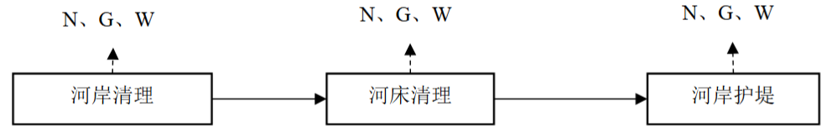  图2-2 施工工艺图  本项目主要采用连锁式生态护坡，坡度较陡的位置采用浆砌块石护砌，河道两岸空间受限的位置采用钢筋混凝土矩形断面。河道护坡型号比选方案：  表2-7 河道护坡型号比选方案  通过以上比较可以看出，方案一浆砌石护砌结构稳定、抗冲能力强、施工简单、造价低，但为硬质护砌，景观效果差，方案二价格贵，防冲能力较强，后期景观效果好，方案三造价适中，但抗冲刷能力略差，景观效果较好，施工简单，适应变形能力强。方案四要求沟道边坡坡比缓于1：2，需要后期维护。方案五造价高，但结构强度高，过流断面大。  根据工程实际情况综合考虑，本工程主要以排涝安全为主，兼顾生态，沟道以1：1.5～1：2 的坡比为主，河道流速较缓，所以主要采用联锁式生态护坡。险工段坡度较陡，采用对护砌材料的抗冲能力要求高，故选择浆砌块石护砌。河道两岸空间受限段河道采用钢筋混凝土矩形断面。  五、防汛道路  1、防汛路规模  为确保汛期河道运行安全，结合河长制，便于开展下一步沟道巡查，在充分利用现有道路的基础上，于河道一侧设置防汛道路，共计新建道路5.73km，其中改建道路3.93km，新建道路1.8km。具体情况见下表。  表2-8 防汛道路位置统计表  2、道路路面设计  （1）路面结构  根据《堤防工程设计规范》（GB50286-2013），河道堤防等级为 2 级，堤防宽度不小于6m，新建防汛路面宽6m，根据《公路沥青路面设计规范》（JTGD50-2017），防汛道路路面结构自上而下为：40mm厚细粒式沥青混凝土面层AC-13、乳化沥青粘层(PC-3 0.4L/m²)、60mm厚中粒式沥青混凝土AC-20C、乳化沥青粘层(PC-3 0.4L/m²)、乳化沥青下封层(PC-1 1.0kg/m²)、乳化沥青透层(PC-2 1.1L/m²)、160mm厚水泥稳定碎石、160mm厚水泥稳定碎石、180mm厚石灰土（含灰量12%）。两侧设花岗岩路缘石，路缘石长0.8m，宽0.15m，高0.22m，路缘石高出防汛路路面0.15m。道路设计横坡为1.5%，坡向河道一侧。  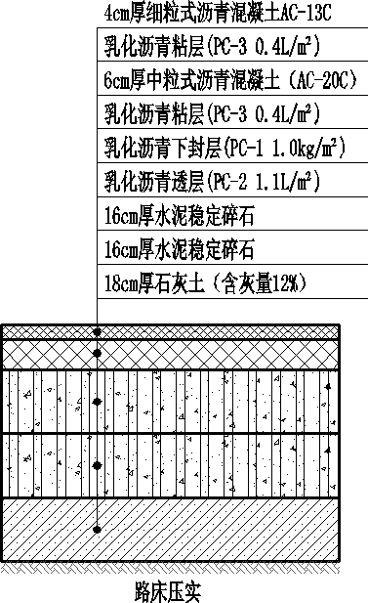  图2-3 防汛路车行道路面结构图  （2）新旧路面接缝设计  为了保证新旧路搭接处路面结构的安全性，避免出现不均匀沉降，新建沥青路面与现状水泥砼路面接缝处设置θ25拉杆，长80cm，间距40cm。采用现浇C25水泥砼层固结，水泥砼表面凿毛并摊铺沥青面层，喷洒乳化沥青粘层前先将水泥砼表面浮浆清除干净。  新旧沥青路面衔接采用错台衔接，台宽50cm。  （3）路基设计  1）路基清理  路基填筑前，应首先进行路基用地范围内的地表清理，现状道路改建应先将现状道路拆除后进行地表清理，对路基用地范围内的小乔木、灌木丛等进行砍伐或移植，原地面坑洞做回填处理。应完全清除垃圾、有机物残渣、草皮、淤泥，直至原状未扰动地质结构层；对可用于绿化的地表耕殖土应集中堆放，以便以后利用。  2）路基强度  土基回弹模量根据以往实体工程检测资料及规范标准取值，机动车道下土基回弹模量≥40MPa，路基顶面交工验收弯沉值根据实验路段确定，且不大于212.9（0.01mm）。  3）路基填料  ①填方路基应优先选用级配较好的砾类土、砂类土等粗粒土作为填料，填料最大粒径应小于150mm，含泥量宜小于 5%。  ②路堤填料：不得使用淤泥、沼泽土、冻土、有机土、含草皮土、生活垃圾、树根和含有腐朽物质的土。液限大于50％、塑性指数大于26的细粒土，以及含水量超过规定的土，不得直接作为路堤填料。  ③最终形成的路基断面填料强度要求应符合相关规范要求。  4）填方路段路床处理  路基填筑应先清除地表杂土，地基表面碾压密实。路面结构底面以下800mm作为路床部分，采用细粒土填筑，填料最大粒径应小于150mm；填料压实采用重型压实标准，分层碾压压密，每层松铺厚度不宜大于30cm。回填路基厚度≤800mm时，路基压实度不小于93%；回填路基厚度800～1500mm时，路基压实度不小于93%；回填路基厚度≥1500mm时，路基压实度不小于93%。  路床顶面横坡应与路拱横坡一致；当采用细粒土作填料时，土的压实含水率应控制在最佳含水率±2%范围内。  5）挖方路段路床处理  机动车道路槽开挖后道路施工前应对路床进行压实。压实度不小于93%。  六、桥梁工程  （一）柱式台、桩基桥梁设计  1、预应力混凝土简支空心板  （1）上部结构  空心板：上部结构预应力钢筋混凝土空心板，板厚 0.7m。  桥面铺装：分为二层，下层为 100mm现浇C50混凝土，上层为100mm厚沥青混凝土。  抗震设防：上部构造采取抗震防落梁措施，桥板中间设置防侧向位移的抗震锚栓，并在桥台上设横向挡块。  伸缩缝：在两桥台处设置微量伸缩缝。  支座：GYZφ200×42mm 橡胶圆板支座。  （2）下部结构  根据地质勘察报告，桥梁下部结构桥台采用桩柱接盖梁桥台，桩基础采用钻孔灌注桩，按摩擦桩设计，桩端进入中风化泥岩。桥梁下部构造桥台、盖梁和桩均采用《公路桥梁计算机辅助设计系统》（西安方舟桥梁通设计软件）桥梁通CAD8.0软件计算，并考虑桥梁抗震要求，确定墩、台、盖梁结构要求及尺寸。  （二）重力式桥台、扩大基础桥梁  1、上部结构设计  1）主要指标  本工程新建桥梁跨径 13m，共 1 跨，桥面总宽 4.5m，净宽 3.5m，两侧分别设有 0.5m 宽的栏杆。桥板上部结构采用 13m 装配式预应力混凝土简支梁桥。桥台处设采用微量伸缩缝。下部采用重力式桥台，扩大基础。  2）上部结构设计  ①空心板：13m 跨桥上部构造采用装配式混凝土简支空心板，板厚 700mm。  ②桥面铺装：采用 100mm 厚 C50 钢筋混凝土现浇层。  ③伸缩缝：采用微量伸缩缝，共 1 联。  ④支座：支座选用 GYZ-200×42 氯丁橡胶支座。  2、下部结构设计  根据地勘报告，生产桥桥台和桥墩基础坐落在第③层上，地基承载力不低于200kPa。  桥台采用扩大基础U型桥台，台帽采用C30钢筋砼，厚0.4m，宽1.5m，混凝土抗冻等级F150；台身采用C25混凝土，顶宽1.5m，高4.0m，台身背坡坡比为3:1，基础设2蹬，每蹬高0.75m。  七、雨、污管道设计  1、管材比选  表2-8 管材经济指标比选表  综合以上比较，并结合本项目的特点，推荐选择玻璃钢夹砂管作为本次污水管道的管材。  2、管沟回填设计  管道沿线地形平坦、地质条件较好，采用开槽施工。管道安装完毕应及时回填，雨季施工应有防冲防浮措施，沟槽开挖深度小于5m时，沟槽边坡坡度按照土类别及坡顶有无动载确定；大于5m时，采用分台阶开挖，分层厚度为2m，台阶宽度1.0m。挖槽时，槽底高程严格控制，防止超挖，若有扰动地基土为填土，松软等现象，应会同业主、监理等部门及时处理。  管道基础采用原状地基，若原状地基为岩石或坚硬土层，管道下方铺设厚度150mm的粗砂垫层；若遇软土或遇地下水时地基铺设一层厚度不小于200mm的砾石或加铺5~40mm粒径碎石，其表面再铺厚度不小于150mm的石屑或粗砂垫层。对于不良地基，结合施工条件，进行地基土质换填，直到能满足工程要求。  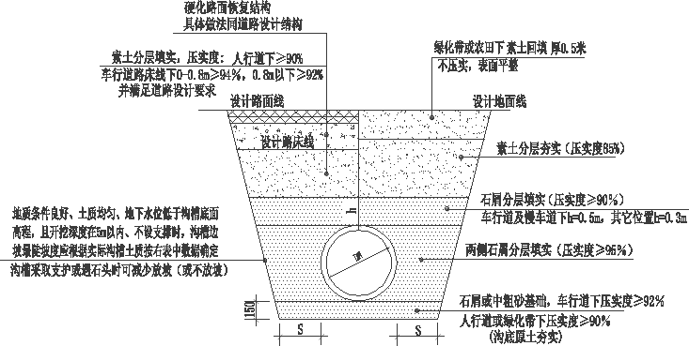  图2-4 雨、污管沟回填图  3、管道附属设施  为便于管道工程的安全运行和维护管理，沿线设有多处检查井等附属建筑物。在管道的适当位置设检查井，主要用于管道的检修、清淤使用。根据检查井所处的位置及功能不同，共分为中间检查井、拐点处检查井和接入支管处检查井三种形式，中间检查井主要位于管道的中间位置，主要起到检修清通作用；拐点检查井主要位于管道具有转弯要求的位置；接入支管检查井主要用于管道沿线污水排入该管道的接点。  雨、污水检查井采用国标混凝土污水检查井，也可根据情况采用成品混凝土检查井，检查井规格及做法见国标图集。检查井内壁采用防腐材料衬里，内刷环氧树脂漆两遍至管外顶以上30厘米。  检查井位于车行道、非机动车道（包括规划机动车道及辅道）时，井口周围应进行加固处理，做法见检查井加固图，采用重型球墨铸铁井盖及支座，承载能力为D400型；位于人行道时支座周围填筑材料同地面铺装，采用轻型球墨铸铁井盖及支座，承载能力为C250型；位于绿化带、农田内时，采用轻型球墨铸铁井盖及支座，承载能力为C250型，支座周围应浇筑C30混凝土圈，宽度不小于150mm；位于人行道等铺装路面下的井盖支座采用外方内圆形，其它位置采用圆形。检查井井盖上面有"污"字样的标志。  所有井盖必须为“防盗窃、防坠落、防移位”的“三防”井盖，井盖位于车行道下时采用同时具备“防响、防跳”的“五防”井盖，防坠网承重能力不小于100kg；防坠网的挂钩不小于6个，挂钩的金属不得外露，单个挂钩的承载拉力不低于50公斤；防坠网采用尼龙材料，尼龙绳不小于150股，承载拉力不低于50公斤。  检查井井盖、井座应满足《检查井盖》（GB/T23858-2009）及相关行业要求。  八、砌石工程  （1）石料的选用  砌石体的石料均自选定料场外购，应选用材质坚实，无风化剥落层或裂纹，石材表面无污垢、水锈等杂质，用于表面的石材，应色泽均匀。石料的物理力学指标应符合国家施工规范要求。  （2）砂浆拌制  砌石胶结材料选用水泥砂浆，水泥砂浆采用灰浆搅拌机拌制。制备的水泥砂浆配合比应准确，拌合均匀，不应产生泌水和离析现象，超过初凝时间的熟料应废弃，不得重拌使用。拌制好的砂浆采用机动翻斗车运输至工作面。  （3）浆砌石体砌筑  ①进场后的石料，经人工选修后采用胶轮车运输至工作面，搬运就位。砌筑前，应在砌体外将石料表面的泥垢冲洗干净，砌筑时保持砌体表面湿润。  ②浆砌石施工采用座浆法分层砌筑。砌筑应先在基础面上铺一层砂浆，然后安放石块。  ③勾缝，勾缝应在砌筑施工24h以后进行，先将缝内深度不小于2倍缝宽的砂浆刮去，用水将缝内冲洗干净，再用标号较高的砂浆进行填缝。  （4）养护及其他  砌体外露面应在砌筑后及时养护，经常保持外露面的湿润，并作好防暑、防冻、防雨、防冲工作。工程完工后，砌体未达到设计强度时不得回填。  砌石工程施工应严格执行现行的施工技术规范。  九、土石方工程  河道土方工程：  根据工程地质条件及土方开挖的实际特点，施工程序如下：  施工准备→测量放样→场地清理→降排水→河道开挖用于填筑→河道开挖土方弃置→进行下一道工序。  施工准备：机械设备进场、场地平整、便道修筑等，按抽排水方案实施截、排水沟施工。  测量放样：建好施工平面控制网、高程系统，按设计要求精确地放出开挖高程及开挖边线，并打（放）开挖范围、开挖深度控制桩线。  场地清理及岸坡填筑：填筑前需将填筑面处的耕植土、淤质土、腐殖土和草皮树根等杂物清除，直至新鲜土层，清基土采用推土机推运至临时弃土区堆存。清理后的基面形状应符合《堤防工程施工规范》(SL260-2014)的要求。对于清基、填筑间隔时间较长的河段，填筑面应采取洒水、覆盖塑料膜等措施，保证土体湿润，便于新老土体紧密结合。  填筑土料以壤土为主，河道填筑分段自下而上分层施工，填筑土料中不应夹有砂子、淤质土、耕植土、冰雪、冻土块和其它杂质。土料压实前应采取晾晒、洒水等措施，使土料含水量接近最优含水量。对于不同的土料和碾压设备，施工前应通过现场击实试验和碾压试验确定土料的最大干容重、铺料厚度和碾压遍数。  河道填筑时每层土料在压实后应按规范要求取样检查，确保压实后的土料压实度不小于设计要求，不符合要求的重新碾压或返工，冬季、雨季填筑时，应严格按照《堤防工程施工规范》的有关要求进行质量控制。  对治理河道防洪标准进行提升，对不满足防洪要求的河段进行扩挖，开挖原则为龙沟先行，分配分层，台阶开挖，先下后上。  开挖方法：根据地形地质条件以及地下水埋深、土方开挖深度等条件，采用龙沟一次到底法，然后由龙沟向外逐渐扩大。扩挖时会有大量淤泥和土方产生，利用挖机将淤泥挖至河道一侧沥水，待淤积物较干后按照环卫部门的规定进行利用或者处置。  回填土方可采用推土机集料、平料，碾压，土方填筑前，由施工单位做碾压试验，根据碾压试验结果，确定压实参数。  十、拆除工程  拆除工程主要是河道原护砌、桥梁等建筑物的拆除，拆除工程施工程序流程遵循从上至下、同一水平面结构从中间至两边、先轴线后两侧的拆除施工程序。  生产桥拆除时，先拆除铺装层结构，然后将边孔桥板缝凿出，将桥板块用吊车吊到自卸车上外运。拆除桥墩混凝土时，采用液压岩石破碎机、风镐等进行拆除，拆除混凝土时露出的钢筋用气焊割断。拆除护岸砌石、建筑物等建筑垃圾全部按照环卫部门的规定进行利用或者处置。  十一、混凝土及钢筋混凝土工程  本次工程钢筋混凝土施工主要是岸墙、石笼护坡、桥梁等建筑物。  混凝土参数、钢筋等级应符合设计图纸要求。混凝土采用不低于42.5号水泥，并优先选用硅酸盐水泥、普通硅酸盐水泥。混凝土的配合比应通过试验确定。  本工程混凝土统一采用外购商品混凝土，采用商品混凝土运输车运至浇筑地点，低处以混凝土泵或溜槽入仓，高程较高处以汽车吊吊罐入仓。入仓后的混凝土采用插入式或平板式振捣器振捣密实。  十二、施工工厂设施  1、砂石料加工系统  本工程所需砂石料均为外购，本次工程不设砂石料加工系统。  2、混凝土生产系统  本工程混凝土采用外购商品混凝土，不再单独设置混凝土生产及拌合系统。  3、机械修配及综合仓库  本工程机械修配及综合仓库主要包括施工临时仓库、临时生活区及机械临时停放区等。  本工程施工期间主要施工机械包括：施工机械、材料加工运输机械，以及部分车辆停放。工程所需施工机械为常用机械，工程附近的城镇均具备修理条件，本着精简现场机修设施的原则，施工现场不进行机械设备的维修和保养，仅进行一般供零配件更换和临时故障的处理，不再专设机械修配厂、汽车维修保养场。  本项目总布置图见附图8，施工占地平面布置图见附图9。
  护坡型号 | 方案1：浆砌块石护砌 | 方案2：格宾石笼生态护砌 | 方案3：联锁式生态护坡 | 方案4：草皮护坡 | 方案5：钢筋混凝土矩形断面
  施工方案 | 采用M10浆砌块石护坡，设计坡度为1：2，护坡厚度为0.3m，在坡脚处设M10浆砌块石齿墙，齿墙断面尺寸为1.0×0.8m（深×宽）。 | 沟道边坡采用格宾石笼护垫（规格为2m×1m×0.3m）（长×宽×厚），边坡坡度为1：2，厚0.3m，坡脚蹬脚尺寸为0.8×0.6m（深×宽）。护坡为上述格宾网材料的网体连接而成。连接材料用同材质格宾钢丝。笼体和笼体的边沿用连接材料联结起来，形成一个整体结构。 | 采用联锁式生态护坡，超强联锁块厚120mm，下铺100mm碎石垫层和反滤土工布。边坡坡度为1：1.5～1：2，在坡脚处设混凝土齿墙，齿墙断面尺寸为1.0×0.8m（深×宽）。 | 设计沟道坡比为1：2，采用草皮护坡，确保生态。 | 采用钢筋混凝土矩形断面
  优点 | （1）结构稳定，具有较好的抗滑、抗冲刷性能；  （2）施工简单，便于群众性施工； | （1）柔性好，整体结构有延展性，无结构缝，适应变形能力强；  （2）施工方便，便于大面积展开施工，工期短。 | 1 结构稳定，适应变形能力强；  2 施工便捷；  3 景观效果好。 | （1）透水性较好，能够保证局部的生态系统。  （2）生态美观； | 结构强，占用空间小，过水断面大，适用于河道两侧空间有限段河道。
  缺点 | 硬质护砌适应变形能力差； | （1）格宾网材料检验要求严格。  （2）竣工后需加强前期管护。 | 抗冲刷能力略差。 | 对于抗冲效果差，后期维护成本高。 | 造价较高，景观效果差。
  河道名称 | 岸别 | 河道范围 | 道路宽度 | 长度 | 备注
  涝淄河 | 右岸 | 胶济铁路~昌国路 | 7m | 940m | 新建
  涝淄河 | 右岸 | 向阳路~海岱大道 | 7m | 1100m | 改建
  涝淄河 | 右岸 | 海岱大道-汇沣路 | 7m | 860m | 新建
  暖水河 | 左岸 | 张罗路至瓦村 | 7m | 700m | 改建
  瓦村沟 | 右岸 | 车站街至双沟铁路 | 7m | 330m | 改建
  对比项目 | 钢筋混凝土管 | 玻璃钢夹砂管 | HDPE波纹管
  单根长度 | 2m | 6～12m | 6～12m
  材料耐腐蚀性能 | 较差 | 良好 | 良好
  粗糙系数 | 0.013-0.014 | 0.009-0.01 | 0.009-0.01
  重量 | 较重 | 较轻 | 较轻
  防渗 | 抗渗性能较差 | 双胶圈防渗性能好 | 抗渗性能好
  使用寿命 | 20年 | 50年 | 50年
  安装方法 | 不方便 | 方便 | 方便
  运输 | 繁琐 | 方便 | 方便
  质量控制标准 | 国标GBT11836-99 | ECS标准  CECS129：2001 | CECS129164：2004
其他 | 无。

三、生态环境现状、保护目标及评价标准
生态环境现状 | 一、生态环境现状  1、主体功能区划  按照《山东省国土空间规划（2021—2035 年）》，淄博市有国家级农产品主产区1个，为高青县；国家级重点生态功能区2个，为博山区、沂源县；国家级城市化地区1个，为张店区；省级城市化地区4个，包括淄川区、临淄区、周村区、桓台县。  根据《淄博市国土空间总体规划（2021-2035年）》，按照总体稳定、适度优化、统筹兼顾的原则，以乡镇（街道）为单元细化主体功能区，全市范围内确定农产品主产区11个镇（街道），重点生态功能区15个镇（街道），城市化地区29个镇（街道）。本工程涉及沣水镇、南定镇、罗村镇、傅家镇、双杨镇、萌水镇、南郊镇，其中沣水镇、南定镇、傅家镇属于国家级城市化地区；罗村镇、双杨镇、萌水镇、南郊镇属于省级城市化地区，详见附图5淄博市市域主体功能分区图。  2、生态功能区划  对照《山东省生态功能区划》（详见附图6），本项目所在区域为鲁中南山地丘陵生态区。鲁中南山地丘陵区以土地整理和土地复垦为重点，实施小流域综合治理、工矿废弃地复垦，改善农田耕作条件和农业生态环境。  根据《淄博市国土空间规划（2021-2035）-市域国土空间控制线规划图》（附图3），本项目不在生态红线区内。  2、生态环境现状  （1）土地利用类型  根据工作需要，通过地图和地面定位判译，在评价范围内确定了多种主要的土地利用类型，项目用地周围土地利用以建设用地、耕地、林地、水域、道路用地为主，项目评价范围内土地利用现状图见附图11。  表3-1土地利用类型  （2）植物与动物资源类型  经调查，评价范围区域内多为次生植被和人工植被，主要的植物群落类型有：  ①农作物群落：评价范围内分布有农田，种植农作物，主要群落为小麦和玉米。  ②农田杂草群落：生长于宅旁、地头、沟边、路旁等地段，植被分布零散，草本植物种类较复杂，以一年生禾草为主，如黄背草、狗尾草群落，伴生有葎草等，多为伴生植物，受人为干扰较大。  ③森林群落：河流沟渠和道路两侧的林带、农田林网、村头宅旁的小片林地等，主要有杨、刺槐、臭椿、泡桐等，以毛白杨为主。  ④湿地群落：分布于河道两侧，多以湿生草本植物为主。天然植被有芦苇、苔草、灯心草、香蒲、白茅、节节草等。  评价区所在区域曾有野鹿、獐子、狐狸、獾、山猫等兽类动物分布，现已绝迹，现仅存野兔、刺猬等，境内常见的鸟类则主要有麻雀、喜鹊、燕子等。  （3）水生生态环境  乡镇内虽河湖众多但引水困难，一年中大部分时段生态基流不足，水体流动性弱，应有的引排、水质维护等功能大幅削弱；部分水生动物、植物无法生存，水体自净能力差，生态系统不完善。经现场勘察和查询资料，区域涉及水生生物如下：  ①水生植物  水域功能主要为行洪、农田灌溉，水深较浅，河道中水生植物较少，浮游藻类和浮游动物数量较少，边岸植被多为草本植物和低矮灌木，水生植物主要是芦苇、野葵花、蒲草等。  ②水生动物  经查阅资料、走访周边村民和咨询相关专家，该评价范围内主要经济鱼类有鲤、鲫、泥鳅、黄膳等。近年来，项目区内鱼类总数较少，且无珍稀濒危及国家重点保护鱼类。  通过访问咨询相关部门、实地考察，本项目评价范围内不涉及鱼类产卵场。  （4）生态系统现状  评价范围内共有4种主要的生态系统类型，主要包含农田生态系统、人工林生态系统、建设用地生态系统和水域生态系统，水域生态系统是评价范围内最主要的生态系统，包括河流、灌渠、水塘、坑洼水面等，对于改善生态环境具有非常重要的作用，该类生态系统的生产者主要为河水中的浮游植物、水生维管束植物、浮叶植物和挺水植物，消费者主要为浮游动物、底栖动物和鱼类；农田生态系统的生产力水平相对最高，生产者主要为种植的作物和蔬菜，如小麦、玉米等，消费者主要为农田中的土壤动物和各种鸟类。农田生态系统的生物量是评价区内居民的粮食来源，也是当地农民收入的重要保障，其生产力高低直接影响农民的生活水平；人工林生态系统主要分布在道路沟渠两侧，其生产者主要为栽培的各种乔木，消费者主要为一些鸟类和土壤动物；人工林生态系统的生产力较高，对于改善局地气候、保持水土、绿化美化环境等具有重要的意义，同时也为当地居民带来一定的经济效益；建设用地生态系统主要包括评价范围内的居住和企业等人工建筑和交通用地，该类生态系统中作为生产者的绿色植被覆盖率较低，消费者主要是村镇居民和职工。村庄和工业用地生态系统以居住和经济生产为主体，各级公路是其主要的联系通道，该生态系统的典型特征是相对独立分布、居住人群密集、工业经济活动发达、整体生产力水平较高。  三、区域环境质量现状  （一）大气环境现状  根据淄博市生态环境局2026年1月29日公布的《2025年12月份环境空气质量情况》，2025年1-12月份，全市良好天数278天（国控），同比增加40天。优良率76.2%，同比增加11.2个百分点。重污染天数1天，同比减少3天。其中，二氧化硫（SO₂）11微克/立方米，同比改善15.4%；二氧化氮（NO₂）27微克/立方米，同比改善18.2%；可吸入颗粒物（PM₁₀）59微克/立方米，同比改善14.5%；细颗粒物（PM_{2.5}）35微克/立方米，同比改善12.5%；一氧化碳（CO）1.1毫克/立方米，同比改善8.3%；臭氧（O₃）169微克/立方米，同比改善12.9%。全市综合指数为4.04，同比改善13.7%。  表3-2项目区域2025年环境空气监测数据一览表  由上表数据可以看出，项目所在区域PM_{2.5}年均质量浓度、O₃日最大8小时均值不满足《环境空气质量标准》（GB3095-2026）过渡期二级标准限值要求。  根据《淄博市“十四五”生态环境保护规划》要求，以持续降低PM_{2.5}浓度，不断提高空气质量优良天数比例，逐步消除重污染天气为目标任务，实施“六大减排工程”：①推动产业结构升级减排、②实施终端用能清洁化替代、③构建高效集约绿色通道体系、④全面加强VOCs综合治理、⑤推进氮氧化物深度治理、⑥推进颗粒物精细化管控，全面推进重点行业、重点领域的全流程污染治理，治理后环境空气质量将得到改善。  （二）地表水环境  根据最新淄博市环境水质信息发布，区域孝妇河满足《地表水环境质量标准》（GB3838-2002）中的IV类标准、涝淄河、东猪龙河水质能够满足《地表水环境质量标准》（GB3838-2002）中的V类标准。该项目所排放的污染物对周围环境的影响较小，满足环境质量底线要求。  - 河道底质现状  本次评价引用山东天智环境监测有限公司对项目各河道底泥进行现状监测，分析河流底质现状。  （1）检测结果  检测日期2024年7月23日，监测点位为：漫泗河涝淄河、暖水河、瓦村沟监测因子为铜、汞、锌、铅、镍、铬、镉、砷。河道底泥现状监测布点图见附图7，监测点相对位置见表3-3。监测结果详见表3-4，淤泥检测报告详见附件6。  表3-3 河道底泥环境质量监测布点  表3-4 河道底泥现状监测结果（单位：mg/kg）  （2）评价方法  单因子指数法：根据山东省《底泥重金属污染状况评价技术指南》（DB37/T4471-2021），将每一种重金属元素实测数据和标准对比，超过管制值的判定其为重度污染，超过筛选值但等于或低于管制值的判定其为轻中度污染，等于或低于筛选值的判定其为良好。  （3）评价标准  本次河道底泥污染评价标准值参考《底泥重金属污染状况评价技术指南》（DB37/T4471-2021）附录A筛选值。  （4）评价结果  表3-5 河道底泥现状监测结果评价  由表3-5可知，项目区各河道底泥中重金属指标均满足山东省《底泥重金属污染状况评价技术指南》（DB37/T4471-2021）附录A中筛选值标准，不存在重金属污染。  （四）声环境  项目所在地属于2类声环境功能区，本项目委托山东天智环境监测有限公司于2026年3月13日选取了工程沿线200m范围内的敏感目标进行了声境质量现状监测，声环境质量现状监测布点见附图7，监测结果见表3-6。  表3-6 声环境现状监测结果  由上表监测结果可知，项目周围声环境质量现状可以满足《声环境质量标准》(GB 3096-2008)中2类区标准要求。
  土地类型 | 占地面积（hm²） | 占比
  建设用地 | 1659.555 | 64.7%
  耕地 | 302.67 | 11.8%
  林地 | 538.65 | 21.0%
  水域 | 56.43 | 2.2%
  道路用地 | 7.695 | 0.3%
  总计 | 2565 | 100%
  污染物 | 单位 | 年评价指标 | 现状浓度  （μg/m³） | 评价标准  （μg/m³） | 占标率  （%） | 达标情况
  SO₂ | μg/m³ | 年平均 | 11 | 60 | 18.3 | 达标
  NO₂ | μg/m³ | 年平均 | 27 | 40 | 67.5 | 达标
  PM₁₀ | μg/m³ | 年平均 | 59 | 60 | 98.3 | 达标
  PM_{2.5} | μg/m³ | 年平均 | 35 | 30 | 117 | 超标
  CO | μg/m³ | 日均值 | 1100 | 4000 | 27.5 | 达标
  O₃ | μg/m³ | 日最大8小时均值 | 169 | 160 | 105.6 | 超标
  监测时间 | 监测点位置 | 采样河流
  2024.7.23 | 漫泗河：漫泗河村段(E118.03992,N36.73000) | 漫泗河
  2024.7.23 | 涝淄河：昌国路下游河段(E118.09452,N36.77414) | 涝淄河
  2024.7.23 | 暖水河：车站街下游河段（E118.03240,N36.72867） | 暖水河
  2024.7.23 | 瓦村沟：柳泉路下游河段（E118.00639,N36.73016） | 瓦村沟
  2024.7.23 | 白蛇沟：李家村段（E117.96229,N36.78284） | 白蛇沟
  2024.7.23 | 焕然河：官三村段（E117.93444,N36.73737） | 焕然河
  2025.12.26 | 东猪龙河上游：东支（E118.05400,N36.76852） | 东猪龙河
  2025.12.26 | 东猪龙河上游：西支（E118.04657,N36.76114） | 东猪龙河
  2025.12.26 | 三泉沟：矿机路河段（E118.02724,N36.75466） | 三泉沟
  2025.12.26 | 袁家河：梁家村河段（E117.95790,N36.74328） | 袁家河
  2025.12.26 | 天津路排涝沟：淄河大道河段（E117.96382,N36.74767） | 天津路排涝沟
  2025.12.26 | 小旦村排涝沟：下游河段（E118.04527,N36.72868） | 小旦村排涝沟
  2025.12.26 | 大高村排涝沟：下游河段（E118.11222,N36.76348） | 大高村排涝沟
  采样日期 |  | 2024.7.23
  检测项目 |  | 汞 | 砷 | 镉 | 铅 | 锌 | 铬 | 铜 | 镍
  检测结果 | 漫泗河：漫泗河村段1#  (E118.03992,N36.73000) | 0.046 | 1.82 | 0.3 | 34 | 48 | 42 | 22 | 22
  检测结果 | 涝淄河：昌国路下游河段2# (E118.09452,N36.77414) | 0.034 | 1.45 | 0.26 | 28 | 45 | 35 | 20 | 21
  检测结果 | 暖水河：车站街下游河段3#(E118.03240,N36.72867) | 0.032 | 1.27 | 0.29 | 33 | 48 | 43 | 23 | 22
  检测结果 | 瓦村沟：柳泉路下游河段4#(E118.00639,N36.73016) | 0.033 | 3.12 | 0.34 | 35 | 53 | 42 | 26 | 26
  检测结果 | 白蛇沟：李家村段6#  (E117.96229,N36.78284) | 0.065 | 1.38 | 0.3 | 29 | 43 | 41 | 27 | 27
  检测结果 | 焕然河：官三村段7#  (E117.93444,N36.73737) | 0.059 | 1.65 | 0.32 | 31 | 44 | 44 | 29 | 30
  采样日期 |  | 2025.12.26
  检测项目 |  | 汞 | 砷 | 镉 | 铅 | 锌 | 铬 | 铜 | 镍
  检测结果 | 东猪龙河上游：东支  （E118.05400,N36.76852） | 0.050 | 8.32 | 0.18 | 42 | 49 | 48 | 44 | 48
  检测结果 | 东猪龙河上游：西支  （E118.04657,N36.76114） | 0.034 | 7.39 | 0.28 | 48 | 40 | 40 | 56 | 40
  检测结果 | 三泉沟：矿机路河段  （E118.02724,N36.75466） | 0.036 | 6.02 | 0.17 | 51 | 45 | 42 | 42 | 52
  检测结果 | 袁家河：梁家村河段（E117.95790,N36.74328） | 0.074 | 5.92 | 0.20 | 58 | 52 | 44 | 47 | 55
  检测结果 | 天津路排涝沟：淄河大道河段（E117.96382,N36.74767） | 0.112 | 10.2 | 0.16 | 45 | 47 | 52 | 50 | 46
  检测结果 | 小旦村排涝沟：下游河段（E118.04527,N36.72868） | 0.118 | 7.91 | 0.19 | 39 | 38 | 47 | 53 | 43
  检测结果 | 大高村排涝沟：下游河段（E118.11222,N36.76348） | 0.031 | 5.88 | 0.14 | 52 | 50 | 36 | 41 | 54
  DB37/T 4471—2021筛选值 |  | 0.6 | 25 | 0.6 | 140 | 250 | 300 | 100 | 100
  采样日期 | 采样点位 | 汞 | 砷 | 镉 | 铅 | 锌 | 铬 | 铜 | 镍
  2024.7.23 | 漫泗河：漫泗河村段(E118.03992,N36.73000) | 0.077 | 0.073 | 0.500 | 0.243 | 0.192 | 0.140 | 0.220 | 0.220
  2024.7.23 | 涝淄河：昌国路下游河段(E118.09452,N36.77414) | 0.057 | 0.058 | 0.433 | 0.200 | 0.180 | 0.117 | 0.200 | 0.210
  2024.7.23 | 暖水河：车站街下游河段（E118.03240,N36.72867） | 0.053 | 0.051 | 0.483 | 0.236 | 0.192 | 0.143 | 0.230 | 0.220
  2024.7.23 | 瓦村沟：柳泉路下游河段（E118.00639,N36.73016） | 0.055 | 0.125 | 0.567 | 0.250 | 0.212 | 0.140 | 0.260 | 0.260
  2024.7.23 | 白蛇沟：李家村段（E117.96229,N36.78284） | 0.108 | 0.055 | 0.500 | 0.207 | 0.172 | 0.137 | 0.270 | 0.270
  2024.7.23 | 焕然河：官三村段（E117.93444,N36.73737） | 0.098 | 0.066 | 0.533 | 0.221 | 0.176 | 0.147 | 0.290 | 0.300
  2025.12.26 | 东猪龙河上游：东支（E118.05400,N36.76852） | 0.083 | 0.333 | 0.300 | 0.300 | 0.196 | 0.160 | 0.440 | 0.480
  2025.12.26 | 东猪龙河上游：西支（E118.04657,N36.76114） | 0.057 | 0.296 | 0.467 | 0.343 | 0.160 | 0.133 | 0.560 | 0.400
  2025.12.26 | 三泉沟：矿机路河段（E118.02724,N36.75466） | 0.060 | 0.241 | 0.283 | 0.364 | 0.180 | 0.140 | 0.420 | 0.520
  2025.12.26 | 袁家河：梁家村河段（E117.95790,N36.74328） | 0.123 | 0.237 | 0.333 | 0.414 | 0.208 | 0.147 | 0.470 | 0.550
  2025.12.26 | 天津路排涝沟：淄河大道河段（E117.96382,N36.74767） | 0.187 | 0.408 | 0.267 | 0.321 | 0.188 | 0.173 | 0.500 | 0.460
  2025.12.26 | 小旦村排涝沟：下游河段（E118.04527,N36.72868） | 0.197 | 0.316 | 0.317 | 0.279 | 0.152 | 0.157 | 0.530 | 0.430
  2025.12.26 | 大高村排涝沟：下游河段（E118.11222,N36.76348） | 0.052 | 0.235 | 0.233 | 0.371 | 0.200 | 0.120 | 0.410 | 0.540
  检测日期 | 点位编号 | 检测点位 | 检测结果Leq（A） |  | 评价标准  Leq dB（A） | 达标情况
  检测日期 | 点位编号 | 检测点位 | 昼间（dB） | 风速（m/s） | 评价标准  Leq dB（A） | 达标情况
  2026.03.13 | 1# | 张一村 | 49.6 | 1.3 | 60 | 达标
  2026.03.13 | 2# | 张赵一村 | 52.3 | 1.3 | 60 | 达标
  2026.03.13 | 3# | 张三村 | 47.8 | 1.3 | 60 | 达标
  2026.03.13 | 4# | 瑞景园东苑小区 | 48.9 | 1.3 | 60 | 达标
  2026.03.13 | 5# | 丰泽园东苑小区 | 51.0 | 1.3 | 60 | 达标
  2026.03.13 | 6# | 小旦村 | 51.3 | 1.3 | 60 | 达标
  2026.03.13 | 7# | 大旦村 | 51.3 | 1.3 | 60 | 达标
  2026.03.13 | 8# | 漫泗河村 | 51.2 | 1.3 | 60 | 达标
  2026.03.13 | 9# | 朝阳馨居 | 48.1 | 1.3 | 60 | 达标
  2026.03.13 | 10# | 张店区文苑学校 | 50.5 | 1.3 | 60 | 达标
  2026.03.13 | 11# | 电业村 | 51.8 | 1.3 | 60 | 达标
  2026.03.13 | 12# | 南沣村 | 52.5 | 1.3 | 60 | 达标
  2026.03.13 | 13# | 寨子村 | 48.8 | 1.3 | 60 | 达标
  2026.03.13 | 14# | 晴照园小区 | 49.4 | 1.3 | 60 | 达标
  2026.03.13 | 15# | 龙洋小区 | 51.2 | 1.3 | 60 | 达标
  2026.03.13 | 16# | 南铺村 | 50.0 | 1.4 | 60 | 达标
  2026.03.13 | 17# | 梁家庄村 | 52.5 | 1.4 | 60 | 达标
  2026.03.13 | 18# | 黄家村 | 48.3 | 1.4 | 60 | 达标
  2026.03.13 | 19# | 暖水河村 | 50.3 | 1.4 | 60 | 达标
  2026.03.13 | 20# | 瓦村 | 49.1 | 1.4 | 60 | 达标
  2026.03.13 | 21# | 小董村 | 52.7 | 1.4 | 60 | 达标
  2026.03.13 | 22# | 西河村 | 48.5 | 1.4 | 60 | 达标
  2026.03.13 | 23# | 官三村 | 50.5 | 1.4 | 60 | 达标
  2026.03.13 | 24# | 西山社区 | 52.0 | 1.3 | 60 | 达标
  2026.03.13 | 25# | 三泉村 | 54.2 | 1.3 | 60 | 达标
  2026.03.13 | 26# | 李家村 | 49.0 | 1.4 | 60 | 达标
  2026.03.13 | 27# | 山障埠村 | 49.7 | 1.4 | 60 | 达标
  2026.03.13 | 28# | 开河村 | 47.7 | 1.4 | 60 | 达标
  2026.03.13 | 29# | 东河村 | 50.6 | 1.4 | 60 | 达标
与项目有关的原有环境污染和生态破坏问题 | 本项目为新建项目，不涉及原有污染情况。本项目河道现状及区域排污现状分析如下：  一、河道现状  1、涝淄河昌国路以南段防洪标准为10-20年一遇，城区段为50-100年一遇，上下游河道防洪标准不一致造成河道排水能力的差别较大，在局部河段存在河道阻水和河水外溢现象。防洪标准与排涝标准不一致，河道普遍较浅，不满足防涝要求。  2、猪龙河上游东支  猪龙河东支起点为东四路，终点至白家闸，全长3.7km。流域总面积6.5km²。河道沿朝阳路上游段约500m为暗沟，上有蓬河建筑，朝阳路下游段已进行改造。其它段均为土沟。东支上游因有山铝赤泥堆渗透水进入河道以及淄博华电电厂沉淀池废水排入河道，水质较差；东支下游河道断面小、深度浅，不满足防洪排涝要求，暴雨时两侧的街区常被淹。猪龙河东支上游海岱大道与东四路交叉口处为土沟（长240m），且存在阻水坝，影响东四路管道来水，海岱大道至朝阳路段大部份段为暗涵，淤积严重。  3、猪龙河上游西支  西支上游多处山铝企业内部且为暗涵，不利于行洪。华电西门段过路涵洞尺寸偏小，长约170m，导致洪水外溢至张南路。  4、瓦村沟  瓦村沟起点为洪山路东侧自然排水冲沟，由东向西南穿煤矿铁路、张博铁路、张博路最后排入孝妇河。张博路以东段约400米为暗沟，现状洪山路以西段位护砌沟，其余段均为土沟，全长5.1km，汇水面积为6.25km²。  现状断面偏窄，而且流经村庄段存在多处阻水构筑物，整体行洪与排涝能力较低。  5、暖水河  省道102以北段，暖水河河宽10～14m，河深2m，河道内杂草及水生植物较多，影响行洪。瓦村村庄段河道为砌石矩形断面，两侧为道路及房屋，村庄外河段梯形断面，河道淤积严重，杂草丛生，现状断面满足5～10年一遇排涝标准。部分桥涵断面不足，影响河道行洪。张罗路—漫泗河段河道为土质梯形断面，部分河道断面过小，现状防洪标准为5～10年一遇，河道底宽3～20米，上口宽8～30米。该段河道总长约4.3km。  6、焕然河  经开区范围内焕然河长度约2.2km，现状河道宽15～50m，河道为梯形断面，局部为复式断面，部分河道淤积较重，树木丛生，河道较深。西河桥以北至官三村桥段，部分河道断面收缩，过水断面变窄，进入范阳河处及西河广场西侧存在拦水坝严重影响排洪流量，部分河段不满足20年一遇防洪要求。与范阳河汇流处有一拦水坝。  7、三泉沟  山泉沟为山铝片区一条的排水沟，起点接柳泉路雨水管渠，沿矿机路、张博铁路西侧、过淄河大道后汇入漫泗河。  矿机路段三泉沟为地面式盖板石砌沟，宽约2.5~3.0米，深约1.5~2米。现状山泉沟在淄河大道两侧为砌石梯形断面，上口宽约8米，下口宽约4米，深约2米。淄河大道以南段为土沟，上口宽约2.5~3米，深约1.5~2米，河道淤堵、侵占较严重，过路涵洞排水断面缩减严重，导致山泉沟排水能力有限，影响排涝沟的排水能力，大雨时山泉沟会形成漫流，造成淄河大道下穿立交积水严重。  8、白蛇沟  白蛇沟汇水总面积15.10km²。其走向和位置不规律，但多数段沿现状道路布置，该沟沿横二路东西向段及沿原山大道西侧路的南北向局部段为护砌断面，其它段均为梯形土沟。沟底宽2~4m，上口宽4~8m，深1.5~2.0m。现状断面满足5~10年一遇排涝标准。  9、袁家河  袁家河下游段（梁牛路至范阳河）已按30年一遇排涝标准改造完成。梁牛路以南段袁家河多数段为梯形土沟，沟宽2~5米，断面较小，不满足排涝需求。梁牛路以南段约160米为暗沟，上有篷河建筑和院落，成为排水瓶颈，影响河道排水。梁牛路及南侧支路的过路管为d1200管道，其排水断面与上下游河道不匹配，不满足排水要求，成为排水瓶颈，需进行改造。  10、天津路排涝沟  天津路排涝沟30年一遇排涝标准设计流量约17.5m³/s，现状排涝沟下口宽约3米，上口宽约8米，深约2.5米，可满足该流量需求。但下游淄河大道两侧现状d1500及d1800管道现状排水流量约为6m³/s，无法满足天津路排涝沟排水需求，形成排水瓶颈，造成淄河大道、天津路路口处积水严重。天津路排涝沟厂区出入口处，多处使用d1200～d1800管道代替，排水断面严重缩小，形成排水瓶颈。雨水管道共有11处，总长约322米。  11、大高、小旦排涝通道缺失  部分地块排涝通道缺失：淄博经开区南部区域，小旦村、聂村、暖水河村、陈家村围合的农田，以及大高村西侧区域，缺少排涝通道，至少该片区域积水严重，农田积水严重，造成农民财产损失。  根据调查，本项目施工工段无排污口及例行监测断面。
  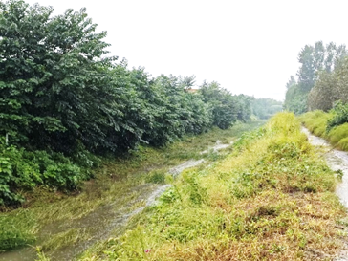 | 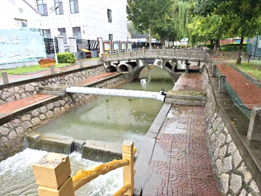
  图1 鲁山大道西侧涝淄河 | 图2 张赵村段涝淄河
  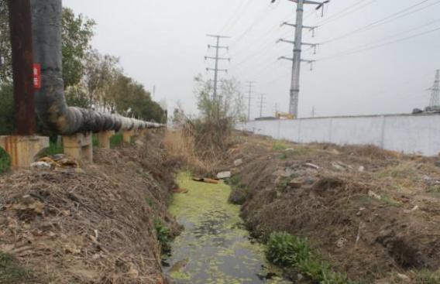 | 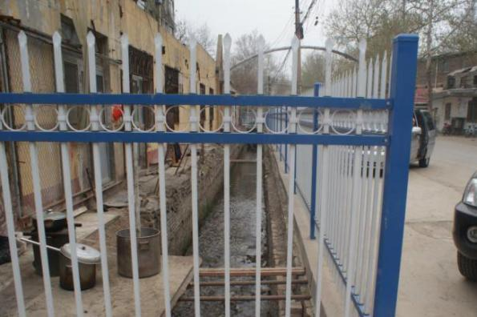
  图3 东四路西侧猪龙河东支 | 图4 朝阳路段猪龙河东支
  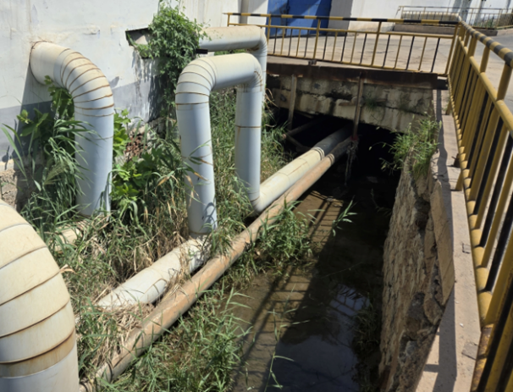 | 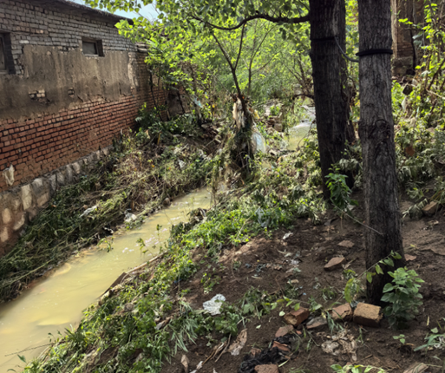
  图5 东四路西侧猪龙河西支 | 图6 寨子村段猪龙河西支
  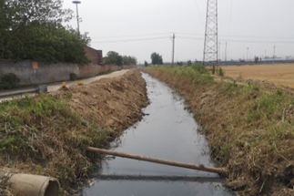 | 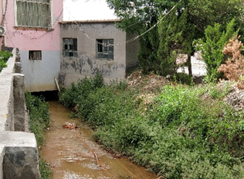
  图7 瓦村沟车站街上游土沟段 | 图8 瓦村沟下游蓬河段
  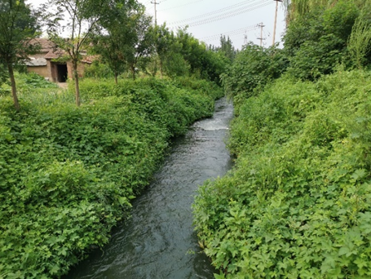 | 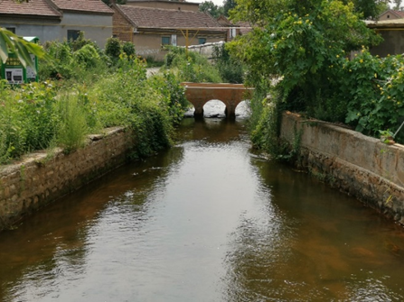
  图9 暖水河土沟段 | 图10 暖水河上阻水桥
  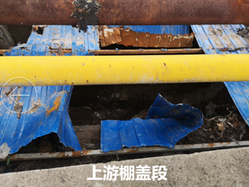 | 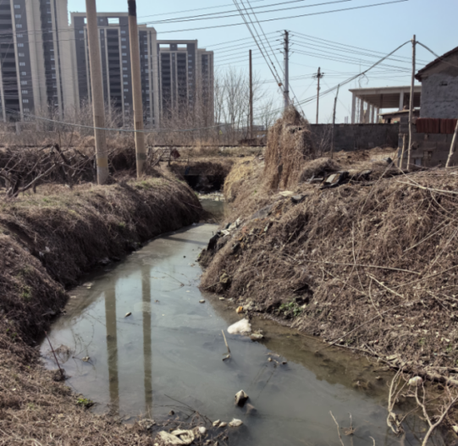
  图11 瓦村沟车站街上游土沟段 | 图12 三泉沟淄河大道下游土沟段
  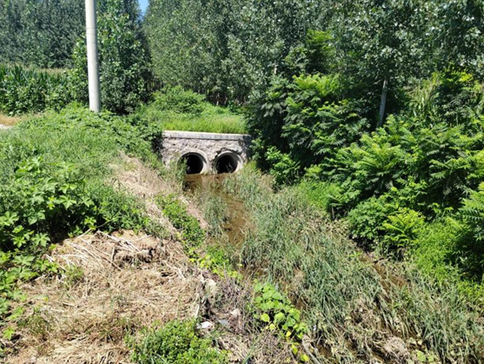 | 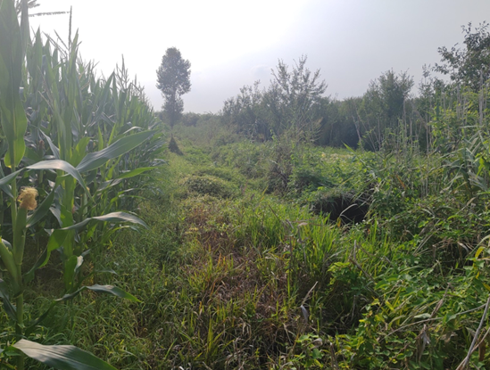
  图13 白蛇沟过路管涵 | 图14 白蛇沟现状土沟
  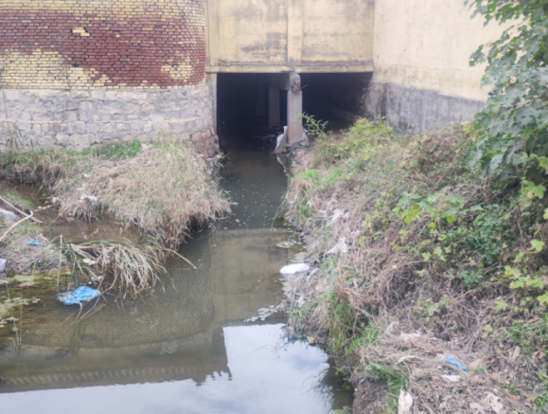 | 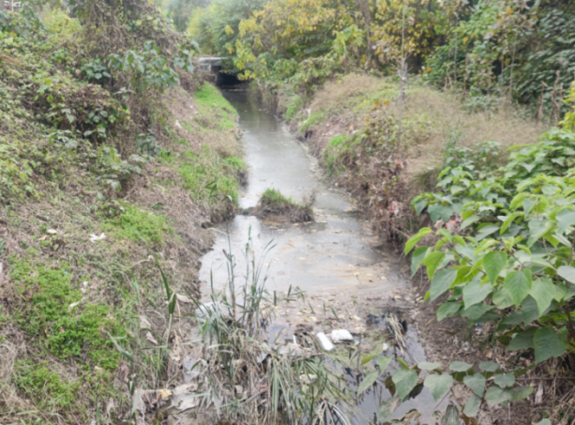
  图15 袁家河梁牛路以南蓬河段 | 图16 袁家河上游土沟段
  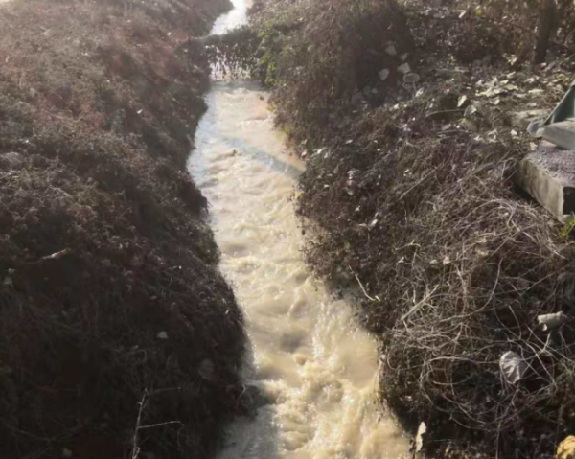 | 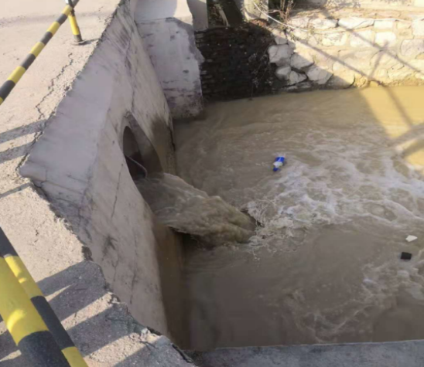
  图17 天津路排涝沟上游土沟段 | 图18 天津路排涝沟现状过路管涵
生态环境保护目标 | 1、涝淄河：治理范围为胶济铁路至大高水库，总长约3.88公里。  表3-7 经开区内涝淄河工程主要环境保护目标  - 漫泗河：治理范围漫泗河村（一期治理终点）至旦村水库，总长约2.23  公里。  表3-8 经开区内漫泗河工程主要环境保护目标  - 东猪龙河上游东支  表3-9 经开区内东猪龙河上游东支工程主要环境保护目标  - 东猪龙河上游西支  表3-10 经开区内东猪龙河上游西支工程主要环境保护目标  - 瓦村沟治理范围：S102至孝妇河汇流处，总长约3.5km。  表3-11 经开区内瓦村沟工程主要环境保护目标  - 暖水河治理范围：省道102段至漫泗河段，总长3.31km。  表3-12 经开区内暖水河工程主要环境保护目标  - 焕然河治理范围为全线。  表3-13 经开区内焕然河工程主要环境保护目标  - 三泉沟  表3-14 经开区内三泉沟工程主要环境保护目标  - 白蛇沟  表3-15 经开区内白蛇沟工程主要环境保护目标  - 袁家河  表3-16 经开区内袁家河工程主要环境保护目标  - 天津路排涝沟  表3-17 经开区内天津路排涝沟工程主要环境保护目标  - 小旦村排涝沟  表3-18 经开区内小旦村排涝沟工程主要环境保护目标  - 大高村排涝沟  表3-19 经开区内大高村排涝沟工程主要环境保护目标
  保护  类别 | 保护对象 | 保护  内容 | 环境功能区 | 相对河道方位 | 相对河道  距离（m）
  大气  环境 | 大高村 | 居民 | 《环境空气质量标准》（GB3095-2026）过渡阶段二级标准 | E | 250
  大气  环境 | 河庄村 | 居民 | 《环境空气质量标准》（GB3095-2026）过渡阶段二级标准 | SW | 490
  大气  环境 | 润沣家园 | 居民 | 《环境空气质量标准》（GB3095-2026）过渡阶段二级标准 | SW | 860
  大气  环境 | 刘家村 | 居民 | 《环境空气质量标准》（GB3095-2026）过渡阶段二级标准 | W | 915
  大气  环境 | 中南紫云集 | 居民 | 《环境空气质量标准》（GB3095-2026）过渡阶段二级标准 | NW | 740
  大气  环境 | 商家村 | 居民 | 《环境空气质量标准》（GB3095-2026）过渡阶段二级标准 | N | 580
  大气  环境 | 房子社区 | 居民 | 《环境空气质量标准》（GB3095-2026）过渡阶段二级标准 | NW | 960
  大气  环境 | 张二村 | 居民 | 《环境空气质量标准》（GB3095-2026）过渡阶段二级标准 | W | 410
  大气  环境 | 城东村 | 居民 | 《环境空气质量标准》（GB3095-2026）过渡阶段二级标准 | W | 315
  大气  环境 | 张三村 | 居民 | 《环境空气质量标准》（GB3095-2026）过渡阶段二级标准 | W | 200
  大气  环境 | 沣水镇一小 | 学生 | 《环境空气质量标准》（GB3095-2026）过渡阶段二级标准 | W | 315
  大气  环境 | 张一村 | 居民 | 《环境空气质量标准》（GB3095-2026）过渡阶段二级标准 | E | 紧邻
  大气  环境 | 张赵一村 | 居民 | 《环境空气质量标准》（GB3095-2026）过渡阶段二级标准 | E | 2
  大气  环境 | 瑞景园东苑小区 | 居民 | 《环境空气质量标准》（GB3095-2026）过渡阶段二级标准 | W | 85
  大气  环境 | 丰泽园东苑小区 | 居民 | 《环境空气质量标准》（GB3095-2026）过渡阶段二级标准 | W | 10
  声环境 | 张一村 | 居民 | 《声环境质量标准》（GB3096-2008）的2类声环境功能区要求 | E | 紧邻
  声环境 | 张赵一村 | 居民 | 《声环境质量标准》（GB3096-2008）的2类声环境功能区要求 | E | 2
  声环境 | 张三村 | 居民 | 《声环境质量标准》（GB3096-2008）的2类声环境功能区要求 | W | 200
  声环境 | 瑞景园东苑小区 | 居民 | 《声环境质量标准》（GB3096-2008）的2类声环境功能区要求 | W | 85
  声环境 | 丰泽园东苑小区 | 居民 | 《声环境质量标准》（GB3096-2008）的2类声环境功能区要求 | W | 10
  地下水环境 | 厂界外500米范围内无地下水集中式饮用水源和热水、矿泉水、温泉等特殊地下水资源 |  | 《地下水质量标准》（GB/T14848-2017）Ⅲ类标准 | / | /
  地表水 | 涝淄河 |  | 《地表水环境质量标准》（GB3838-2002）V类标准 | 本次施工河道之一
  地表水 | 大高水库 |  | 《地表水环境质量标准》（GB3838-2002）V类标准 | S | 涝淄河上游
  生态  环境 | 项目生态评价范围内无受影响的重要物种、生态敏感区以及其他需要保护的物种、种群、生物群落及生态空间等
  保护  类别 | 保护对象 | 保护  内容 | 环境功能区 | 相对河道方位 | 相对河道  距离（m）
  大气  环境 | 小旦村 | 居民 | 《环境空气质量标准》（GB3095-2026）过渡阶段二级标准 | W | 25
  大气  环境 | 大旦村 | 居民 | 《环境空气质量标准》（GB3095-2026）过渡阶段二级标准 | E | 120
  大气  环境 | 漫泗河村 | 居民 | 《环境空气质量标准》（GB3095-2026）过渡阶段二级标准 | N | 15
  声环境 | 小旦村 | 居民 | 《声环境质量标准》（GB3096-2008）的2类声环境功能区要求 | W | 25
  声环境 | 大旦村 | 居民 | 《声环境质量标准》（GB3096-2008）的2类声环境功能区要求 | E | 120
  声环境 | 漫泗河村 | 居民 | 《声环境质量标准》（GB3096-2008）的2类声环境功能区要求 | N | 15
  地下水环境 | 厂界外500米范围内无地下水集中式饮用水源和热水、矿泉水、温泉等特殊地下水资源 |  | 《地下水质量标准》（GB/T14848-2017）Ⅲ类标准 | / | /
  地表水 | 漫泗河 |  | 《地表水环境质量标准》（GB3838-2002）V类标准 | 本次施工河道之一
  地表水 | 孝妇河 |  | 《地表水环境质量标准》（GB3838-2002）IV类标准 | 漫泗河汇入孝妇河
  生态  环境 | 项目生态评价范围内无受影响的重要物种、生态敏感区以及其他需要保护的物种、种群、生物群落及生态空间等
  保护  类别 | 保护对象 | 保护  内容 | 环境功能区 | 相对河道方位 | 相对河道  距离（m）
  大气  环境 | 朝阳馨居 | 居民 | 《环境空气质量标准》（GB3095-2026）过渡阶段二级标准 | WN | 115
  大气  环境 | 张店区文苑学校 | 学生 | 《环境空气质量标准》（GB3095-2026）过渡阶段二级标准 | WN | 3
  大气  环境 | 电业村 | 居民 | 《环境空气质量标准》（GB3095-2026）过渡阶段二级标准 | 穿过 | /
  声环境 | 朝阳馨居 | 居民 | 《声环境质量标准》（GB3096-2008）的2类声环境功能区要求 | WN | 115
  声环境 | 张店区文苑学校 | 学生 | 《声环境质量标准》（GB3096-2008）的2类声环境功能区要求 | WN | 3
  声环境 | 电业村 | 居民 | 《声环境质量标准》（GB3096-2008）的2类声环境功能区要求 | 穿过 | /
  地下水环境 | 厂界外500米范围内无地下水集中式饮用水源和热水、矿泉水、温泉等特殊地下水资源 |  | 《地下水质量标准》（GB/T14848-2017）Ⅲ类标准 | / | /
  地表水 | 东猪龙河 |  | 《地表水环境质量标准》（GB3838-2002）V类标准 | 本次施工河道之一
  生态  环境 | 项目生态评价范围内无受影响的重要物种、生态敏感区以及其他需要保护的物种、种群、生物群落及生态空间等
  保护  类别 | 保护对象 | 保护  内容 | 环境功能区 | 相对河道方位 | 相对河道  距离（m）
  大气  环境 | 南定教育小区 | 居民 | 《环境空气质量标准》（GB3095-2026）过渡阶段二级标准 | N | 469
  大气  环境 | 晴照园小区 | 居民 | 《环境空气质量标准》（GB3095-2026）过渡阶段二级标准 | N | 36
  大气  环境 | 晴岚名苑 | 居民 | 《环境空气质量标准》（GB3095-2026）过渡阶段二级标准 | WN | 87
  大气  环境 | 冠良御景 | 居民 | 《环境空气质量标准》（GB3095-2026）过渡阶段二级标准 | WN | 275
  大气  环境 | 北山小区 | 居民 | 《环境空气质量标准》（GB3095-2026）过渡阶段二级标准 | W | 269
  大气  环境 | 山铝体育馆小区 | 居民 | 《环境空气质量标准》（GB3095-2026）过渡阶段二级标准 | W | 239
  大气  环境 | 西山社区 | 居民 | 《环境空气质量标准》（GB3095-2026）过渡阶段二级标准 | W | 194
  大气  环境 | 花园小区 | 居民 | 《环境空气质量标准》（GB3095-2026）过渡阶段二级标准 | W | 190
  大气  环境 | 苹果园社区 | 居民 | 《环境空气质量标准》（GB3095-2026）过渡阶段二级标准 | WS | 314
  大气  环境 | 南宿舍社区 | 居民 | 《环境空气质量标准》（GB3095-2026）过渡阶段二级标准 | S | 126
  大气  环境 | 崔军村 | 居民 | 《环境空气质量标准》（GB3095-2026）过渡阶段二级标准 | S | 162
  大气  环境 | 南沣村 | 居民 | 《环境空气质量标准》（GB3095-2026）过渡阶段二级标准 | 穿过 | /
  大气  环境 | 龙洋小区 | 居民 | 《环境空气质量标准》（GB3095-2026）过渡阶段二级标准 | N | 45
  大气  环境 | 北沣村 | 居民 | 《环境空气质量标准》（GB3095-2026）过渡阶段二级标准 | N | 189
  大气  环境 | 寨子村 | 居民 | 《环境空气质量标准》（GB3095-2026）过渡阶段二级标准 | 穿过 | /
  大气  环境 | 矿山社区 | 居民 | 《环境空气质量标准》（GB3095-2026）过渡阶段二级标准 | ES | 147
  声环境 | 南沣村 | 居民 | 《声环境质量标准》（GB3096-2008）的2类声环境功能区要求 | 穿过 | /
  声环境 | 寨子村 | 居民 | 《声环境质量标准》（GB3096-2008）的2类声环境功能区要求 | 穿过 | /
  声环境 | 晴照园小区 | 居民 | 《声环境质量标准》（GB3096-2008）的2类声环境功能区要求 | N | 36
  声环境 | 龙洋小区 | 居民 | 《声环境质量标准》（GB3096-2008）的2类声环境功能区要求 | N | 45
  地下水环境 | 厂界外500米范围内无地下水集中式饮用水源和热水、矿泉水、温泉等特殊地下水资源 |  | 《地下水质量标准》（GB/T14848-2017）Ⅲ类标准 | / | /
  地表水 | 东猪龙河 |  | 《地表水环境质量标准》（GB3838-2002）V类标准 | 本次施工河道之一
  生态  环境 | 项目生态评价范围内无受影响的重要物种、生态敏感区以及其他需要保护的物种、种群、生物群落及生态空间等
  保护  类别 | 保护对象 | 保护  内容 | 环境功能区 | 相对河道方位 | 相对河道  距离（m）
  大气  环境 | 南铺村 | 居民 | 《环境空气质量标准》（GB3095-2026）过渡阶段二级标准 | W/E | 穿过村庄
  大气  环境 | 梁家庄村 | 居民 | 《环境空气质量标准》（GB3095-2026）过渡阶段二级标准 | E | 80
  大气  环境 | 宇峰社区 | 居民 | 《环境空气质量标准》（GB3095-2026）过渡阶段二级标准 | S | 648
  大气  环境 | 张店宇峰学校 | 学生 | 《环境空气质量标准》（GB3095-2026）过渡阶段二级标准 | S | 900
  大气  环境 | 黄家村 | 居民 | 《环境空气质量标准》（GB3095-2026）过渡阶段二级标准 | N | 60
  声环境 | 南铺村 | 居民 | 《声环境质量标准》（GB3096-2008）的2类声环境功能区要求 | W/E | 穿过村庄
  声环境 | 梁家庄村 | 居民 | 《声环境质量标准》（GB3096-2008）的2类声环境功能区要求 | E | 80
  声环境 | 黄家村 | 居民 | 《声环境质量标准》（GB3096-2008）的2类声环境功能区要求 | N | 60
  地下水环境 | 厂界外500米范围内无地下水集中式饮用水源和热水、矿泉水、温泉等特殊地下水资源 |  | 《地下水质量标准》（GB/T14848-2017）Ⅲ类标准 | / | /
  地表水 | 瓦村沟 |  | 《地表水环境质量标准》（GB3838-2002）V类标准 | 本次施工河道之一
  地表水 | 孝妇河 |  | 《地表水环境质量标准》（GB3838-2002）V类标准 | 瓦村沟汇入孝妇河
  生态  环境 | 项目生态评价范围内无受影响的重要物种、生态敏感区以及其他需要保护的物种、种群、生物群落及生态空间等
  保护  类别 | 保护对象 | 保护  内容 | 环境功能区 | 相对河道方位 | 相对河道  距离（m）
  大气  环境 | 暖水河村 | 居民 | 《环境空气质量标准》（GB3095-2026）过渡阶段二级标准 | E | 10
  大气  环境 | 瓦村 | 居民 | 《环境空气质量标准》（GB3095-2026）过渡阶段二级标准 | E | 5
  大气  环境 | 梁家庄村 | 居民 | 《环境空气质量标准》（GB3095-2026）过渡阶段二级标准 | W | 穿过村庄
  大气  环境 | 小董村 | 居民 | 《环境空气质量标准》（GB3095-2026）过渡阶段二级标准 | W | 185
  大气  环境 | 漫泗河村 | 居民 | 《环境空气质量标准》（GB3095-2026）过渡阶段二级标准 | E | 450
  大气  环境 | 前南定村 | 居民 | 《环境空气质量标准》（GB3095-2026）过渡阶段二级标准 | N | 252
  声环境 | 暖水河村 | 居民 | 《声环境质量标准》（GB3096-2008）的2类声环境功能区要求 | E | 10
  声环境 | 瓦村 | 居民 | 《声环境质量标准》（GB3096-2008）的2类声环境功能区要求 | E | 5
  声环境 | 小董村 | 居民 | 《声环境质量标准》（GB3096-2008）的2类声环境功能区要求 | W | 185
  声环境 | 梁家庄村 | 居民 | 《声环境质量标准》（GB3096-2008）的2类声环境功能区要求 | W | 穿过村庄
  地下水环境 | 厂界外500米范围内无地下水集中式饮用水源和热水、矿泉水、温泉等特殊地下水资源 |  | 《地下水质量标准》（GB/T14848-2017）Ⅲ类标准 | / | /
  地表水 | 暖水河 |  | 《地表水环境质量标准》（GB3838-2002）V类标准 | 本次施工河道之一
  地表水 | 漫泗河 |  | 《地表水环境质量标准》（GB3838-2002）V类标准 | 暖水河汇入漫泗河
  生态  环境 | 项目生态评价范围内无受影响的重要物种、生态敏感区以及其他需要保护的物种、种群、生物群落及生态空间等
  保护  类别 | 保护对象 | 保护  内容 | 环境功能区 | 相对河道方位 | 相对河道  距离（m）
  大气  环境 | 西河村 | 居民 | 《环境空气质量标准》（GB3095-2026）过渡阶段二级标准 | E | 185
  大气  环境 | 官三村 | 居民 | 《环境空气质量标准》（GB3095-2026）过渡阶段二级标准 | W | 20
  大气  环境 | 赵家村 | 居民 | 《环境空气质量标准》（GB3095-2026）过渡阶段二级标准 | E | 220
  大气  环境 | 姜家村 | 居民 | 《环境空气质量标准》（GB3095-2026）过渡阶段二级标准 | NW | 370
  声环境 | 西河村 | 居民 | 《声环境质量标准》（GB3096-2008）的2类声环境功能区要求 | E | 185
  声环境 | 官三村 | 居民 | 《声环境质量标准》（GB3096-2008）的2类声环境功能区要求 | W | 20
  地下水环境 | 厂界外500米范围内无地下水集中式饮用水源和热水、矿泉水、温泉等特殊地下水资源 |  | 《地下水质量标准》（GB/T14848-2017）Ⅲ类标准 | / | /
  地表水 | 焕然河 |  | 《地表水环境质量标准》（GB3838-2002）V类标准 | 本次施工河道之一
  地表水 | 范阳河 |  | 《地表水环境质量标准》（GB3838-2002）V类标准 | 焕然河汇入范阳河
  生态  环境 | 项目生态评价范围内无受影响的重要物种、生态敏感区以及其他需要保护的物种、种群、生物群落及生态空间等
  保护  类别 | 保护对象 | 保护  内容 | 环境功能区 | 相对河道方位 | 相对河道  距离（m）
  大气  环境 | 孙家村 | 居民 | 《环境空气质量标准》（GB3095-2026）过渡阶段二级标准 | WN | 580
  大气  环境 | 坤升社区 | 居民 | 《环境空气质量标准》（GB3095-2026）过渡阶段二级标准 | W | 512
  大气  环境 | 三泉村 | 居民 | 《环境空气质量标准》（GB3095-2026）过渡阶段二级标准 | EN | 24
  大气  环境 | 西山社区 | 居民 | 《环境空气质量标准》（GB3095-2026）过渡阶段二级标准 | 穿过 | /
  大气  环境 | 苹果园社区 | 居民 | 《环境空气质量标准》（GB3095-2026）过渡阶段二级标准 | E | 122
  大气  环境 | 后南定小区 | 居民 | 《环境空气质量标准》（GB3095-2026）过渡阶段二级标准 | E | 200
  大气  环境 | 后南定村 | 居民 | 《环境空气质量标准》（GB3095-2026）过渡阶段二级标准 | E | 133
  大气  环境 | 前南定村 | 居民 | 《环境空气质量标准》（GB3095-2026）过渡阶段二级标准 | S | 510
  大气  环境 | 南山社区 | 居民 | 《环境空气质量标准》（GB3095-2026）过渡阶段二级标准 | W | 8
  声环境 | 西山社区 | 居民 | 《声环境质量标准》（GB3096-2008）的2类声环境功能区要求 | 穿过 | /
  声环境 | 三泉村 | 居民 | 《声环境质量标准》（GB3096-2008）的2类声环境功能区要求 | EN | 24
  地下水环境 | 厂界外500米范围内无地下水集中式饮用水源和热水、矿泉水、温泉等特殊地下水资源 |  | 《地下水质量标准》（GB/T14848-2017）Ⅲ类标准 | / | /
  地表水 | 漫泗河 |  | 《地表水环境质量标准》（GB3838-2002）V类标准 | 本次施工河道之一
  地表水 | 孝妇河 |  | 《地表水环境质量标准》（GB3838-2002）IV类标准 | 漫泗河汇入孝妇河
  生态  环境 | 项目生态评价范围内无受影响的重要物种、生态敏感区以及其他需要保护的物种、种群、生物群落及生态空间等
  保护  类别 | 保护对象 | 保护  内容 | 环境功能区 | 相对河道方位 | 相对河道  距离（m）
  大气  环境 | 张楼生活区 | 居民 | 《环境空气质量标准》（GB3095-2026）过渡阶段二级标准 | N | 413
  大气  环境 | 山障埠村 | 居民 | 《环境空气质量标准》（GB3095-2026）过渡阶段二级标准 | WN | 14
  大气  环境 | 银河小区 | 居民 | 《环境空气质量标准》（GB3095-2026）过渡阶段二级标准 | S | 342
  大气  环境 | 清泉村 | 居民 | 《环境空气质量标准》（GB3095-2026）过渡阶段二级标准 | S | 482
  大气  环境 | 李家村 | 居民 | 《环境空气质量标准》（GB3095-2026）过渡阶段二级标准 | S | 紧邻
  大气  环境 | 青龙村 | 居民 | 《环境空气质量标准》（GB3095-2026）过渡阶段二级标准 | S | 466
  大气  环境 | 开河村 | 居民 | 《环境空气质量标准》（GB3095-2026）过渡阶段二级标准 | N | 9
  大气  环境 | 东平村 | 居民 | 《环境空气质量标准》（GB3095-2026）过渡阶段二级标准 | S | 471
  声环境 | 李家村 | 居民 | 《声环境质量标准》（GB3096-2008）的2类声环境功能区要求 | S | 紧邻
  声环境 | 山障埠村 | 居民 | 《声环境质量标准》（GB3096-2008）的2类声环境功能区要求 | WN | 14
  声环境 | 开河村 | 居民 | 《声环境质量标准》（GB3096-2008）的2类声环境功能区要求 | N | 9
  地下水环境 | 厂界外500米范围内无地下水集中式饮用水源和热水、矿泉水、温泉等特殊地下水资源 |  | 《地下水质量标准》（GB/T14848-2017）Ⅲ类标准 | / | /
  地表水 | 白蛇沟 |  | 《地表水环境质量标准》（GB3838-2002）V类标准 | 本次施工河道之一
  地表水 | 孝妇河 |  | 《地表水环境质量标准》（GB3838-2002）IV类标准 | 白蛇沟汇入孝妇河
  生态  环境 | 项目生态评价范围内无受影响的重要物种、生态敏感区以及其他需要保护的物种、种群、生物群落及生态空间等
  保护  类别 | 保护对象 | 保护  内容 | 环境功能区 | 相对河道方位 | 相对河道  距离（m）
  大气  环境 | 袁家村 | 居民 | 《环境空气质量标准》（GB3095-2026）过渡阶段二级标准 | N | 462
  大气  环境 | 梁家村 | 居民 | 《环境空气质量标准》（GB3095-2026）过渡阶段二级标准 | E | 148
  大气  环境 | 庵头村 | 居民 | 《环境空气质量标准》（GB3095-2026）过渡阶段二级标准 | W | 136
  大气  环境 | 东河村 | 居民 | 《环境空气质量标准》（GB3095-2026）过渡阶段二级标准 | W | 43
  大气  环境 | 西河村 | 居民 | 《环境空气质量标准》（GB3095-2026）过渡阶段二级标准 | E | 439
  声环境 | 东河村 | 居民 | 《声环境质量标准》（GB3096-2008）的2类声环境功能区要求 | W | 43
  地下水环境 | 厂界外500米范围内无地下水集中式饮用水源和热水、矿泉水、温泉等特殊地下水资源 |  | 《地下水质量标准》（GB/T14848-2017）Ⅲ类标准 | / | /
  地表水 | 范阳河 |  | 《地表水环境质量标准》（GB3838-2002）V类标准 | 袁家河汇入范阳河
  地表水 | 孝妇河 |  | 《地表水环境质量标准》（GB3838-2002）IV类标准 | 范阳河汇入孝妇河
  生态  环境 | 项目生态评价范围内无受影响的重要物种、生态敏感区以及其他需要保护的物种、种群、生物群落及生态空间等
  保护  类别 | 保护对象 | 保护  内容 | 环境功能区 | 相对河道方位 | 相对河道  距离（m）
  大气  环境 | 耿家村生活区 | 居民 | 《环境空气质量标准》（GB3095-2026）过渡阶段二级标准 | N | 456
  大气  环境 | 袁家村 | 居民 | 《环境空气质量标准》（GB3095-2026）过渡阶段二级标准 | W | 151
  大气  环境 | 梁家村 | 居民 | 《环境空气质量标准》（GB3095-2026）过渡阶段二级标准 | W | 186
  大气  环境 | 彭家村 | 居民 | 《环境空气质量标准》（GB3095-2026）过渡阶段二级标准 | W | 132
  大气  环境 | 金马村 | 居民 | 《环境空气质量标准》（GB3095-2026）过渡阶段二级标准 | E | 374
  大气  环境 | 法家村 | 居民 | 《环境空气质量标准》（GB3095-2026）过渡阶段二级标准 | W | 75
  声环境 | 50m范围内无声环境敏感目标 |  | 《声环境质量标准》（GB3096-2008）的2类声环境功能区要求 | / | /
  地下水环境 | 厂界外500米范围内无地下水集中式饮用水源和热水、矿泉水、温泉等特殊地下水资源 |  | 《地下水质量标准》（GB/T14848-2017）Ⅲ类标准 | / | /
  地表水 | 范阳河 |  | 《地表水环境质量标准》（GB3838-2002）V类标准 | 袁家河汇入范阳河
  地表水 | 孝妇河 |  | 《地表水环境质量标准》（GB3838-2002）IV类标准 | 范阳河汇入孝妇河
  生态  环境 | 项目生态评价范围内无受影响的重要物种、生态敏感区以及其他需要保护的物种、种群、生物群落及生态空间等
  保护  类别 | 保护对象 | 保护  内容 | 环境功能区 | 相对河道方位 | 相对河道  距离（m）
  大气  环境 | 小旦村 | 居民 | 《环境空气质量标准》（GB3095-2026）过渡阶段二级标准 | W | 25
  大气  环境 | 大旦村 | 居民 | 《环境空气质量标准》（GB3095-2026）过渡阶段二级标准 | E | 120
  大气  环境 | 漫泗河村 | 居民 | 《环境空气质量标准》（GB3095-2026）过渡阶段二级标准 | N | 15
  声环境 | 小旦村 | 居民 | 《声环境质量标准》（GB3096-2008）的2类声环境功能区要求 | W | 25
  声环境 | 大旦村 | 居民 | 《声环境质量标准》（GB3096-2008）的2类声环境功能区要求 | E | 120
  声环境 | 漫泗河村 | 居民 | 《声环境质量标准》（GB3096-2008）的2类声环境功能区要求 | N | 15
  地下水环境 | 厂界外500米范围内无地下水集中式饮用水源和热水、矿泉水、温泉等特殊地下水资源 |  | 《地下水质量标准》（GB/T14848-2017）Ⅲ类标准 | / | /
  地表水 | 漫泗河 |  | 《地表水环境质量标准》（GB3838-2002）V类标准 | 本次施工河道之一
  地表水 | 孝妇河 |  | 《地表水环境质量标准》（GB3838-2002）IV类标准 | 漫泗河汇入孝妇河
  生态  环境 | 项目生态评价范围内无受影响的重要物种、生态敏感区以及其他需要保护的物种、种群、生物群落及生态空间等
  保护  类别 | 保护对象 | 保护  内容 | 环境功能区 | 相对河道方位 | 相对河道  距离（m）
  大气  环境 | 仇家村 | 居民 | 《环境空气质量标准》（GB3095-2026）过渡阶段二级标准 | WN | 464
  大气  环境 | 大高村 | 居民 | 《环境空气质量标准》（GB3095-2026）过渡阶段二级标准 | S | 321
  声环境 | 50m范围内无声敏感目标 |  | 《声环境质量标准》（GB3096-2008）的2类声环境功能区要求 | / | /
  地下水环境 | 厂界外500米范围内无地下水集中式饮用水源和热水、矿泉水、温泉等特殊地下水资源 |  | 《地下水质量标准》（GB/T14848-2017）Ⅲ类标准 | / | /
  地表水 | 涝淄河 |  | 《地表水环境质量标准》（GB3838-2002）V类标准 | 本次施工河道之一
  生态  环境 | 项目生态评价范围内无受影响的重要物种、生态敏感区以及其他需要保护的物种、种群、生物群落及生态空间等
评价  标准 | 一、环境质量标准：  （一）水环境  1、地表水环境：  区域孝妇河执行《地表水环境质量标准》（GB3838-2002）IV类水质标准，东猪龙河、涝淄河执行《地表水环境质量标准》（GB3838-2002）V类水质标准。  表3-20 地表水环境质量标准 单位：mg/L，pH值、粪大肠菌群除外  2、地下水环境：执行《地下水质量标准》(GB/T14848-2017)中Ⅲ类标准。  表3-21 地下水质量标准单位：mg/L，pH值、粪大肠菌群除外  （二）大气环境  项目区环境空气执行《环境空气质量标准》（GB3095-2026）过渡阶段二级标准。  表3-22 环境空气质量标准（二级）  （三）声环境  本工程200m范围内的居民区属于声环境保护目标。项目区声环境质量执行《声环境质量标准》（GB3096-2008）2类标准。  表3-23 噪声环境质量标准（单位：dB(A)）  （四）土壤环境  项目用地土壤环境质量标准执行《土壤环境质量农用地土壤污染风险管控标准》（GB15618-2018）。  表3-24 土壤环境质量农用地土壤污染风险筛选值单位：mg/kg  （五）底泥  底泥重金属污染执行《山东省底泥重金属污染状况评价技术指南》(DB37/T 4471-2021)中附录A底泥重金属单因子指数法评价筛选值标准值，见表3-25。  表3-25 底泥重金属单因子指数法评价标准值  二、污染物排放标准  （一）废气排放标准  本项目施工期大气污染物排放执行《大气污染物综合排放标准》（GB16297-1996）表2中无组织排放监控浓度限值，标准限值见下表。  表3-26 《大气污染物综合排放标准》（GB16297-1996）  施工期臭气浓度、氨、硫化氢排放执行《恶臭污染物排放标准》（GB14554-93）表1中二级标准具体标准，标准限值见下表。  表3-27 《恶臭污染物排放标准》（GB14554-93）  - 废水  本项目施工期生活污水定期由当地居民清运肥田，不外排；混凝土养护废水经沉淀池处理后回用于地面洒水降尘，不外排；设备冲洗、车辆冲洗废水经隔油池处理后的废水可循环使用于施工机械及车辆清洗，多余部分作为施工场地防尘用水，不排放。  （三）噪声排放标准  项目施工期场界噪声执行《建筑施工噪声排放标准》（GB12523-2025）标准（昼间≤70dB（A），夜间≤55dB（A））；运营期无噪声产生。  （三）固废排放标准  一般固体废物暂存应符合《中华人民共和国生态环境法典》相关要求，采取防扬散、防流失、防渗漏或者其他防止污染环境的措施，不得擅自倾倒、堆放、丢弃、遗撒，危险废物执行《危险废物贮存污染物控制标准》（GB18597-2023）文件要求，危险废物转移按照《危险废物转移管理办法》（2022年1月1日）执行。
  项目 | 浓度限值 | 标准名称
  pH值（无量纲） | 6-9 | 地表水环境质量标准（GB3838-2002）IV类标准
  溶解氧≥ | 3 | 地表水环境质量标准（GB3838-2002）IV类标准
  高锰酸盐指数≤ | 10 | 地表水环境质量标准（GB3838-2002）IV类标准
  化学需氧量≤ | 30 | 地表水环境质量标准（GB3838-2002）IV类标准
  五日生化需氧量≤ | 6 | 地表水环境质量标准（GB3838-2002）IV类标准
  氨氮≤ | 1.5 | 地表水环境质量标准（GB3838-2002）IV类标准
  总磷≤ | 0.3 | 地表水环境质量标准（GB3838-2002）IV类标准
  总氮≤ | 1.5 | 地表水环境质量标准（GB3838-2002）IV类标准
  铜≤ | 1.0 | 地表水环境质量标准（GB3838-2002）IV类标准
  锌≤ | 2.0 | 地表水环境质量标准（GB3838-2002）IV类标准
  氟化物≤ | 1.5 | 地表水环境质量标准（GB3838-2002）IV类标准
  砷≤ | 0.1 | 地表水环境质量标准（GB3838-2002）IV类标准
  硒≤ | 0.02 | 地表水环境质量标准（GB3838-2002）IV类标准
  汞≤ | 0.001 | 地表水环境质量标准（GB3838-2002）IV类标准
  镉≤ | 0.005 | 地表水环境质量标准（GB3838-2002）IV类标准
  六价铬≤ | 0.05 | 地表水环境质量标准（GB3838-2002）IV类标准
  铅≤ | 0.05 | 地表水环境质量标准（GB3838-2002）IV类标准
  氰化物≤ | 0.2 | 地表水环境质量标准（GB3838-2002）IV类标准
  挥发酚≤ | 0.01 | 地表水环境质量标准（GB3838-2002）IV类标准
  石油类≤ | 0.5 | 地表水环境质量标准（GB3838-2002）IV类标准
  硫化物≤ | 0.5 | 地表水环境质量标准（GB3838-2002）IV类标准
  阴离子表面活性剂≤ | 0.3 | 地表水环境质量标准（GB3838-2002）IV类标准
  粪大肠菌群（个/L）≤ | 20000 | 地表水环境质量标准（GB3838-2002）IV类标准
  pH值（无量纲） | 6-9 | 地表水环境质量标准（GB3838-2002）V类标准
  溶解氧≥ | 2 | 地表水环境质量标准（GB3838-2002）V类标准
  高锰酸盐指数≤ | 15 | 地表水环境质量标准（GB3838-2002）V类标准
  化学需氧量≤ | 40 | 地表水环境质量标准（GB3838-2002）V类标准
  五日生化需氧量≤ | 10 | 地表水环境质量标准（GB3838-2002）V类标准
  氨氮≤ | 2.0 | 地表水环境质量标准（GB3838-2002）V类标准
  总磷≤ | 0.4 | 地表水环境质量标准（GB3838-2002）V类标准
  总氮≤ | 2.0 | 地表水环境质量标准（GB3838-2002）V类标准
  铜≤ | 1.0 | 地表水环境质量标准（GB3838-2002）V类标准
  锌≤ | 2.0 | 地表水环境质量标准（GB3838-2002）V类标准
  氟化物≤ | 1.5 | 地表水环境质量标准（GB3838-2002）V类标准
  砷≤ | 0.1 | 地表水环境质量标准（GB3838-2002）V类标准
  硒≤ | 0.02 | 地表水环境质量标准（GB3838-2002）V类标准
  汞≤ | 0.001 | 地表水环境质量标准（GB3838-2002）V类标准
  镉≤ | 0.01 | 地表水环境质量标准（GB3838-2002）V类标准
  六价铬≤ | 0.1 | 地表水环境质量标准（GB3838-2002）V类标准
  铅≤ | 0.1 | 地表水环境质量标准（GB3838-2002）V类标准
  氰化物≤ | 0.2 | 地表水环境质量标准（GB3838-2002）V类标准
  挥发酚≤ | 0.1 | 地表水环境质量标准（GB3838-2002）V类标准
  石油类≤ | 1.0 | 地表水环境质量标准（GB3838-2002）V类标准
  硫化物≤ | 1.0 | 地表水环境质量标准（GB3838-2002）V类标准
  阴离子表面活性剂≤ | 0.3 | 地表水环境质量标准（GB3838-2002）V类标准
  粪大肠菌群（个/L）≤ | 40000 | 地表水环境质量标准（GB3838-2002）V类标准
  项目 | 浓度限值 | 标准来源
  汞 | ≤0.001 | 地下水环境质量标准（GB/T14848-2017）Ⅲ类标准
  铅 | ≤0.01 | 地下水环境质量标准（GB/T14848-2017）Ⅲ类标准
  铁 | ≤0.3 | 地下水环境质量标准（GB/T14848-2017）Ⅲ类标准
  镉 | ≤0.005 | 地下水环境质量标准（GB/T14848-2017）Ⅲ类标准
  耗氧量 | ≤3.0 | 地下水环境质量标准（GB/T14848-2017）Ⅲ类标准
  亚硝酸盐 | ≤1.00 | 地下水环境质量标准（GB/T14848-2017）Ⅲ类标准
  硝酸盐氮 | ≤20 | 地下水环境质量标准（GB/T14848-2017）Ⅲ类标准
  氰化物 | ≤0.05 | 地下水环境质量标准（GB/T14848-2017）Ⅲ类标准
  氯化物 | ≤250 | 地下水环境质量标准（GB/T14848-2017）Ⅲ类标准
  硫酸盐 | ≤250 | 地下水环境质量标准（GB/T14848-2017）Ⅲ类标准
  氟化物 | ≤1.0 | 地下水环境质量标准（GB/T14848-2017）Ⅲ类标准
  氨氮 | ≤0.50 | 地下水环境质量标准（GB/T14848-2017）Ⅲ类标准
  砷 | ≤0.01 | 地下水环境质量标准（GB/T14848-2017）Ⅲ类标准
  锰 | ≤0.1 | 地下水环境质量标准（GB/T14848-2017）Ⅲ类标准
  挥发酚类 | ≤0.002 | 地下水环境质量标准（GB/T14848-2017）Ⅲ类标准
  pH值  （无量纲） | 6~9 | 地下水环境质量标准（GB/T14848-2017）Ⅲ类标准
  六价铬 | ≤0.05 | 地下水环境质量标准（GB/T14848-2017）Ⅲ类标准
  总硬度 | ≤450 | 地下水环境质量标准（GB/T14848-2017）Ⅲ类标准
  溶解性总固体 | ≤1000 | 地下水环境质量标准（GB/T14848-2017）Ⅲ类标准
  总大肠  菌群（MPN/L） | ≤3.0 | 地下水环境质量标准（GB/T14848-2017）Ⅲ类标准
  菌落总数（CFU/mL） | ≤100 | 地下水环境质量标准（GB/T14848-2017）Ⅲ类标准
  Na⁺ | ≤200 | 地下水环境质量标准（GB/T14848-2017）Ⅲ类标准
  污染物 | 取值时间 | 浓度限值 | 标准名称
  SO₂ | 年平均 | 60μg/m³ | 《环境空气质量标准》（GB3095-2026）中过渡阶段二级标准
  SO₂ | 24小时平均 | 150μg/m³ | 《环境空气质量标准》（GB3095-2026）中过渡阶段二级标准
  SO₂ | 1小时平均 | 500μg/m³ | 《环境空气质量标准》（GB3095-2026）中过渡阶段二级标准
  NO₂ | 年平均 | 40μg/m³ | 《环境空气质量标准》（GB3095-2026）中过渡阶段二级标准
  NO₂ | 24小时平均 | 80μg/m³ | 《环境空气质量标准》（GB3095-2026）中过渡阶段二级标准
  NO₂ | 1小时平均 | 200μg/m³ | 《环境空气质量标准》（GB3095-2026）中过渡阶段二级标准
  TSP | 年平均 | 200μg/m³ | 《环境空气质量标准》（GB3095-2026）中过渡阶段二级标准
  TSP | 24小时平均 | 300μg/m³ | 《环境空气质量标准》（GB3095-2026）中过渡阶段二级标准
  PM₁₀ | 年平均 | 60μg/m³ | 《环境空气质量标准》（GB3095-2026）中过渡阶段二级标准
  PM₁₀ | 24小时平均 | 120μg/m³ | 《环境空气质量标准》（GB3095-2026）中过渡阶段二级标准
  PM_{2.5} | 年平均 | 30μg/m³ | 《环境空气质量标准》（GB3095-2026）中过渡阶段二级标准
  PM_{2.5} | 24小时平均 | 60μg/m³ | 《环境空气质量标准》（GB3095-2026）中过渡阶段二级标准
  CO | 24小时平均 | 4mg/m³ | 《环境空气质量标准》（GB3095-2026）中过渡阶段二级标准
  CO | 1小时平均 | 10mg/m³ | 《环境空气质量标准》（GB3095-2026）中过渡阶段二级标准
  O₃ | 日最大8小时平均 | 160μg/m³ | 《环境空气质量标准》（GB3095-2026）中过渡阶段二级标准
  O₃ | 1小时平均 | 200μg/m³ | 《环境空气质量标准》（GB3095-2026）中过渡阶段二级标准
  时段  功能区 | 昼间 | 夜间
  2类 | 60 | 50
  序号 | 污染物项目 | pH﹥7.5
  序号 | 污染物项目 | 农用地土壤污染风险筛选值
  1 | 镉 | 0.6
  2 | 汞 | 3.4
  3 | 砷 | 25
  4 | 铅 | 170
  5 | 铬 | 250
  6 | 铜 | 100
  7 | 镍 | 190
  8 | 锌 | 300
  序号 | 污染物 | 筛选值(mg/kg) | 管控值(mg/kg)
  1 | 镉 | 0.6 | 3.0
  2 | 汞 | 0.6 | 4.0
  3 | 砷 | 25 | 120
  4 | 铅 | 140 | 700
  5 | 铬 | 300 | 1000
  6 | 铜 | 100 | 800
  7 | 镍 | 100 | 400
  8 | 锌 | 250 | 1000
  注：超过管制值的判定其为重度污染，超过筛选值但等于或低于管制值的判定其为轻中度污染，等于或低于筛选值的判定其为良好
  污染物 | 无组织排放监控浓度限值
  颗粒物 | 1.0mg/m³
  污染物 | 无组织排放监控浓度限值
  臭气浓度 | 20（无量纲）
  硫化氢 | 0.10mg/m³
  氨 | 2.0mg/m³
总量确认指标 | 本项目为防洪除涝工程，为非污染类项目，不涉及总量控制问题。

四、生态环境影响分析
一、施工期
（一）水环境影响分析
本项目施工期废水主要来自施工人员产生的生活污水；车辆及施工设备冲洗产生的废水；混凝土养护废水。
- 施工生产废水
施工生产废水主要包括车辆及施工机械冲洗废水、混凝土养护废水。
（1）车辆及施工机械冲洗废水
根据施工组织设计，工程施工过程中施工机械主要以柴油和汽油为动力燃料。工程所需施工机械为常用机械，工程附近的城镇均具备修理条件，施工现场不进行机械设备的维修和保养，仅进行一般供零配件更换和临时故障的处理，本报告不考虑维修冲洗产生的含油废水。
设备冲洗、车辆冲洗会产生少量废水，主要污染物为SS和石油类。根据废水特性，含油废水采用隔油池的处理方式。废水中悬浮物、部分石油类在隔油沉淀池中经絮凝沉淀、隔油后得以去除，沉淀时间3h。含油废水如直接排放，将会对周围土壤和河流造成严重污染，为避免含油废水直接排放造成环境污染，拟在各个机械修配区设置隔油沉淀池进行处理，隔油池约15天清理一次，清除的油污暂存至危废暂存间，定期委托有资质单位进行处理；经隔油池处理后废水可循环使用于施工机械及车辆清洗，多余部分作为施工场地防尘用水，不排放。
（2）混凝土养护废水
本项目混凝土施工会产生一定的废水，主要污染物为SS。
本项目施工期在混凝土施工时现场设置泥浆池，泥浆循环使用，施工完成后，泥浆废水在沉淀池中沉淀后上清液用做场地降尘洒水，不外排。
2、生活污水
施工过程中生活污水组成为餐饮污水、粪便污水和洗浴污水，其中主要污染成分为COD、BOD₅，此外还含有致病病菌、总磷、总氮、病毒和寄生虫卵等。
根据水利工程施工经验，施工人员生活用水按人均日用水80L计算，排污系数取0.8系数折算，施工人数按照50人计算，施工产生的废水量为3.2m³/d，施工期间临时生活区产生的生活污水定期由当地居民清运肥田，并设置4个环保厕所，不会造成水环境污染。
3、对地下水环境的影响
①水位影响预测结果
通过对区域地下水环境特征分析可知，丰水期，绝大多数河道地表水会补给浅层地下水，使地下水水位发生变化；枯水期地下水对河水进行补给。治理工程后，治理河段地下水与河水补给关系与治理工程前相比保持不变，工程对当地水位影响并不大，造成的影响属于短期影响，随着降雨及浅层地下水与地表水补给流动，会很快达到原有状态。
②水质影响预测结果
施工期间对地下水的污染主要是由于工程施工废水以及生活废水中的污染物迁移穿过包气带进入含水层造成。包气带即地表与潜水面之间的地带，是地下含水层的天然保护层，是地表污染物质进入含水层的垂直过渡带。污染物质进入包气带便与周围介质发生物理化学生物化学等作用，其作用时间越长越充分，包气带净化能力越强。
本工程和地下水环境关系主要是施工人员生活污水下渗和施工生产废水的影响。根据施工期地表水环境影响分析结果，施工期产生的主要生活污水和生产废水分别通过清运、沉淀等措施统一处理，污废水排放量小且浓度较低，可达污水排放标准的要求，不会造成地下水水质恶化；同时，本工程区的包气带防污性能较强，建设项目场地含水层污染特征达到中级，较不易被污染，所以工程施工不会对区域地下水环境质量产生较大影响。
5）对周边城镇及乡村取用水的影响
项目区内无城镇饮用水取水口及农业取水口，工程对饮用水取水及农业取水无影响。
（二）大气环境影响分析
施工期大气污染物主要为扬尘和燃油废气。
- 扬尘
①施工扬尘
道路施工阶段扬尘的主要来源是露天堆场和土方开挖的风力扬尘。由于施工需要，一些建筑材料需要露天堆放，一些施工作业点的可用于绿化等表层土壤在经过人工开挖后，临时堆放于露天，在气候干燥且有风的情况下，会产生大量的扬尘，扬尘量可按堆场扬尘的经验
公式计算：
Q=2.1(V₅₀-V₀)³e^{-1.0123W}
式中：Q—起尘量，kg/t·a；
V₅₀—距地面50m处风速，m/s；
V₀—起尘风速，m/s；
W—尘粒的含水量，%。
起尘风速与粒径和含水量有关，因此，减少露天堆放和保证一定的含水量及减少裸露地面是减少风力起尘的有效手段。粉尘在空气中的扩散稀释与风速等气象条件有关，也与粉尘本身的沉降速度有关。不同粒径粉尘的沉降速度见表4-1。
表4-1 不同粒径尘粒的沉降速度
粉尘粒径(μm) | 10 | 20 | 30 | 40 | 50 | 60 | 70
沉降速度(m/s) | 0.003 | 0.012 | 0.027 | 0.048 | 0.075 | 0.108 | 0.146
粉尘粒径(μm) | 80 | 90 | 100 | 150 | 200 | 250 | 350
沉降速度(m/s) | 0.15 | 0.170 | 0.182 | 0.239 | 0.804 | 1.005 | 1.9
粉尘粒径(μm) | 450 | 550 | 650 | 750 | 850 | 950 | 1050
沉降速度(m/s) | 2.211 | 2.614 | 3.016 | 3.418 | 3.82 | 4.222 | 4.624
由上表可知，粉尘的沉降速度随粒径的增大而迅速增大。当粒径为250微米时，沉降速度为1.005m/s，因此可以认为当尘粒大于250微米时，主要影响范围在扬尘点下风向近距离范围内，而真正对外环境产生影响的是一些微小粒径的粉尘。根据现场的气候情况不同，其影响范围也有所不同。根据淄博市经开区的长期气象资料可知，主导风向为SW风向，因此施工扬尘主要影响为施工点东北面区域。另外，根据淄博市的气象资料可知，该地区降雨集中在汛期6-9月，以剩余时间的1/2为易产生扬尘的时间计，全年产生扬尘的气象机会有33.6%。由于粉尘的产生量与天气、温度、风速、施工队文明作业程度和管理水平等因素有关，因此，其排放量难以定量估算。因此本工程施工期应注意施工扬尘的防治问题，制定必要的防治措施，减少施工扬尘对周围环境的影响。
②运输扬尘
在施工过程中，根据有关文献资料可知，车辆行驶产生的扬尘占扬尘总量的60%以上。车辆在行驶过程中产生的扬尘，在完全干燥的情况下，可按下列经验公式计算：
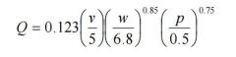
式中：Q——汽车行驶的扬尘，kg/km•辆；
V——汽车速度，km/h；
W——汽车载重量，t；
P——道路表面粉尘量，kg/m²。
从上面的公式中可见，在同样的路面条件下，车速越快，扬尘量越大；在同样的车速情况下，路面越脏，扬尘量越大。因此，限制车辆行驶速度以及保持路面的清洁是减少汽车扬尘的有效手段。本项目运输车辆行驶过程中速度较低，所经道路路面整洁度较高，本项目运输扬尘产生量较少，不进行定量分析。
因此，减少露天堆放和保证物料一定的含水率及减少裸露地面可有效降低风力起尘、限速行驶及保持路面的清洁可有效降低运输扬尘。
③土方开挖回填扬尘
施工阶段土方的开挖和回填会产生扬尘，尤其在风力较大和天气干燥的情况下对附近区域的影响较为严重，根据有关施工工程的调查资料，其施工现场近地面粉尘浓度可达1.5～30mg/m³，随地面风速、开挖土方和土方的湿度而发生较大变化。堆场可通过设置围挡和洒水，以有效降低堆场起尘量。经采取相关措施后，其抑尘率可达到50%。
为了进一步降临时堆场扬尘污染，应按照《山东省扬尘污染综合整治方案》、《山东省扬尘污染防治管理办法》（山东省人民政府令第248号）、《山东省环境保护厅关于贯彻实施<山东省扬尘污染防治管理办法>有关问题的通知》（鲁环函[2012]179号）、《滨州市扬尘污染防治条例》（滨州市人民代表大会常务委员会第78号）等的要求，本项目临时堆土区堆场防尘应采取的措施主要如下：
①易产生扬尘的各类粉状、粒状、块状物料及燃料堆场要进行封闭式改造，密闭储存。堆场封闭原则应采取全方位封闭措施，对于受运输、生产配套设施等制约无法全封闭的堆场，也应最大限度进行封闭，如实施三侧封闭等；
②暂时不能密闭的堆场，应当设置严密围挡。设置实体墙围挡的，堆放物不得高于墙高；设置防风抑尘网的应符合下列规定：a除留出用于装卸的专用通道外，堆场周围必须全部建设闭合的防风抑尘网；b防风抑尘网高度应根据堆垛高度确定，原则上应高于堆垛至少2m，同时防风抑尘网高度应不小于庇护区垂直防风网方向长度的1/25；最佳高度为庇护区长度的1/16；c防风抑尘网底端必须设置防溢座，防溢座之间无缝隙，并确保牢固；d原则上防风抑尘网板材必须是专业厂家生产的合格产品，能够达到防风抑尘要求；e除正在装卸的作业面外，对堆存的易扬尘物料必须全部覆盖，覆盖布（网）要用重物压实。覆盖布（网）必须是合格产品，要有足够的密度、强度、韧度，不能有明显破损；
③适合喷淋的物料堆场应设置固定式或移动式的喷淋设施，并符合下列规定：a喷淋设施的布置和选型应结合堆场面积、物料堆垛高度等条件综合确定。喷淋设施数量和供水压力应满足喷淋覆盖堆场全部区域的要求；b喷淋强度及频率应根据天气情况确定。原则上每天喷淋不少于4次，每次不低于20分钟。干燥、大风天气要加大喷淋频率，以不产生扬尘为目标。因物料特性，不适宜长时间喷淋抑尘的，报政府主管部门，申请采取其它抑尘措施；c喷淋系统可采用集中控制和分散控制，以集中控制为宜。
- 燃油废气
燃油废气主要来自施工机械和交通运输车辆，本项目施工燃油机械和运输车辆以汽油和柴油为燃料，其废气排放特点是排放量小，属间断性排放，废气中有害物质主要有CO、NO_{x}和烃类等。由于这部分污染物排放强度小，且工程地区地势平坦、开阔，有利于废气稀释、扩散，此部分废气不会对周围大气环境产生明显影响。
表4-2 机动车辆污染物排放系数
污染物 | 以汽油为燃料(g/L) | 以柴油为燃料(g/L)
污染物 | 小汽车 | 载重车
CO | 169.0 | 27.0
NO_{x} | 21.1 | 44.4
烃类 | 33.3 | 4.44
根据《机动车和非道路移动机械排放污染防治条例》（2020年5月1日实施）和《山东省机动车排气污染防治条例》（2022年修订），对施工期间入场的机动车和非道路移动机械提出以下控制措施和要求：
①严格实施国家机动车油耗标准。严格落实营运重型柴油车燃料消耗量达标核查，不满足标准限值要求的新车型禁止进入施工区域。严格对照国家机动车排放标准，实施机动车大气污染物排放源头管控，进区车辆实施机动车国六排放标准。鼓励使用达到国六排放标准的燃气车辆。
②应制定错峰运输方案，原则上不允许柴油货车在重污染天气预警响应期间进出施工区域。
③禁止使用高排放非道路移动机械的区域，对达不到国三排放标准的非道路移动机械禁止入场作业，禁止使用高排放非道路移动机械进入施工区域。
④施工期严格落实《山东省生态环境厅关于做好机动车及非道路移动机械新标准实施有关工作的通知》（鲁环函[2019]21号）、《山东省打好柴油货车污染防治攻坚战作战方案》（鲁政办字[2019]30号）。
⑤落实《非道路移动机械污染防治技术政策》等要求，使用达到国三及以上非道路移动机械，使用达到国六标准的施工车辆或使用新能源车辆，禁止使用高排放、检测不达标设施，施工车辆及非道路移动机械使用符合国六标准的汽柴油或使用清洁能源。采取相应措施减轻施工期环境空气影响。
3、河道淤泥臭气
河道清淤产生的底泥，在受到扰动和堆置地面时，可能会引起恶臭物质呈无组织状态释放，从而影响周围环境空气质量。主要恶臭污染物为硫化氢、氨和臭气浓度。
用嗅觉感觉出来的臭气强度，用“嗅觉阈值”来表示，所谓嗅觉阈值就是人所能嗅到某种物质的最小刺激量。恶臭强度以臭味的嗅觉阈值为基准划分等级，划分为6级，如表4-3所示。
对恶臭的限制要求一般相当于恶臭强度2.5～3.5级，超出该强度范围，即认为发生恶臭污染，需要采取措施。
表4-3 臭气强度与臭气浓度对应关系表
臭气强度 | 臭气浓度（无量纲） | 感觉强度描述
0 | 10 | 无臭
1 | 23 | 稍微感觉到臭味（感知阈值）
2 | 51 | 能辨认是何种臭味（认知阈值）
3 | 117 | 感觉到明显臭味
4 | 265 | 恶臭
5 | 600 | 强烈的恶臭
本评价采用类比的方法，预测清淤底泥对邻近区域空气环境的影响范围和程度。根据已建类似工程调查结果，作业区和其淤泥堆场均能感觉到恶臭气味存在，恶臭强度约为2~3级，影响范围在10m左右。有风时，下风向影响范围将会增加，具体见下表：
表4-4 臭气浓度调查表
距离 | 臭气感觉强度 | 级别
岸边 | 有臭味 | 3级
岸边10米 | 轻微 | 2级
岸边50米 | 极微 | 1级
100米外 | 无 | 0级
根据《恶臭污染物排放标准》（GB14554-93）对臭气浓度的定义，臭气浓度指“恶臭气体（包括异味）用无臭空气进行稀释，稀释到刚好无臭时，所需的稀释倍数”。据此分析，本报告认为本项目淤泥恶臭对环境的影响范围为10m。
（三）声环境影响分析
1、噪声源源强分析
在河道清淤阶段及岸线整治的噪声源主要来自河道淤泥清理、土方开挖、砼工程及运输过程中各类施工设备及运输车辆。主要有挖掘机、推土机、装载机、起重机、运输车辆等，各种施工机械设备产生噪声情况见下表。
表4-5 施工机械设备产生噪声声源情况
序号 | 设备名称 | 数量 | 噪声级dB(A)
1 | 挖掘机 | 15 | 85
2 | 挖掘机 | 15 | 95
3 | 自卸汽车 | 30 | 80
4 | 推土机 | 20 | 90
5 | 蛙式打夯机 | 15 | 90
6 | 装载机 | 12 | 90
7 | 移动式空压机 | 8 | 90
8 | 插入式振捣器 | 80 | 95
9 | 混凝土搅拌车 | 20 | 90
10 | 混凝土输送泵 | 6 | 85
11 | 塔吊 | 6 | 90
12 | 汽车吊 | 6 | 90
13 | 洒水设备 | 9 | 85
2、预测模式及参数选择
施工过程中使用的施工机械所产生的噪声主要属于中低频噪声，根据《环境影响评价技术导则声环境》（HJ2.4-2021）的有关要求，在预测其影响时可只考虑其扩散衰减，即预测模型可选用：
L_{p}(r)=L_{p}(r₀)-20lg（r/r_{o}）－△L
式中：L_{p}（r）—预测点处的声压级，dB；
Lp(r₀)——参考位置 r₀ 处的声压级，dB；
r——预测点距声源的距离；
r₀——参考位置距声源的距离；
△L——采取各种措施后的噪声衰减量，dB(A)。
本项目仅在昼间实施，夜间不施工，因此仅预测昼间施工场界噪声达标情况，预测结果见下表：
表4-6 工程施工场界噪声排放结果预测表 单位：dB(A)
序号 | 预测情形 | 预测值 | 标准值 | 超标值
序号 | 预测情形 | 昼间 | 昼间 | 昼间
1 | 施工设备与场界距离为10m | 80dB (A) | 70dB (A) | 超标10dB (A)
2 | 施工设备与场界距离为20m | 74dB (A) | 70dB (A) | 超标4dB (A)
3 | 施工设备与场界距离为40m | 68dB (A) | 70dB (A) | 不超标
4 | 施工设备与场界距离为80m | 62dB (A) | 70dB (A) | 不超标
注：上表中的预测结果只考虑了几何发散衰减，未考虑围挡隔声降噪。
施工场地往往是多种施工机械共同作业，因此，施工现场的噪声是各种不同施工机械的噪声以及进出施工现场的各种车辆引起的噪声的总和，根据施工现场特点，施工作业机械设施等产噪设备与施工场界的最小距离为20m，据此预测施工场界噪声排放值为74dB(A)，不满足《建筑施工场界噪声排放标准》（GB12523-2025）标准，超标量为4dB(A)，当距离超过40m后，施工场界噪声排放满足《建筑施工场界噪声排放标准》（GB12523-2025）标准。
施工期间，如针对厂界进行围挡，隔声围挡的降噪效果一般在10dB（A）左右，采取措施后，场界噪声可满足《建筑施工场界噪声排放标准》（GB12523-2025）标准要求。
本项目属于防洪排涝项目，项目夜间不进行施工，运营期间无噪声产生。项目河道沿线两岸200m范围内的声环境保护目标较多，施工噪声会对距离较近的环境保护目标有一定的影响。拟建项目应采用低噪声机械、加强维护管理，合理地安排施工进度和时间，合理布局各种施工机械设备，高噪声设备布置远离居民住宅等环境敏感点，并且采取必要的噪声控制措施（如设置施工围挡等）；施工过程中采用科学的施工方法，严格控制施工作业范围及作业时间，禁止夜间施工，努力将施工噪声对周围环境的影响降至最小。同时，在采取降低车速、昼间行驶、减少鸣笛措施下，对沿线居民的影响可以接受。随着施工期结束后，噪声影响也将随之消除。
（四）固体废物
施工期固体废物主要是建筑垃圾、施工弃方和淤泥、河道垃圾、施工人员生活垃圾、隔油池浮油。
1、建筑垃圾
建筑垃圾主要包括施工过程中的砂石、混凝土、废砖、临时建筑物的拆迁产生的废砼及废砖石等。根据新建建筑物工程按照0.05t/m²计算，工程共产生建筑垃圾约470t。本工程产生的建筑垃圾中无有毒、有害、腐蚀性、放射性、易燃、易爆危险品等严重污染环境的物质。但建筑垃圾及各种杂物堆放在施工区，影响施工区环境卫生，且影响周边空气质量，破坏景观等不利影响，如不及时外运，影响工程施工和周边农业生态环境，因此建筑垃圾按照环卫部门的规定进行利用或者处置后并不会对环境产生不利影响。
2、施工弃方和淤泥
本项目在河道开挖土方和清挖产生的淤泥，土方和污泥属于一般固体废物，产生量为22.612万m³，根据设计资料，工程剩余土临时就近堆放于河（渠）道两侧，定期清运，优先用于修路、园林、农田土壤的改良和土地复垦，其余可以用于区域周边低洼处填平、建筑材料等无害化、减量化综合利用。
淤泥堆存：
清理产生的淤泥，沿岸临时堆放晾晒后，优先用于园林、农田土壤的改良和土地复垦，其余可以用于区域周边低洼处填平、建筑材料等无害化、减量化综合利用。
本评价对淤泥临时堆场提出如下环保要求:
淤泥临时堆场四周修建堡坎和排水沟，雨天进行遮盖，防止雨天淤泥外泄以及逸散，同时可以降低水土流失，减少防止洪水、暴雨对堆场造成冲击;非雨季适当对淤泥堆场进行覆盖，以降低粉尘产生、水土流失。
3、生活垃圾
本工程施工高峰期工人人数约为50人，按每人每天产生0.8kg生活垃圾估算，工程施工期生活垃圾最大产生量为14.6t/a。生活垃圾如随意弃置，不仅污染生活区空气、有碍美观，而且在一定气候条件下可能造成蚊蝇孳生、鼠类繁殖，增加疾病的传播机会，直接影响施工人员身体健康，对工程建设产生不利影响。此外，生活垃圾的各种有机污染物和病菌一旦随地表径流或经其它途径进入河流水体，也将对施工河段水质造成污染，影响周围环境。在施工营地和人员较集中的地方设置垃圾桶收集生活垃圾，收集后交由环卫部门统一清运，可有效控制生活垃圾对环境和施工人员的健康产生不利影响。
4、河道垃圾
本项目河道综合整治会产生少量河道垃圾（本次定性不定量分析），主要为塑料袋、饮料瓶、杂草等，统一收集后交由环卫部门处理。
5、隔油池浮油
项目施工机械、车辆清洗设置隔油沉淀池，含油废水经隔油后会产生浮油，产生量约为0.01t，属于危险废物。根据《国家危险废物名录》（2025版）：浮油属于“含油废水处理中隔油、气浮、沉淀等处理过程中产生的浮油、浮渣和污泥（不包括废水生化处理污泥）”，废物类别为HW08废矿物油与含矿物油废物，废物代码：900-210-08，危险特性：T，I，收集暂存于危废暂存间，待施工结束后交由资质单位妥善处理。
项目危险废物收集、贮存执行《危险废物贮存污染控制标准》（GB18597-2023），转移按照《危险废物转移管理办法》（2022年1月1日）执行，根据《危险废物贮存污染控制标准》（GB18597-2023），贮存点应满足以下要求：
“8.3.1应具有固定的区域边界，并应采取与其他区域进行隔离的措施。8.3.2贮存点应采取防风、防雨、防晒和防止危险废物流失、扬散等措施。8.3.3贮存点贮存的危险废物应置于容器或包装物中，不应直接散堆。8.3.4贮存点应根据危险废物的形态、物理化学性质、包装形式等，采取防渗、防漏等污染防治措施或采用具有相应功能的装置。8.3.5贮存点应及时清运贮存的危险废物，实时贮存量不应超过3吨。贮存设施或场所、容器和包装物应按HJ1276要求设置危险废物贮存设施或场所标志、危险废物贮存分区标志和危险废物标签等危险废物识别标志。”，危险废物转移严格按照《危险废物转移管理办法》（2022年1月1日）执行，危险废物定期由有资质单位负责转运处理，企业不得私自转运。
本项目拟在每个施工区设备停放区各设一座危废间，危废暂存间面积为5m²，根据危险废物的性质，对危险废物的暂存进行分区设置。
表4-7 项目危险废物产生及处置情况汇总表
序号 | 危险废物名称 | 危险废物类别 | 危险废物代码 | 产生量t/a | 产生工序及装置 | 形态 | 主要成分 | 有害  成分 | 产废周期 | 危险  特性
1 | 浮油 | HW08 | 900-210-08 | 0.01 | 废水  处理 | 桶装液体 | 矿物油 | 废油及油烃类物质 | / | 易燃性、毒性
表4-8 项目危险废物贮存场所（设施）基本情况样表
序号 | 贮存场所（设施）名称 | 危险废物名称 | 危险废物类别 | 危险废物  代码 | 占地面积 | 贮存  方式 | 贮存  能力
1 | 危废暂存间1 | 浮油 | HW08 | 900-210-08 | 5m² | 桶装 | 0.1t
2 | 危废暂存间2 | 浮油 | HW08 | 900-210-08 | 5m² | 桶装 | 0.1t
（五）生态环境
工程施工挖掘、填埋扰动土壤，造成水土流失，破坏地表植被；区域景观生态学和美学景观均造成很大破坏，人类干扰度骤增，景观生态嵌块被破坏，景观生态价值降低；施工场地占地对陆域生态环境的影响较大，使区域生物量及生产量减少；工程绿化和水土保持工作，将引入人工植物物种，改变局部种群优势度、植物群落和生物多样性；大量施工人员的生活污水和生活垃圾的存在，将造成鼠类等啮齿动物大量繁殖，改变局部动物种群优势度改变及食物链关系，影响生态系统平衡和稳定。
1、对陆生态系统影响
工程施工占地中基本无天然林地。主要为人工植被，无珍稀、濒危保护野生植物种类，被破坏的植物在周边地区分布广泛，因此对植物的影响不大。但植被的损失必然会加剧该区域的水土流失，因此主体工程结束后，必须及时恢复工程施工临时用地的植被。
工程施工区主要位于城市建成区，其中野生动物种类较少，主要包括野兔、田鼠等小型兽类和麻雀、乌鸦、喜鹊等亲人鸟类，施工期间，施工噪声会对这些野生动物产生惊吓，施工占地也会侵占一些野生动物的栖息地，但由于动物都具有较强的移动能力，工程对其影响轻微。
2、对水生态系统影响
经现场勘查并查询相关资料，评价区不属于重要水生生物的自然产卵场及索饵场、越冬场和洄游通道，无珍稀濒危保护或重要经济水生生物。项目建设将会改善评价区水生生物生境，增强水生生态系统稳定性，对水生生物的物种资源量不会产生影响。本项目施工过程对水生植物、水生动物、底栖动物及其生境产生影响。
（1）对浮游植物的影响
河道内浮游植物主要以河流的耐污种类异级藻、菱形藻为主要的优势种群。藻类是一群具有叶绿素和其他光合色素、能进行光合作用的低等植物，是自然水体的原始生产者，多数藻类是鱼类或其他水生动物的饵料。河流治理工程对浮游植物的影响主要是施工阶段，因河道疏浚、固体废弃物等引起局部水域水质浑浊，透明度降低，影响浮游植物光合作用速率，不利鱼类生长繁殖，丰度和生物量都会明显降低，由于河道开挖疏浚工程安排在枯水期，且采用原河槽导流方案，施工分段进行，对水生生物的影响是暂时的，同时浮游植物作为生长速度极快的水生生物可以在施工完成后迅速恢复并重建，整治结束后，河水变清，水体透明度增大，有利于浮游植物光合作用，可促进类繁殖，数周内受影响河段藻类的数量可很快恢复到理想的状态，因此工程对浮游植物的影响较小。
（2）对浮游动物的影响
浮游动物的主要饵料是浮游植物及有机悬浮颗粒等，同时，它们又是许多鱼类和几乎所有幼鱼的重要饵料，浮游动物含有丰富的营养物质，在水域生态系统的食物链和能量转换中，浮游动物具有承上启下的重要作用。施工期，废水、固体废弃物、扬尘、水土流失等会导致河流水体污染程度增加，一万面水体相对稳定性降低，影响浮游动物群落的生物多样性和群落稳定性；另一方面，这些影响使得浮游植物生物量减少，间接影响浮游动物的生物量，浮游动物生物量也会明显减少。随着治理工程结束，河流治理后水流恢复，泥沙含量减少水体透明度增加，在一定程度上有利于轮虫及浮游甲壳动物的繁殖，从而增加浮游动物种类丰度和生物量。同时随着浮游植物生物量的增加，浮游动物群落会在数月时间得以恢复并重建，其物种也会发展出适于较好生境生存的种类因此，施工对浮游动物的影响较小。
（3）对底栖无脊椎动物的影响
底栖动物是长期在水域底部泥沙中、石块或其他水底物体上生活的动物，具有区域性强、迁移能力弱等特点，其对环境突然改变，通常没有或很少有回避能力。河流治理对底栖动物较大的影响是疏、挖泥，施工过程直接改变了其生活环境，从而对其种类、数量、分布产生一定的影响。根据类似河道疏浚后底栖动物调查数据分析，河道疏浚后底栖动物能得到一定程度的恢复，只是恢复进程缓慢，随着恢复时间越长，底栖动物恢复的越好。河道经整治后，底质环境及水质的改善、污泥底泥的去除，将有利于河道水生生态环境的重建加快底栖动物的恢复，提高底栖动物的多样性。③对鱼类资源的影响
施工期修清淤、土石方开挖会使河流水体变得混浊，会对鱼类的生存环境产生一定影响，但由于工程施工仅局限在极短的河段，影响范围有限。只要加强施工管理，严禁施工人员随意捕捞鱼类，施工季节避开鱼类的繁殖时期，严禁向河道倾倒渣土，施工对鱼类的影响可减至最低。
（4）对水生维管束植物的影响
根据现场查看，河道旁生长有水生维管束有芦苇、莒蒲、莲、浮萍等。在河道清淤及挖方过程中会对这些水生植物造成不利影响，项目河岸两侧另有景观绿化工程，绿化工程将会重建水生维管束植物群落，使先前野生、分布稀疏且不均匀的群落发展成为景观性更强、物种丰度更高、对维持水生生态系统健康更为有利群落。
（5）对鱼类的影响分析
项目施工导流采用原河槽导流方案施工，疏浚段不存在完全阻断影响，施工期水质的破坏，会造成饵料的减少，将改变原有河流中鱼类的生存、生长和繁衍条件，鱼类将择水而洄游到上、下游河段。施工期鱼类的种群结构和数量趋于减少，人为破坏也会对鱼类资源造成不利影响。但这种影响是暂时的，将随着施工结束而消除。由于鱼类择水而栖迁，本项目对鱼类的影响局限于施工区域，不会改变跨越河流的水量、水质，原有的鱼类及其生息环境不会有太大的变化，因此对项目区鱼类种类、数量影响不大。
施工期间施工器械产生的噪声对鱼类也有一定影响。根据《鱼类与环境声》（洪天来），鱼类良好的听觉频率范围一般为16-1033Hz，并随着音频信号的升高，听觉的感度急剧下降。据报道，当鲶鱼在水中正常生活时听到外界的声响有向水面跳跃的现象，跳跃的程度是随声频的变化而递减的。当水中放声的频率在200Hz时，鲶鱼的跳跃反应最为强烈。升到600Hz时，影响就很小，甚至没有反应。在跳跃反映中，测得声频为200Hz时声压为最低值72dB（每微巴）。这说明鱼类对声频、声压的微妙关系。据分析，当频率接近200Hz时，对鱼体的刺激最强烈，其促使鱼类呼吸数剧增，因此导致鲶鱼惊慌跳跃。本工程施工期噪声主要来自各种施工机械作业噪声，噪声传入水域的能量很有限，不会造成对鱼类的直接危害
（6）施工期对水生生态环境影响的减缓措施
①施工导流采用原河槽导流方案时，应结合施工时现状，因地制宜布设导流围堰，在满足导流的前提下，围堰尽可能顺着水流流向布设，减轻对水生生态环境的突然改变，减缓对水生生物的生存影响。
②加强施工过程中施工管理，对施工场地裸露面进行临时苫盖，严禁将施工期废水和固体废物排入河道，减缓施工期扰动引起的水土流失对河道的影响。
③施工期间对施工人员进行生态保护的宣传教育，以座谈会、公告、发放宣传册等形式，教育施工人员，说明保护生态环境的重要性和要求。
④施工结束后，需注重恢复河湖水生生态系统，为加快受损生态系统的重建，可投放本地区常见的水生生物，投放数量和比例必须控制得当。
（7）清淤后对水生生态的有利影响
通过疏浚工程，水流速度将会加快，水中溶解氧含量将提高，河水水质得到改善，将有利于各种水生生物的生存和繁殖。随着生物多样性的提高，河道内水生生态系统的物种结构将会更加完善，水生生态系统发育更成熟，其质量稳定性和服务功能将得到提高，有利于阻止或减缓水生生态环境的恶化。综上所述，施工期水生群落生物量和净生产量的损失量不大，造成的生物多样性损失也不至于很大，项目完工后将使河道和湖泊的水生生态环境得到改善，水生生态系统结构更完整。
3、水土流失
施工时扰动土壤面积较大，在大雨条件下可能会造成沿线施工现场的水土流失。工程所在地区属轻度土壤侵蚀地区，虽然本区风蚀现象较重，但水蚀较轻，属土壤轻度侵蚀区。《山东省水利厅关于发布省级水土流失重点预防区和重点治理区的通告》（鲁水保字〔2016〕1号），确定项目区为沂蒙山泰山国家级水土流失重点治理区。项目区水土流失以水力侵蚀为主，现状土壤侵蚀模数800t/(km²·a)。根据2008年水利部颁布的《土壤侵蚀分类分级标准》(SL190-2007)，该区域土壤容许流失量为200t/(km²·a)。在不考虑坡度和其他降雨因子的情况下土壤侵蚀计算公式可简化为：
E=M*S
式中：
E——土壤侵蚀量，t/a；
M——当地土壤侵蚀模数，t/km²·a；
S——侵蚀土壤面积，km²。
经计算，因施工可能造成的土壤侵蚀总量约为1.0～2.0t/a。被侵蚀的土壤在大雨条件下会随地表径流进入附近水体，增加了水中悬浮物浓度，更重要的是流失了土地和土壤中的肥力。
水土流失管控措施：
根据《山东省水利厅关于发布省级水土流失重点预防区和重点治理区的通告》（鲁水保字〔2016〕1号文），项目区属水土流失重点防治区。水土流失类型以风蚀为主，兼有水蚀，土壤侵蚀强度级别为轻度。
本项目施工过程将扰动地表、破坏植被、增大地表裸露面积，使土壤变得疏松，破坏原有水土保持稳定状态，引起一定程度的水土流失。本项目施工期水土流失类型主要为水力侵蚀，自然恢复期间，水土流失量有所减少。
本项目施工过程中需对占地范围内的土壤进行表土剥离，单独堆放。本项目考虑将表土采用就近堆放的原则进行临时堆放，并采取临时防护措施，可有效减少水土流失。施工结束后表土用于回填后的表层覆盖土，同时对临时表土堆放场进行复垦。通过采取以上措施后，工程产生的水土流失量在可接受范围内。
为有效控制工程施工准备期、施工期和自然恢复期各种水土流失的发生，本项目施工过程中临时堆土采取土工布遮盖、四周拦挡等临时防护措施，有效防止雨水冲刷。施工结束后，对临时占地及时进行土地整治、植被恢复和土地复垦。施工期是水土流失防治的重点时期，应加强水土保持工作。
施工期引起的水土流失影响待施工结束后逐渐消失，运营期地表复原后，只要严格实施各项水土保持措施，不会造成新的水土流失。
采取上述措施后，本项目施工期不会出现土壤酸化或碱化问题，也不会加重土壤盐化，对周围土壤环境影响较小，而且施工期的影响是短期的，工程结束后，将不复存在。
4、临时占地环境影响
拟建项目临时占地主要包括办公及生活设施、综合加工厂、机械设备修配厂、施工临时道路及土方临时堆存等。
施工区临时占地场地平整、植被恢复保护措施：
本工程临时占地为水域及水利设施用地、其他土地等，施工临时占地布设应结合当地条件，因地制宜，合理规划堆料场，尽量少占耕地，施工场区选择在植被少、距离区域道路较近的场地。对于植被生长较好的地段及对临时占地范围的树苗采取移栽措施，禁止砍伐。施工结束时，临时生产生活区拆除工程中，应彻底清除施工场地上所有渣土、混凝土、废旧机械构件，涉及到部分临时建筑、附件设施的拆除，将产生一些废渣、废料，这部分废渣应按临时生产生活区所处不同的位置分别收集后集中清运；拆除形成的裸露地表坑洼不平，应实施土地整治。对临时工程扰动区域以机械为主、人工配合的方式进行土地整治，促其自然恢复。土地整治后选择以适合当地生长的植物进行播种，并进行养护，从而增加区域植被数量；对于少量不能进行植被恢复的区域，进行平整压实，以减轻水土流失。对施工过程中的损坏路面施工结束后对损坏路面恢复，恢复强度不得小于原工程强度。
拟建项目临时施工场地土地现状为空地，远离环境敏感点，占地面积较小，挖深较浅，不会形成高陡边坡，产生的水土流失量相对较小。施工前将临时占地的地面表土剥离并按要求堆放，等项目建设完成后用于恢复临时用地表面植被。
项目建设中会造成一定程度的植被损失，破坏的植被不会对沿线生态系统物种的丰度和生态功能产生影响。工程建设不会干扰该区域动物的正常活动，也不会对其生活习性造成大的改变。
5、景观生态环境影响分析
项目施工期，由于临时建筑及工程施工活动频繁，对作业区景观环境影响较大。由于作业区多集中于项目用地范围内，工程直接影响范围相对较小，但临时占地、施工场地及作业活动由于改变原有地貌景观，会产生视觉污染。主要表现为：
①对地貌形态的影响
项目地貌类型主要为平原。在施工过程中，项目不会改变境内地形的基本态势；不会在境内构成新的地理分界线，进而改变现有的地貌单元构成；在保证地表径流通畅基本不变的情况下，不会改变现有地表径流汇水区域的基本格局，不会对区域地貌单元格局产生影响。通过上述分析来看，项目建设不会改变其沿线的地貌类型构成，也不会由此产生新的地貌单元，因此，不会对沿线地貌形态产生影响。
②临时工程对景观影响
临时工程对景观环境的影响主要表现为施工及生活垃圾污染环境，粉尘飞扬污染空气，植物枝叶积尘过多易发生灼伤或机械损伤。由于工程临时性用地多具有较好的肥力土层，容易进行复垦利用，施工结束后，在较短的时间内就能实现植被恢复。因此，采取适当的措施保护有肥力的土层具有重要意义。设置的临时设施区，临时堆土区设置沉淀池等临时工程，上述临时工程的修建与投入使用，无疑对周围景观环境带来不利影响。总体而言，本项目地区受长期农业开发活动的影响，自然生态环境破坏较为严重，本项目建设期间，并不改变以城镇、农田为基质的生态景观环境，因此本项目施工对沿线地区生态环境影响较小。
本工程施工过程中不涉及占用、穿越生态保护红线，不在红线保护区范围内设置临时道路，不会向红线保护区周边区域倾倒固体废弃物，施工期固废不会对生态红线范围周边环境造成影响。
二、运营期
本项目为防洪排涝项目及城镇供排水工程项目，整治后可完善河流域防洪除涝体系，兴利除害，发挥防洪、除涝、抗旱综合效益。
工程运营期主要为生态影响，是由于河道疏挖，带来水文情势的变化，这种变化给水生生物带来影响，由于水量变大，水生生物可能增加。
- 废水
本项目运营期无废水产生。根据对同类型工程分析，项目涉及的河道经过本项目整治后，对河岸的防洪抗涝能力的改善有着积极的作用。
- 废气
本项目运营期无废气产生。
- 噪声
本项目属于防洪排涝项目及城镇供排水工程项目，运营期间无噪声产生。
- 固废
本项目运营期无固体废物产生。
- 生态影响
1、对自然体系生产力的影响
工程运行后，河流水面面积有所增加，水环境得以改善，生态环境质量提高，生物量逐渐恢复。因此，自然系统的生产能力可以得以恢复。
2、对自然系统稳定性的影响
①对恢复稳定性的影响
恢复稳定性与自然系统生物量的关系密切。前述可知，运营期间河道两侧部分生物量损失可以得以恢复，所以在运营期，施工区的恢复稳定性也可以维护在系统背景恢复稳定性状况。
②对阻抗稳定性的影响
对河流生态系统阻抗稳定性的影响主要是：由于工程结束后水量增大、水质变好，会使当地河流生态系统生物多样性增加。因此，工程对于地区阻抗稳定性的影响利大于弊。
③对河流水生生态系统完整性维护的结论
1）河道清淤后，清除多年沉积的有机污染物，水环境相对改善，水生生物的生境也相对改善，有助于水生生物的生长，施工带来的水生生物量损失得以恢复，因此，自然系统生产力基本不受影响。
2）根据前面分析，工程运行后，自然系统的恢复和阻抗稳定性得以维护。
因此，从生态完整性维护的角度看，工程的运营对地区生态完整性的影响较小，地区现状生态完整性是可以得以维护的。
选址选线环境合理性分析 | 1、临时设施区、临时道路设置合理性  施工临时设施区布置为不与土方施工和施工交通干扰，提高工作效率，施工临时设施集中设置，按工程区布置在工程中段比较便利的村庄附近布置2处施工临时设施区（临时工程不在生态红线和水源保护区内设置）。施工临时设施区内布置临时生活区、施工仓库、料场、施工机械临时存放区等。布置在满足工程施工需要及环保与水保要求的前提下，根据工程规模、施工方案及工期等因素，按照因地制宜、易于管理、安全可靠、经济合理的原则，进行施工总体布置。临时占地在施工结束后拆除临时建筑、采取土地整治、生态恢复措施，恢复其原来的用地性质，不会对区域土地利用产生较大影响。临时性工程占地短期内影响沿线土地的利用状况，施工结束后，随着生态补偿或生态恢复措施的实施，这一影响将逐渐减小或消失。  临时工程占地不改变原有地形地貌，不破坏植被，因此对生态环境影响较小。综上，本工程施工期临时工程设置基本合理。  2、周边敏感目标分析  临时征地不涉及占用、穿越生态保护红线、饮用水源保护区、湿地公园等环境敏感区，施工期、运营期影响范围内无生态保护红线、饮用水源保护区等环境敏感区，不会对工程范围附近生态环境造成不利影响。  从环境保护角度分析，选址可行。

五、主要生态环境保护措施
施工期生态环境保护措施 | 一、污染防治措施  表5-1 污染防治保护措施表  - 生态环境保护措施  1、陆生生态保护措施  工程占地会使评价区内部分动植物资源遭受损失，因此在施工期间应加强对野生动植物资源的保护。具体措施如下：  - 施工前进行陆生植物的全面调查，合理优化施工场地的布置，尽量减少施工活动范围，减少工程实施对植被的破坏程度；  （2）加强施工管理和环境保护宣传，禁止施工人员和移民乱砍滥伐；  （3）施工所需外购建筑材料，如砖、石、沙、水泥、木材等，随用随运，尽量少占地、少破坏植被；  （4）及时发现和掌握动物栖息信息，工程取土、弃土应尽量避免对野生动物洞穴的扰动和破坏；  （5）为避免施工队伍对野生动植物的影响，禁止到动物时常出没的非施工区域活动，尤其要禁止在非施工区点火、狩猎和垂钓等；  （6）工程完工后，及时清理施工现场，对施工迹地进行绿化，最大可能地恢复已被破坏的植被，植树造林的树种应尽量选择当地原生植物种类，在选用外来物种类时一定要慎重，要进行充分论证，避免外来物种的入侵对当地生态环境产生大的冲击。  2、水生生态保护措施  施工期间应加强对治理河道水生态保护措施，具体措施如下：  （1）施工期间，对施工人员和管理人员普及和讲解水生态环境保护的相关知识，加强水生生物的保护和宣传工作，禁止施工人员在水体中进行垂钓；  （2）施工中尽量减少生产废水、生活污水的排放，进入水体的污水须达标排放；  （3）为减轻工程对生态环境的影响，必要采取一定的生态补偿措施，在水域施工区移植优质沉水植物和移植投放螺类等底栖动物，是修复施工区域水体生态环境行之有效的生态补偿措施；  （4）施工结束后，及时清理施工现场，做好河道沿岸的水土保持工作，最大程度地恢复水生生物原有的生境。  3、水土流失保护措施  （1）需合理布置施工场地，做到分期和分区挖填，减少施工占地，土方须及时回填，不得在场内长期堆存，使工程施工引起的难以避免的水土流失减至最低程度  （2）为防止土方的临时堆存造成水土流失，设计采用防尘网进行遮盖，边角用重物压实。  （3）对于不能及时平整的弃土以及剥离的表土，设计采用防尘网进行遮盖、四周采用挡土袋挡护  二、土壤质量保护措施  对工程沿岸的基本农田采取保护措施，施工过程产生的生活废水、施工废水、固体废弃物等按要求处理，不得直接排入农田；对现场施工造成的裸露土地及时覆盖或种植速生草种，以减少土壤蚀；对沉淀池、隔油池和危废暂存间等按照相关要求进行防渗，做好防止堵塞、渗漏、溢出等防治工作，及时清掏各类池内沉淀物，及时清运；施工后应及时恢复施工活动破坏的植被，恢复剩余空地的地貌或科学绿化，补救施工活动中人为破坏植被和地貌造成的土壤侵蚀。
  内容 | 排放源（编号） | 污染物名称 | 防治措施 | 预期治理效果
  大气污染物 | 施工期 | 扬尘（施工扬尘、运输扬尘及土方开挖回填扬尘） | ①对施工现场进行科学管理，物料应统一堆放，尽量减少搬运环节。施工阶段，对作业面和土堆适当喷水，使其保持一定湿度，减少扬尘量；采用散装水泥罐装运输，运输装卸的全过程应密闭进行，水泥等容易产生粉尘的物料的临时存放时必须采取防风遮盖措施，如适当加湿或盖上布；  ②车辆扬尘量与公路路面尘土、道路状况、装载的物料特性及车速有关，只要有效控制其来源，即可减少扬尘；运输路线，应充分利用永久性高规格公路；  ③运输通过临时性道路或土路时，实施现场车辆速度控制；车辆应配备车轮洗刷设备，或在离开施工场地时用软管冲洗；来往于各施工场地的卡车上的多尘物料应用帆布覆盖；做好道路养护，在来往车辆繁忙道路应适时进行洒水湿化降尘；  ④往返于施工区的大型车辆，尾气应达标排放，不能达标的，应安装尾气净化器；加强对燃油机械设备的维护保养，发动机应在正常、良好状态下工作；采用无铅汽油；加强道路建设，减少弯道和坡度，保持路面平整。同时，加强道路管理和养护；配备洒水车，适时对施工场地进行洒水；对车辆勤清洗，即可减免车辆扬尘；无雨天每天早、中、晚必须洒水一次，按照每5km共用一台洒水车，沿线建筑物共用，计算需洒水车9台。  ⑤施工期在各个建筑物施工区以及靠近社区等人口密集河段设置围栏，以减少扬尘扩散范围，需设置围挡，并做好防尘工作，注意洒水降尘，无雨天每天早、中、晚必须洒水一次。 | 达标排放，对周围大气环境影响不大
  大气污染物 | 施工期 | 燃油废气 |  | 达标排放，对周围大气环境影响不大
  大气污染物 | 施工期 | 河道淤泥臭气 | 清淤工程采用集中施工方式，尽量缩短清淤施工时间，降低恶臭废气对周围环境影响 | 达标排放，对周围大气环境影响不大
  水污染物 | 施工期生活污水 | COD | 本工程施工时，由于各施工点工程量相对较小，施工期间临时生活区产生的生活污水定期由当地居民清运肥田，为防止生活污水在未能及时清理情况下污染水体。 | 不外排，对周围水环境影响不大
  水污染物 | 施工期生活污水 | 氨氮 |  | 不外排，对周围水环境影响不大
  水污染物 | 施工期生活污水 | 总磷 |  | 不外排，对周围水环境影响不大
  水污染物 | 施工期生活污水 | 总氮 |  | 不外排，对周围水环境影响不大
  水污染物 | 施工废水（混凝土养护废水、车辆冲洗废水） | SS | ①混凝土养护废水中不含有毒有害物质，但废水具有悬浮物浓度高，碱性大，水量较小和间歇集中排放的特点。该类悬浮物具有易沉淀的特点，施工区内设置简易沉淀池，每个施工区各设2个，经沉淀处理后的混凝土养护废水回用于地面洒水降尘，不外排；  ②车辆及机械冲洗废水沿河道每个施工区各设2个隔油沉淀池，经隔油、沉淀处理后达标后可循环使用于施工机械及车辆清洗，多余部分作为施工场地防尘用水，不排放。 | 经处理达标后回用于地面洒水降尘
  水污染物 | 施工废水（混凝土养护废水、车辆冲洗废水） | pH |  | 经处理达标后回用于地面洒水降尘
  电磁辐射 |  |  | 无
  固废 | 施工期 | 生活垃圾 | 设置垃圾桶收集，由环卫部门定期清运。 | 有效处置，不会造成二次污染
  固废 | 施工期 | 建筑垃圾 | 建筑垃圾统一收集后，按照环卫部门的规定进行利用或者处置。 | 有效处置，不会造成二次污染
  固废 | 施工期 | 施工弃方和淤泥 | 本项目在河道开挖土方和清挖产生的淤泥属于一般固体废物。利用挖机将淤泥挖至河道一侧沥水，待淤积物较干后与清挖产生的土石方按照环卫部门的规定进行利用或者处置。  措施：做好施工计划，尽量做到项目内部土石方平衡，减少施工弃土、弃渣运输量，并采用封闭车辆运输，防止工程弃土、弃渣沿途撒落；不可随意堆放，堆土区进行定期洒水，防止风吹扬尘，或者使用薄膜覆盖防风和降雨；堆放过程中要注意控制堆放高度，并采取建设挡栏等措施防止其被冲刷流失。同时加强设备的日常检查及维护，避免设备破损造成淤泥外泄，影响周边环境。经类比分析，项目清淤污泥在条件符合的情况下，作为中层土和肥料回用于景观绿化中是可行和可靠的。 | 有效处置，不会造成二次污染
  固废 | 施工期 | 河道垃圾 | 统一收集后交由环卫部门清运 | 有效处置，不会造成二次污染
  固废 | 施工期 | 隔油池浮油 | 每个施工区各设1个5m²的危废间，隔油池浮油暂存危废间，待施工结束后交由资质单位妥善处理。 | 有效处置，不会造成二次污染
  噪声 | 施工期 | ①噪声源控制：选用低噪声工艺和设备；振动大的设备（部件）应配备减振装置。加强机械设备的维修和保养，减少运行噪声。施工道路和施工生产区布置尽可能远离居民区。集中居民区附近夜间10：00～第二天早晨6：00停止高噪声机械施工。  ②噪声传播途径控制：合理安排施工区和生活区位置，噪声大的施工机械应尽可能远离生活区。为降低噪声对临近施工区的集中居民点影响，设置可移动隔声屏障，隔声屏高不低于2.5m。  ③受影响者的个体保护：改善施工人员的作业条件，加强劳动保护，高噪声环境下的施工作业人员每人每天的工作时间不多于6h。给受噪声影响大的施工人员配发噪声防护用具。  ④施工单位应该在施工现场和距离较近的村庄张布通告，并标明投诉电话，建设单位在接到投诉后应及时与当地环保部门取得联系，及时处理各种环境纠纷。  ⑤应严格执行《中华人民共和国生态环境法典》和《建筑施工噪声排放标准》（GB12523-2025），采用低噪声施工机械和先进工艺进行施工，施工机械设备要加强保养和维护，保持良好的工况。日常须加强对施工人员的管理，减少人为原因产生的高噪声。
  其他 |  | 无
运营期生态环境保护措施 | 1、地表水环境保护措施  本项目运营期无废水产生。  2、大气环境保护措施  本项目运营期无废气产生。  3、声环境保护措施  本项目属于防洪排涝项目及城镇供排水工程项目，运营期间无噪声产生。  4、固废  本项目运营期无固体废物产生。  5、运营期生态环境保护措施  本工程是一项河道治理工程及城镇供排水工程项目，工程对环境的不利影响主要发生在施工期，并随着施工的结束而结束。工程运行期将提高项目区河道抵御洪涝灾害的能力，同时对河道的水文情势影响较小，对环境主要为有利影响。
其他 | 一、环境管理与检测  （一）环境管理  1、管理机构  根据《建设项目环境保护设计规定》有关规定，结合工程建设特点，本工程不设置专门的环境管理机构，但至少需配备5名环境保护专业人员。施工期的环境管理任务由建设方和施工方共同负责，运行期的环境管理任务由建设方负责。  2、管理任务  （1）施工期  ①贯彻执行环境保护法规和标准；  ②组织制定和修改环境保护管理规章制度并监督执行；  ③制定并组织实施环境保护规划和计划；  ④组织施工期环境监理与监测，定期编制施工区环境质量报告，报上级主管部门；  ⑤做好施工期生态破坏和污染事故的预防工作，对突发性事故要有应急处理措施。  （2）运行期  ①检查环境保护设施的运行；  ②做好项目区沿线环境卫生管理和水质保护工作；  ③组织实施工程区内的生物、水质、水文、泥沙等监测工作；  ④组织环保教育，搞好环境宣传，提高工程周边群众的环保意识。  ⑤建成后需要管理部门加强对排水管网的维护管理，保证排水管网正常运行。  （二）环境监测  1、水环境监测  （1）地表水监测  表5-3 施工期地表水监测计划表  （2）地下水监测  监测位置：施工沿线机井。  监测项目：地下水位。  监测频次：在涝淄河、漫泗河、东猪龙河上游东西支、瓦村沟、暖水河、焕然河、三泉沟、白蛇沟、袁家河、天津路排涝沟、小旦村大高村排涝沟上游河道沿线200m范围内的居民区各设置一处地下水监测断面，选择现状机井，施工高峰期和运行期各监测一次。共计13点/次。  2、大气环境监测  监测位置：居民居住点等大气敏感点。  监测项目：根据施工期产生主要污染物和空气质量的控制指标，监测项目确定为总悬浮颗粒、二氧化硫、氮氧化物，同时实测主要气象要素气温、风速和风向。  监测频次：受影响居民点施工高峰期监测1次，部分距离较近的监测点合并监测，共监测13点/次。  3、声环境监测  监测位置：居民居住点等噪声敏感点。  监测项目：昼间和夜间等效声级。  监测频次：受影响居民点施工高峰期监测1次，部分距离较近的监测点合并监测，共计13点/次。  二、水土流失  项目建设引起的水土流失主要由主体工程、取弃土场地、工程便道、料场、拌和场、预制场等施工过程中造成。  项目建设施工开挖的大量土体，对原有土体的扰动，破坏了沿线原有的地貌和植被，扰乱地表和地下径流系统，破坏土壤表层结构，使土壤的抗蚀、抗冲能力迅速下降，山坡失稳，土壤侵蚀加剧，导致水土流失的增加。同时工程中的废弃土石方，为水土流失提供了大量的物源。  在工程施工过程中，取土场区需要剥离表层适宜农作物生长的腐殖土，破坏了原有的土石平衡，取土后开挖的坡面及对裸露面的削坡，在外力作用下，而产生坍塌、滑坡等危害，产生水土流失。项目建设施工过程中，必然产生废渣弃渣，堆积了大量的松土，在水流冲刷作用下，也会产生水土流失。  施工区内的临时施工便道对原有土地进行了清表、碾压等处理，破坏了原有植被对水土的涵养作用，而且又没有排水系统引流地表水，一遇暴雨或大风将不可避免地产生水土流失。  项目建设过程中需要临时堆放土、石、砂料等建筑材料，并进行混凝土拌和，预制混凝土构件，由于场地要求，需对原有地面进行处理，这样也会带来水土流失的后果。  项目建设工程破坏了原有的地貌状态和自然侵蚀状态下的水文网络系统，为产生土壤侵蚀创造了条件，施工中弃渣得不到及时的防护治理，在降雨及人为因素作用下产生大量泥沙，泥沙随着水流进入下游河道，尤其在我国中北部地区河流，容易引起沉积，对水库和河流造成一定的影响。泥土随水土流失，还会使沿线的河流、沟渠等水体的悬浮物增加，浑浊时间延长，对饮用水源将有短期的不良影响。  在项目建设中应贯彻水土保持方针，科学的作好项目建设中的水土保持工作，预防项目建设诱发的水土流失，是项目建设中的重要组成部分。建设项目在勘测设计阶段，委托具有水土保持专业资质的设计单位编制《水土保持方案大纲》和《水土保持方案》，在工程可行性研究阶段将水土保持工作作为路线比选的重要条件，根据工程水土流失的特点、危害程度和防治目标，水土保持设计采取分区分期防治。工程建设前期以水土保持措施为主，因地制宜，辅以生物措施相结合，快速有效地遏止水土流失。后期主要以植物措施为主，防治水土流失，改善生态环境。
  序号 | 项目 | 内容
  1 | 监测点布设 | 涝淄河、漫泗河、东猪龙河上游东西支、瓦村沟、暖水河、焕然河、三泉沟、白蛇沟、袁家河、天津路排涝沟、小旦村大高村排涝沟各选择1个监测断面
  2 | 监测项目 | pH、水温、悬浮物、溶解氧、五日生化需氧量、高锰酸盐指数、氨氮、硝酸盐、总氮、总磷、铅、铬（六价）、氰化物、镉、石油类、挥发酚、砷、汞、粪大肠菌群共19项
  3 | 监测频率 | 施工高峰期和运行期各监测1次
  4 | 检测时间 | 施工高峰期和运行期
  5 | 监测方法 | 水样采集按照地表水环境质量监测技术规范（HJ91.2-2022）和污水监测技术规范(HJ91.1-2019）的规定方法执行，样品分析按照《地表水环境质量标准》（GB3838-2002）和地表水环境质量监测技术规范（HJ91.2-2022）和污水监测技术规范(HJ91.1-2019）方法执行
环保投资 | 本项目环境保护投资约为591.61万元，占总投资比例1.28%。本工程环境保护投资汇总见表5-4。  表5-4 本工程环境保护投资汇总表
  序号 | 项目 | 费用（万元）
  一 | 第一部分：环境监测措施 | 49100
  1 | 碱性废水水质监测 | 3300
  2 | 含油废水水质监测 | 2100
  3 | 生活污水水质监测 | 5900
  4 | 河道水质监测 | 10500
  5 | 地下水监测 | 12100
  6 | 噪声监测 | 3200
  7 | 大气质量监测 | 12000
  二 | 第二部分：环境保护临时措施 | 4959000
  1 | 废水处理设施（沉淀池、隔油池、环保厕所等） | 24000
  2 | 环境空气保护（洒水车、围挡等） | 2000000
  3 | 噪声防治 | 2900000
  4 | 固体废弃物 | 35000
  三 | 第三部分：其他费用 | 2600000
   | 环境保护工程投资 | 591.61

六、生态环境保护措施监督检查清单
内容  要素 | 施工期 |  | 运营期
内容  要素 | 环境保护措施 | 验收要求 | 环境保护措施 | 验收要求
陆生生态 | 合理规划施工，土石方应综合利用，避开雨季施工，工程完工后，及时清理施工现场，对施工迹地进行绿化，最大可能地恢复已被破坏的植被 | / | 植被恢复，生物多样性恢复。 | 达到或优于施工前水平。
水生生态 | 分段施工，加强管理，避免施工过程中产生的各类污染物进入水体，避开雨季施工，在水域施工区移植优质沉水植物和移植投放螺类等底栖动物 | / | 落实“河长制”制度，加强管理 | 提高河道行洪能力，改善水环境
地表水环境 | 混凝土养护废水设置简易沉淀池，经沉淀处理后回用于地面洒水降尘；机械车辆冲洗废水经隔油沉淀处理后可循环使用于施工机械及车辆清洗，多余部分作为施工场地防尘用水，不排放；生活污水定期由当地居民清运肥田。 | 施工废水和生活污水经过上述合理处置后，地表水监测能够满足《地表水环境质量标准》（GB3838-2002）IV和V类水质标准 | （1）根据项目水土保持方案，加强周围的植草绿化等水土保持工作，保护水源，减少泥沙和污染物的入河量。（2）定期进行水质监测 | 对水环境不产生明显不良影响
地下水及土壤环境 | 化粪池、隔油池、沉淀池按照相关要求采取严格防渗措施，工程竣工后，应尽快恢复原地貌 | 落实相关措施，周边地下水及土壤环境未造成污染 | 管理道路限制车速，禁止大型重型车辆在行驶，夜间禁止鸣笛 | /
声环境 | 加强施工管理，合理安排施工时间，文明施工，采用低噪音设备，配备减震装置，避免同时施工，施工区域远离居民区，绿化隔声，设置围挡，夜间不施工。 | 《建筑施工厂界噪声排放标准》（GB12523-2025） | / | /
振动 | / | / | / | /
大气环境 | 适当洒水、加强管理、运输车辆篷布遮盖、设置围栏，加强施工管理、运输车辆安装尾气净化器，密闭车间，及时清理地面沉降粉尘，缩短清淤施工时间等措施 | 《大气污染物综合排放标准》（GB16297-1996）、《恶臭污染物排放标准》（GB14554-93） | / | /
固体废物 | 建筑垃圾统一收集后，按照环卫部门的规定进行利用或者处置；项目清挖产生的土石方和淤泥按照环卫部门的规定进行利用或者处置；生活垃圾集中收集委托环卫部门清运，河道垃圾统一收集后交由环卫部门清运，危险废物暂存于危废暂存间内，待施工结束后委托有相应资质的单位处置。 | 100%合理处置，一般固体废物暂存应符合《中华人民共和国生态环境法典》相关要求，采取防扬散、防流失、防渗漏或者其他防止污染环境的措施，不得擅自倾倒、堆放、丢弃、遗撒，危险废物执行《危险废物贮存污染物控制标准》（GB18597-2023）文件要求，危险废物转移按照《危险废物转移管理办法》（2022年1月1日）执行。 | / | /
电磁环境 | / | / | / | /
环境风险 | 加强施工管理，强化责任意识，提高施工人员专业素质。 | / | / | /
其他 | / | / | / | /
生态环境 | 严格按设计要求开挖，做好挖填土方的合理调配工作；工程完工后，及时清理现场，施工现场严格落实上文所述的陆生生态保护措施、水生生态环保措施、水土流失保护措施。

七、结论
一、结论
本项目符合国家产业政策，工艺设计合理，项目对附近保护目标影响较小。项目所在区域内环境质量现状较好，无重大环境制约要素，采取的污染物治理技术可行，措施有效。工程实施对环境影响小，基本维持当地环境质量现状级别。本项目建设从环境保护角度而言是可行的。
二、建议
1、严格落实本报告表中提出的环保治理措施和环境管理建议，确保治理措施的正常运行及污染物达标排放。项目环保设施与主体工程应同时设计，同时施工、同时投产。
2、加强绿化，达到有关绿化规定标准要求，单位在绿化布局、树种选择时，应考虑适当的乔、灌、草比例，并在此基础上合理选择绿化类型，以美化环境，降低污染。
3、民用建筑工程环境污染控制应遵守国家安全卫生和环境保护的有关规定，在工程设计和施工中应选用低毒性、低污染、节能环保的建筑材料和装修材料。
4、对固废应进行分类收集，做到固体废物100%委托处置。
5、对于拟建项目的维护管理，应严格按照环境保护的要求，做好记录加强培训。

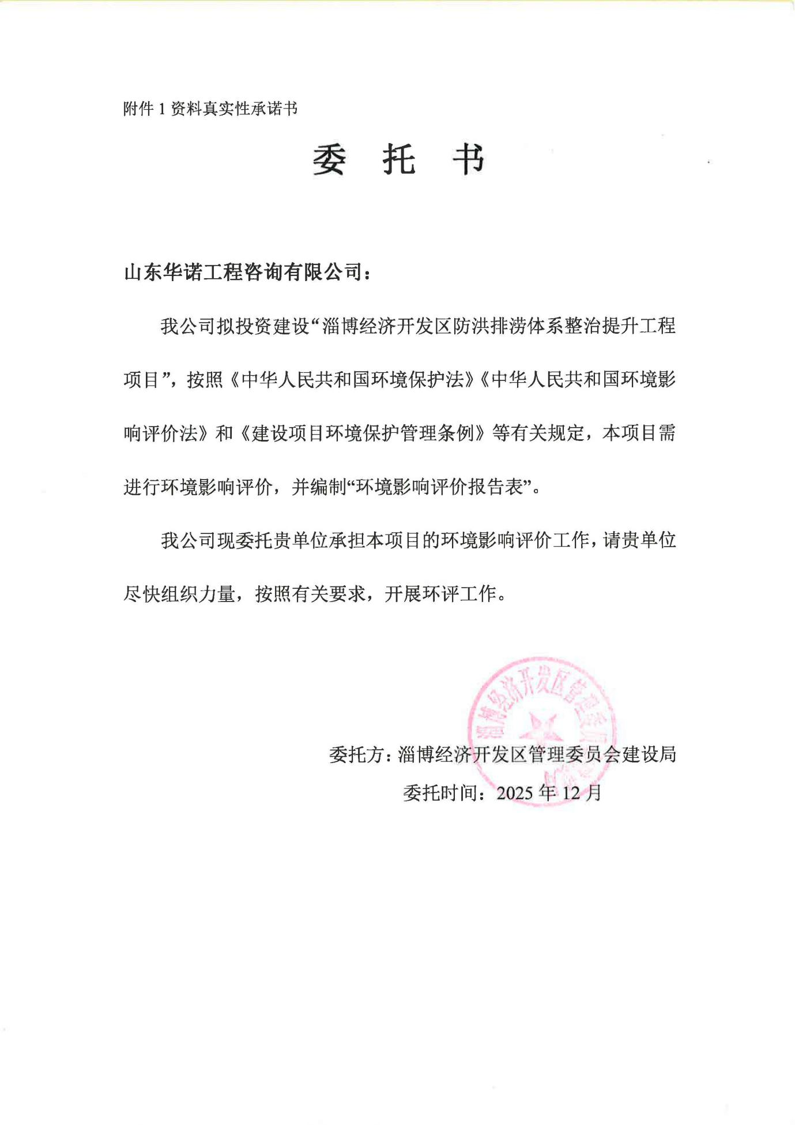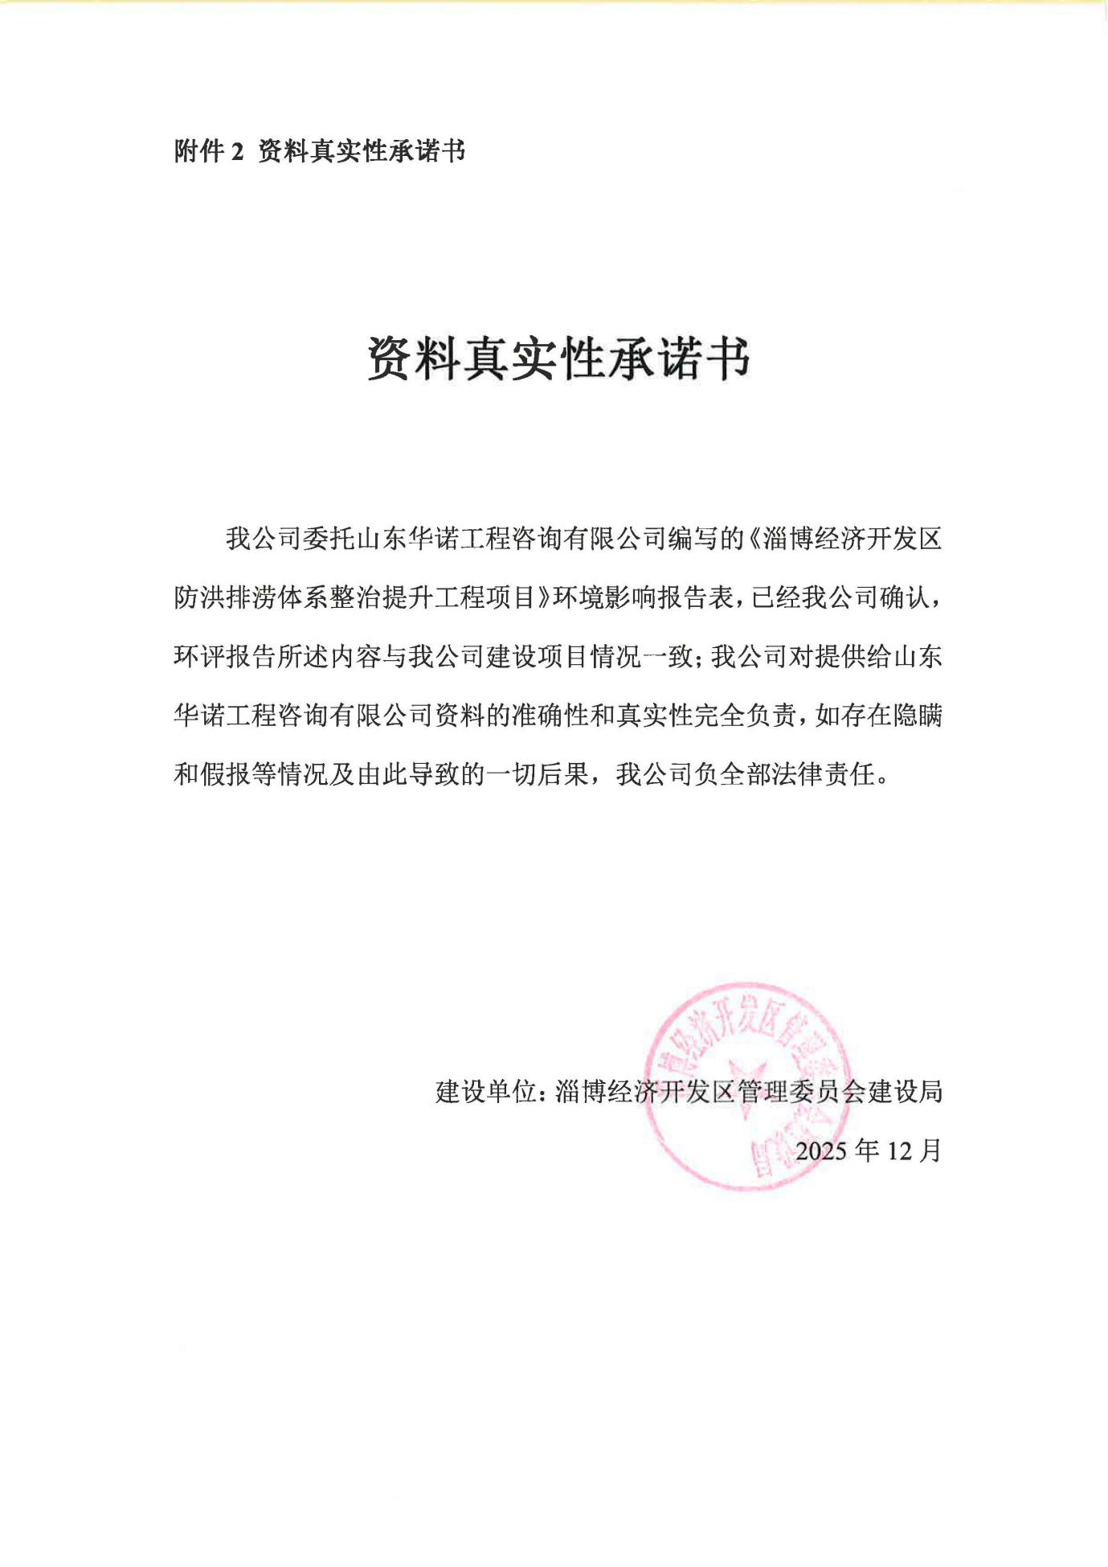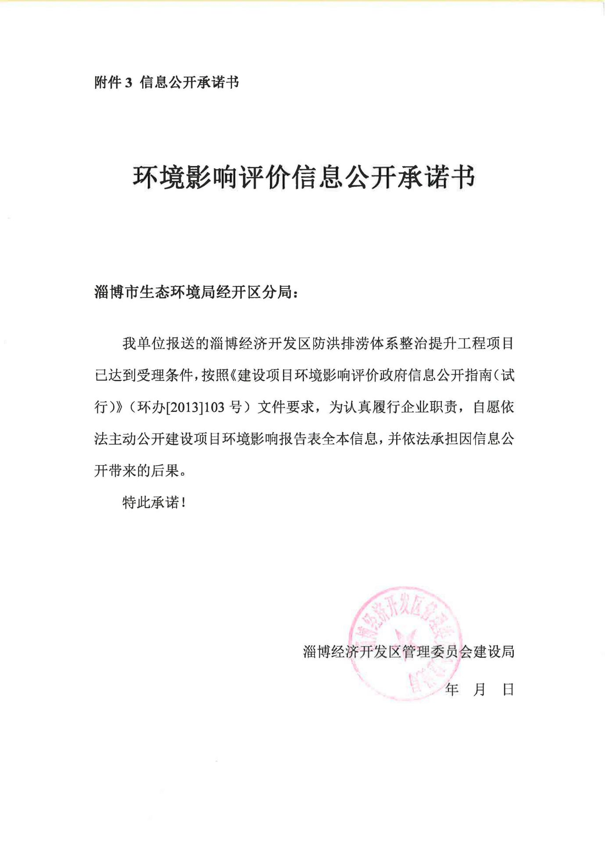

附件4 营业执照
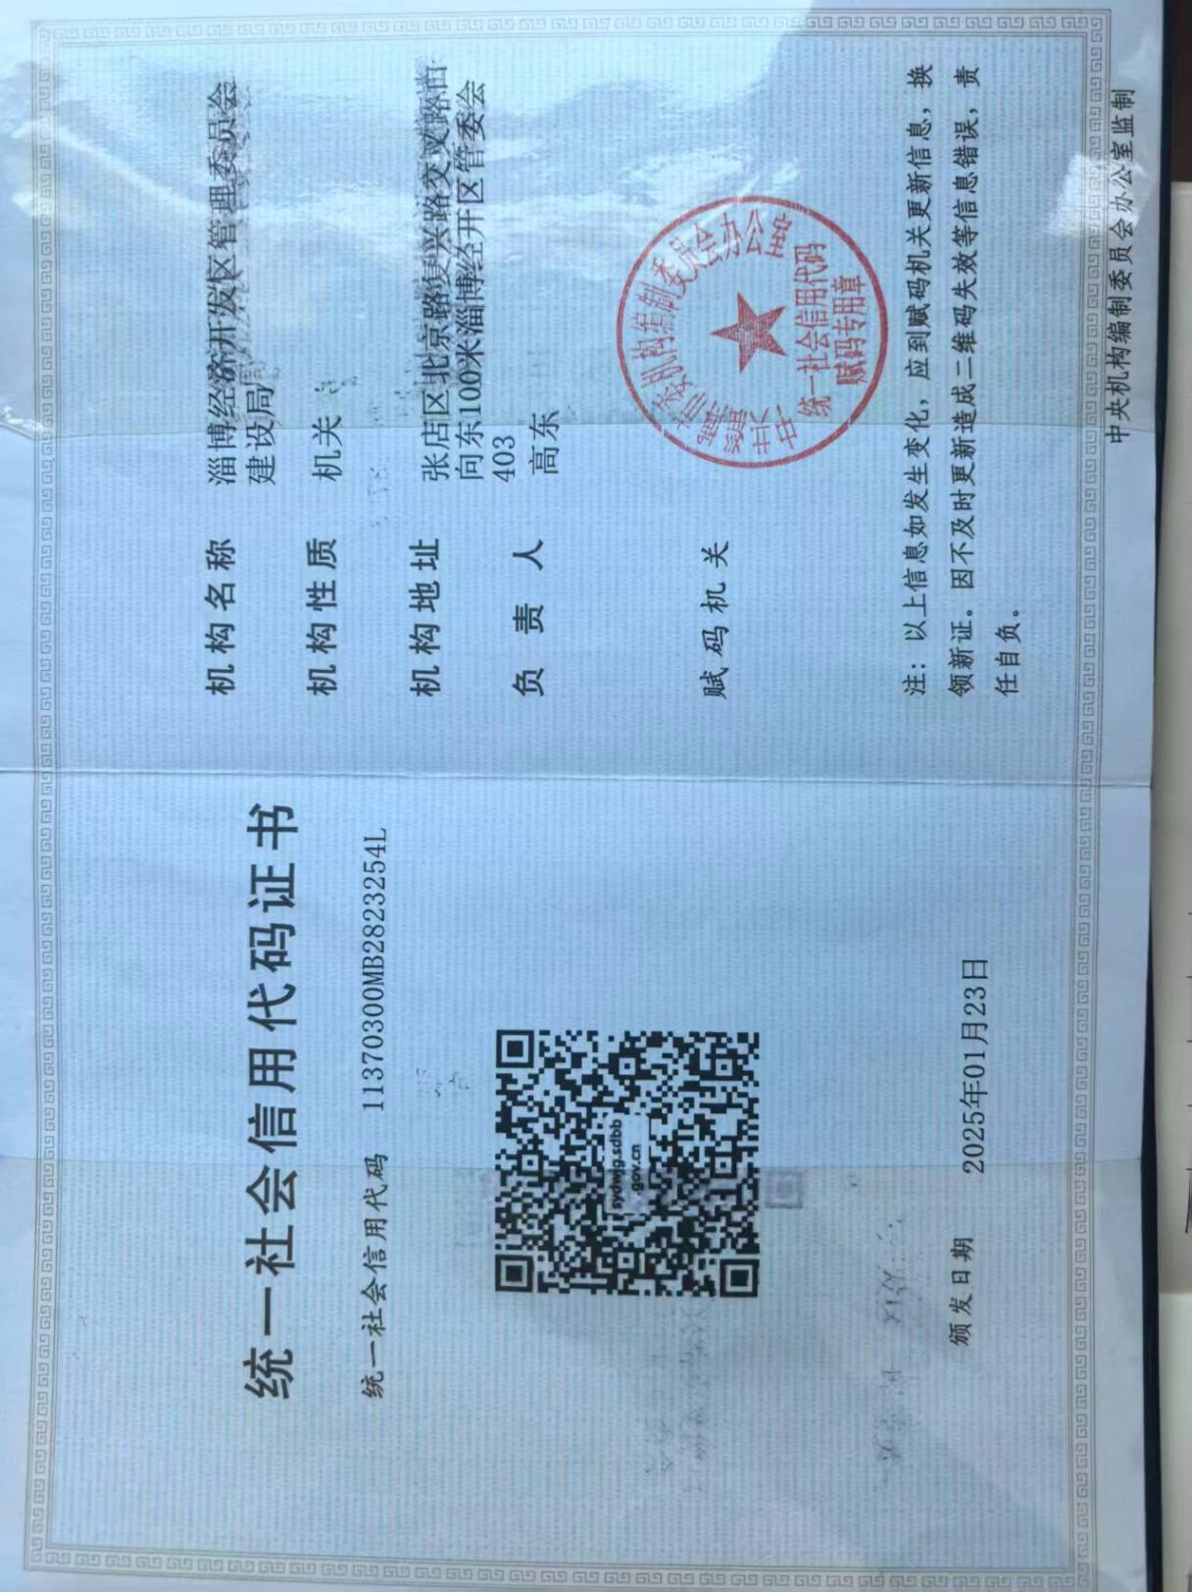

附件5 项目备案证明
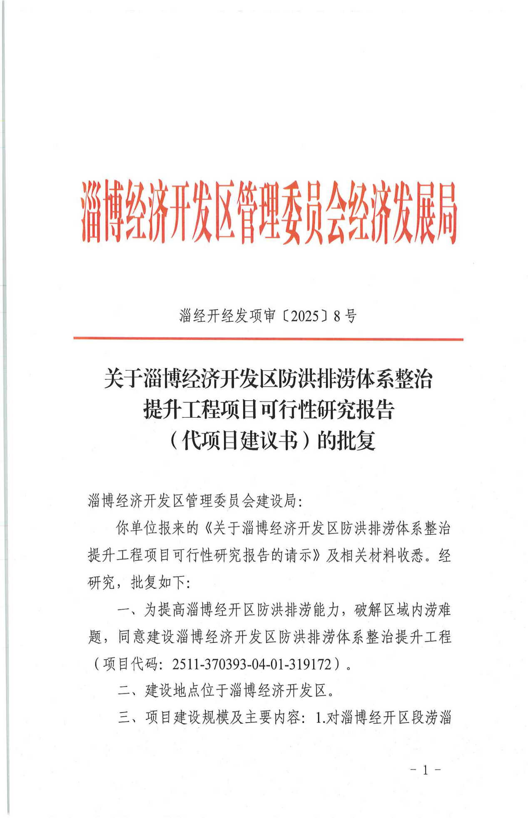
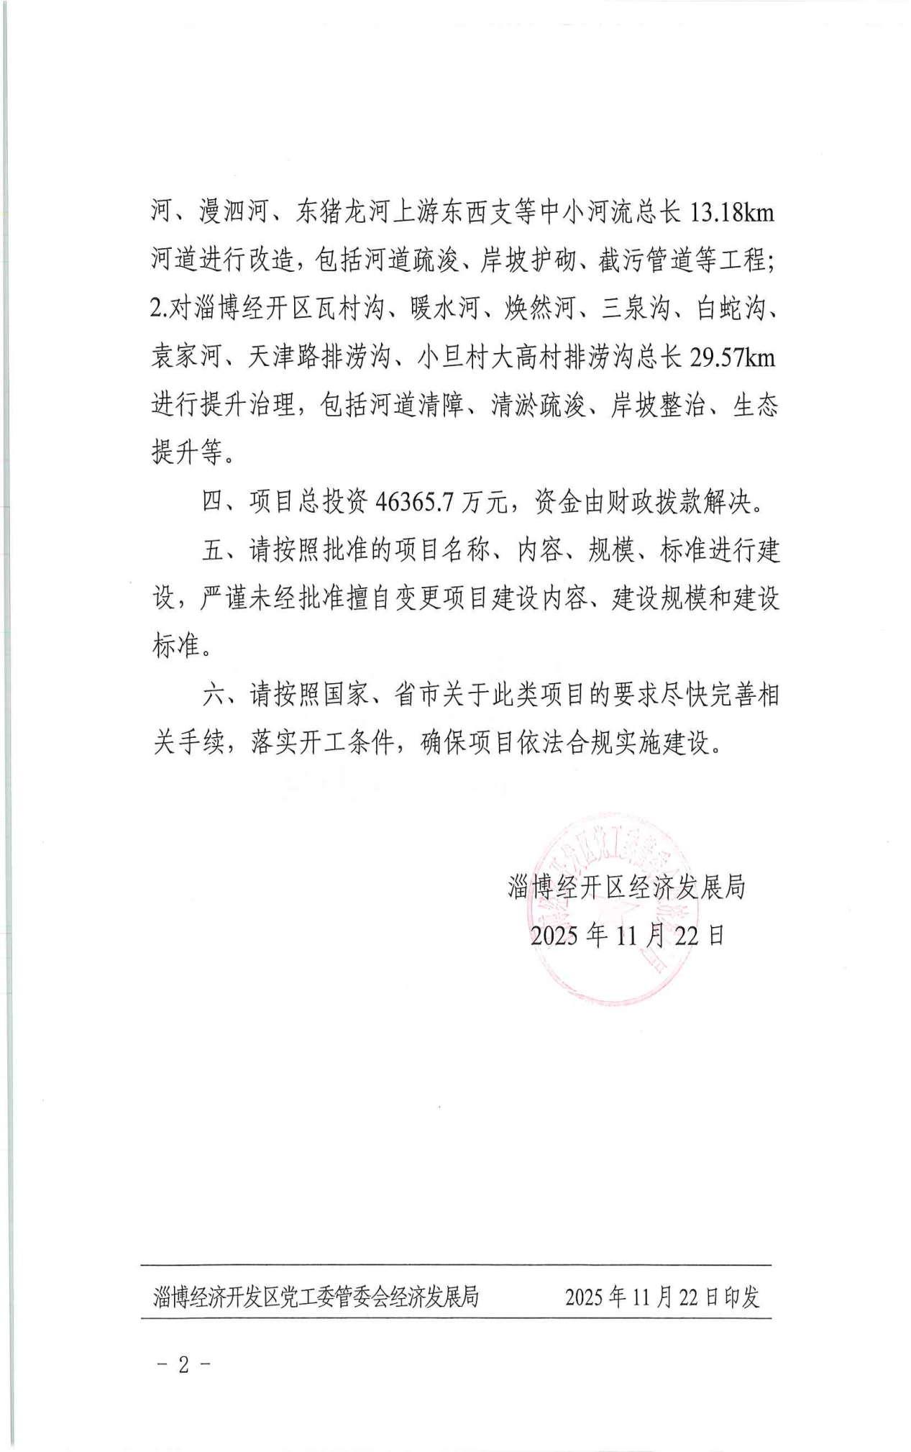

附件6 河道淤泥检测报告
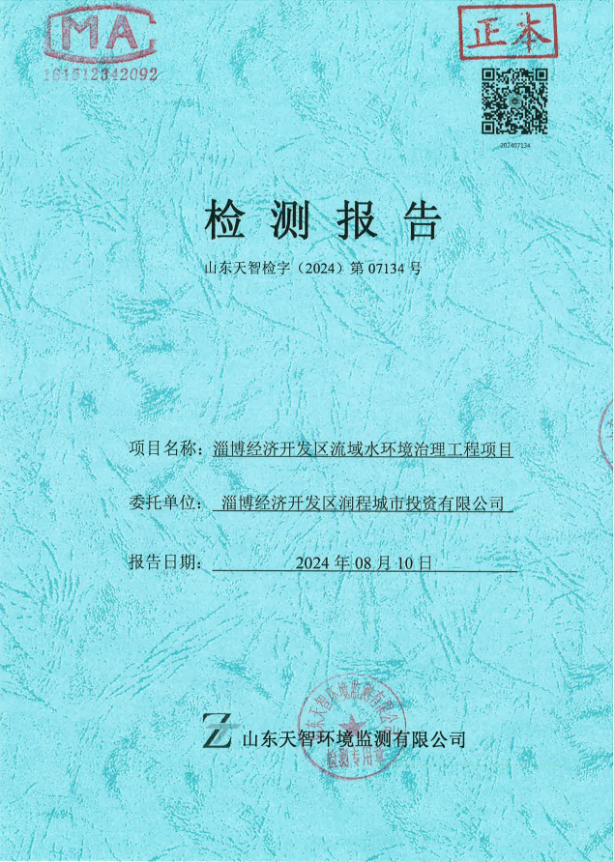
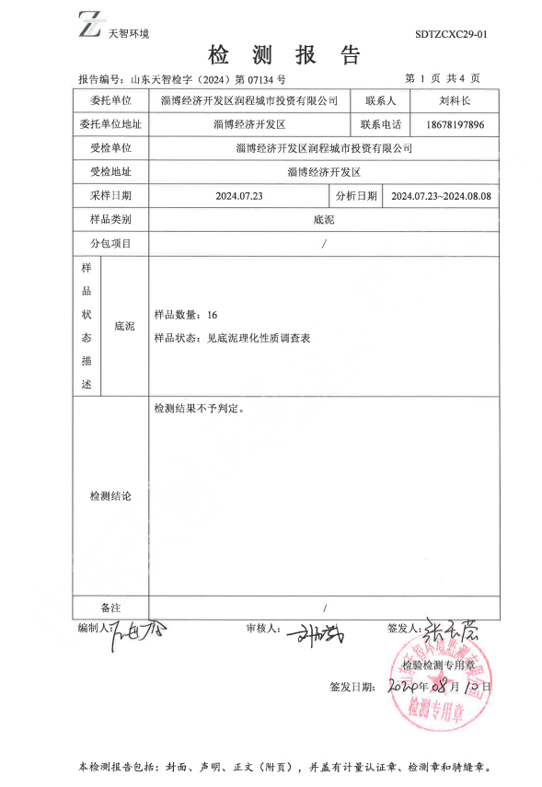
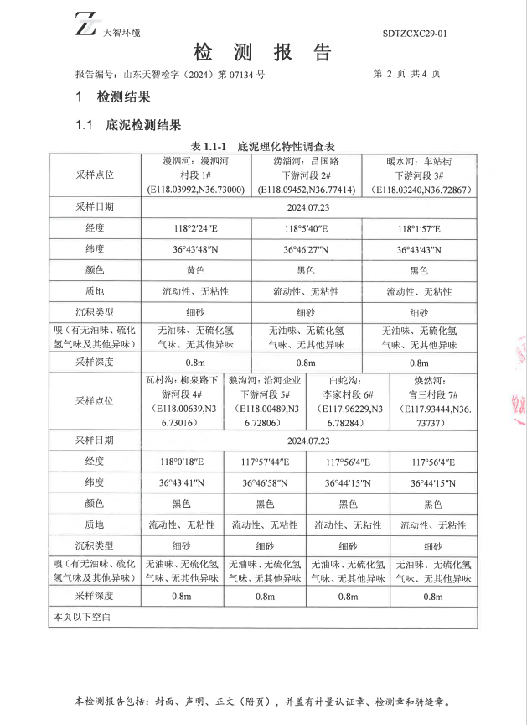
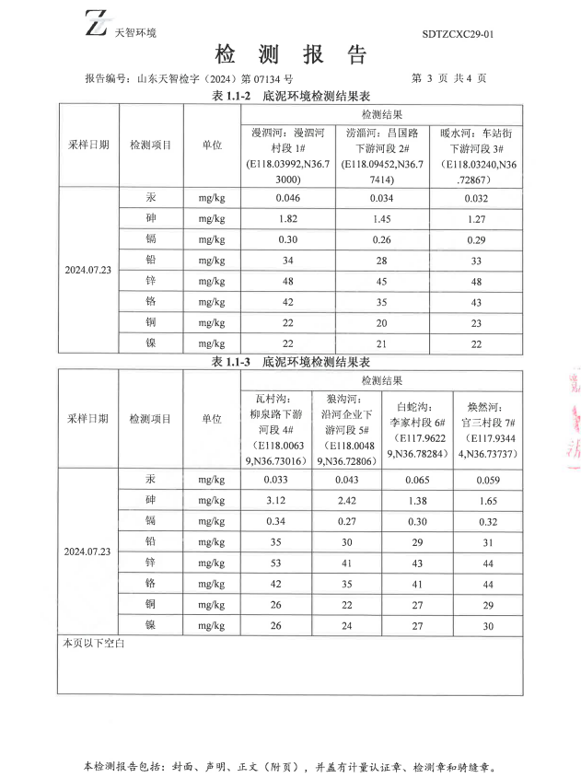
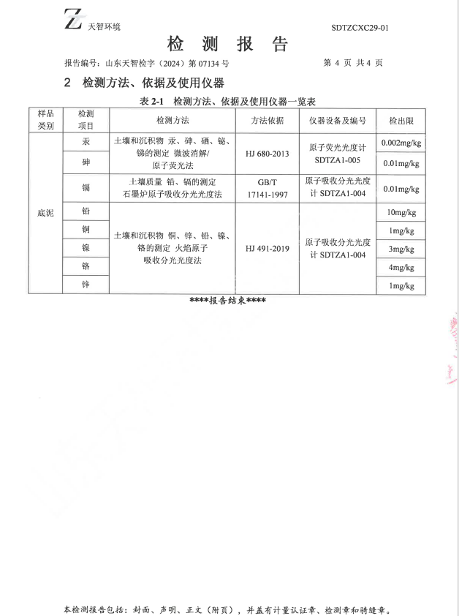
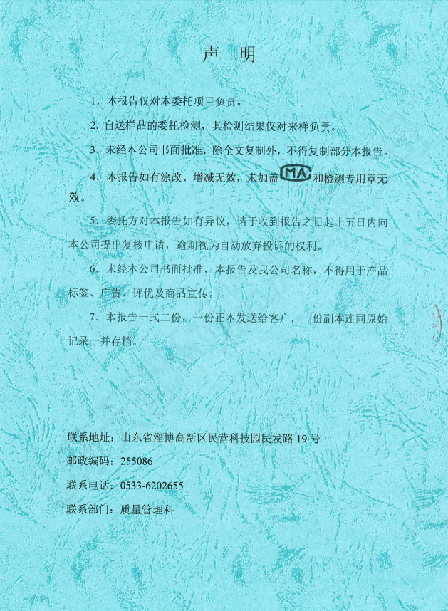

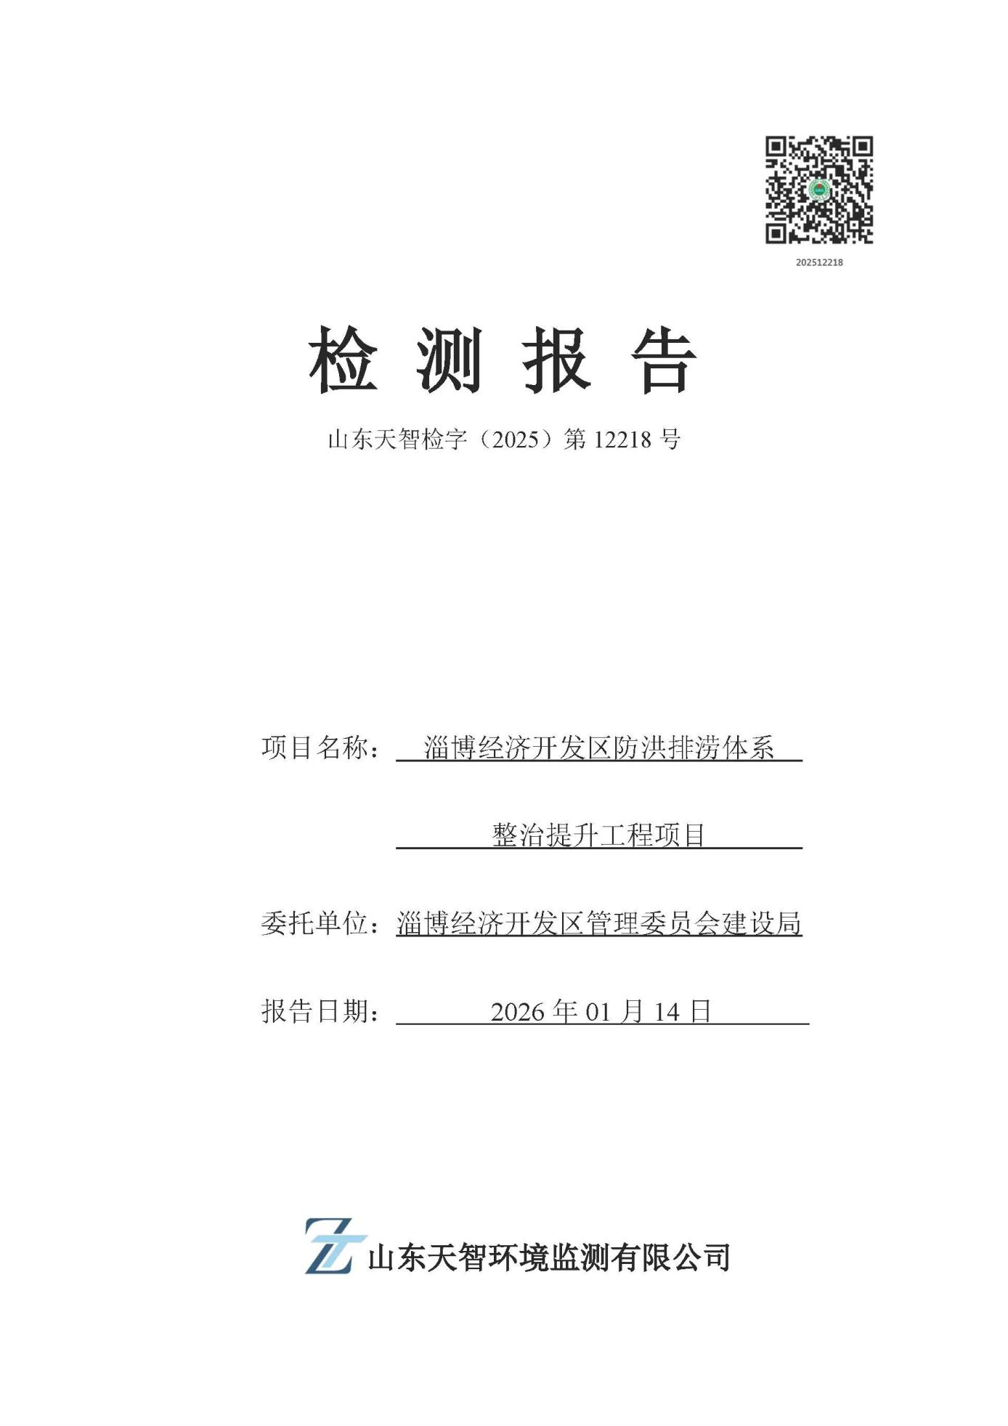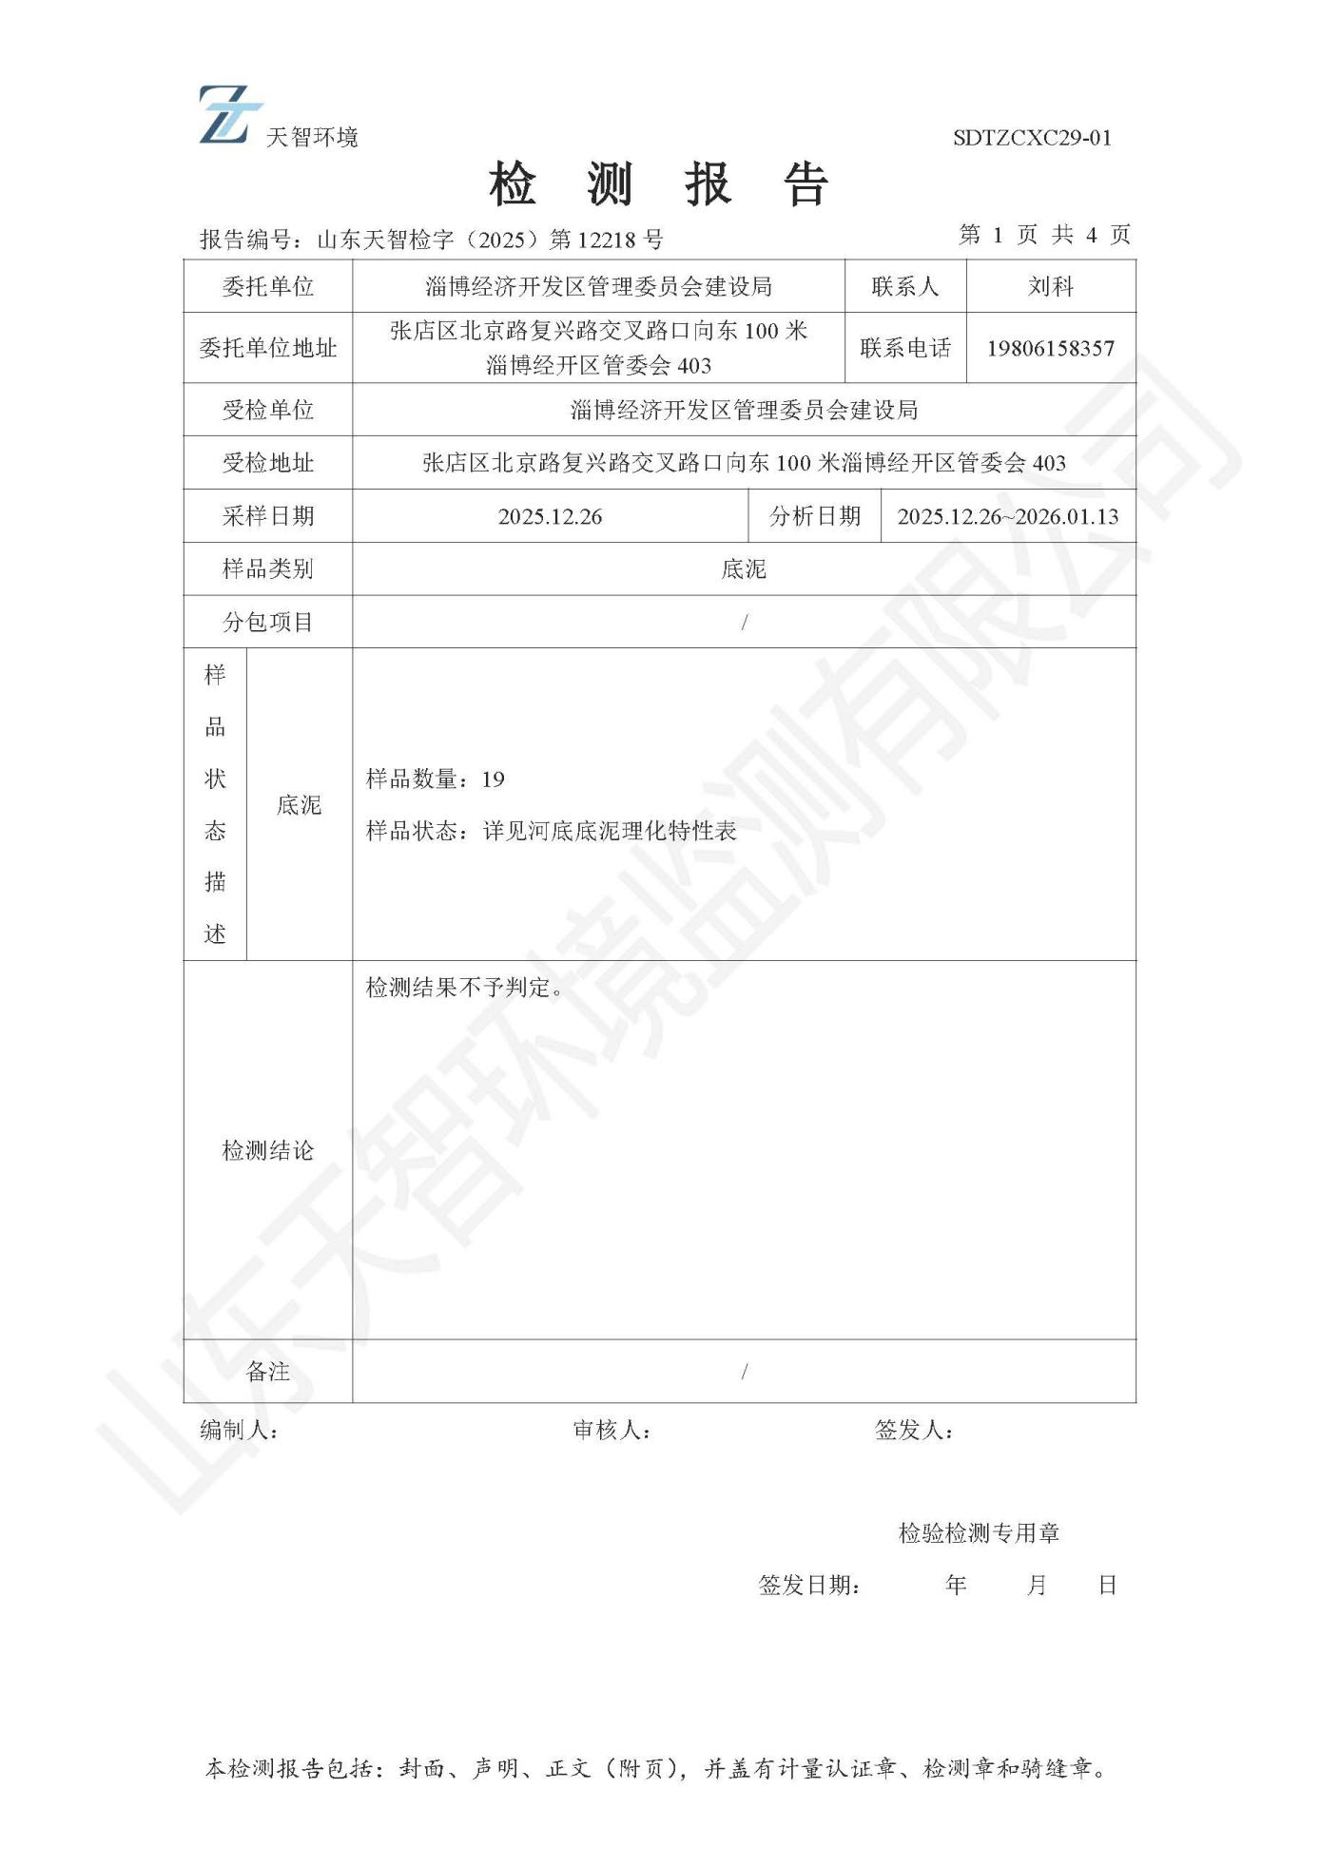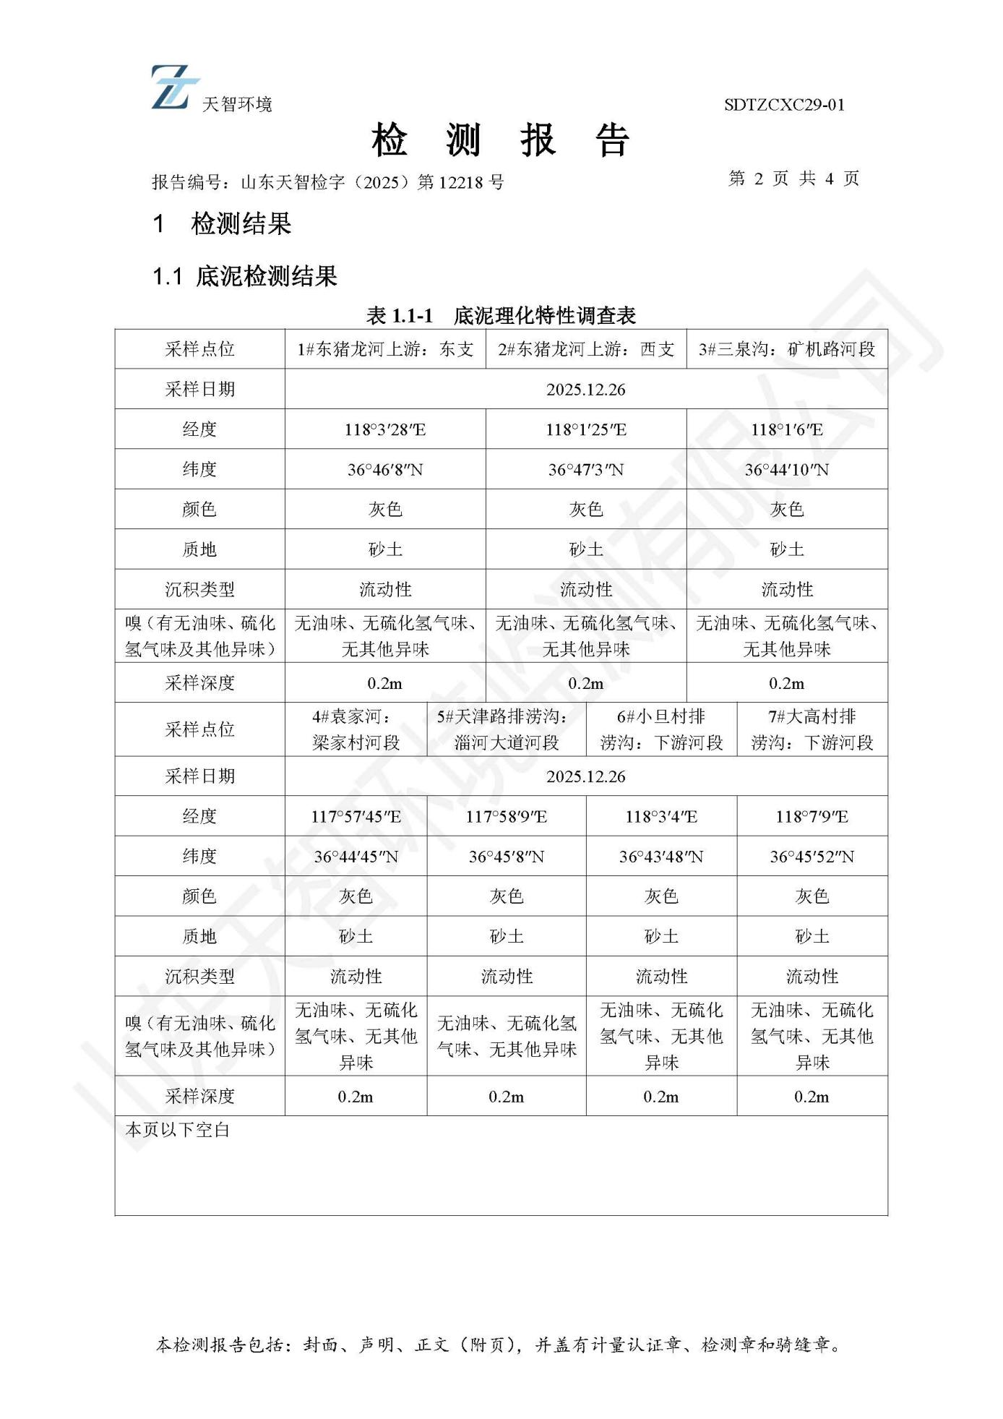
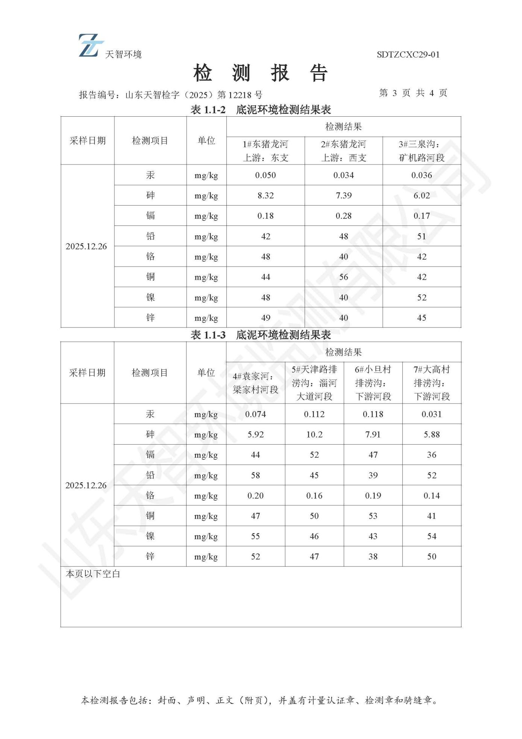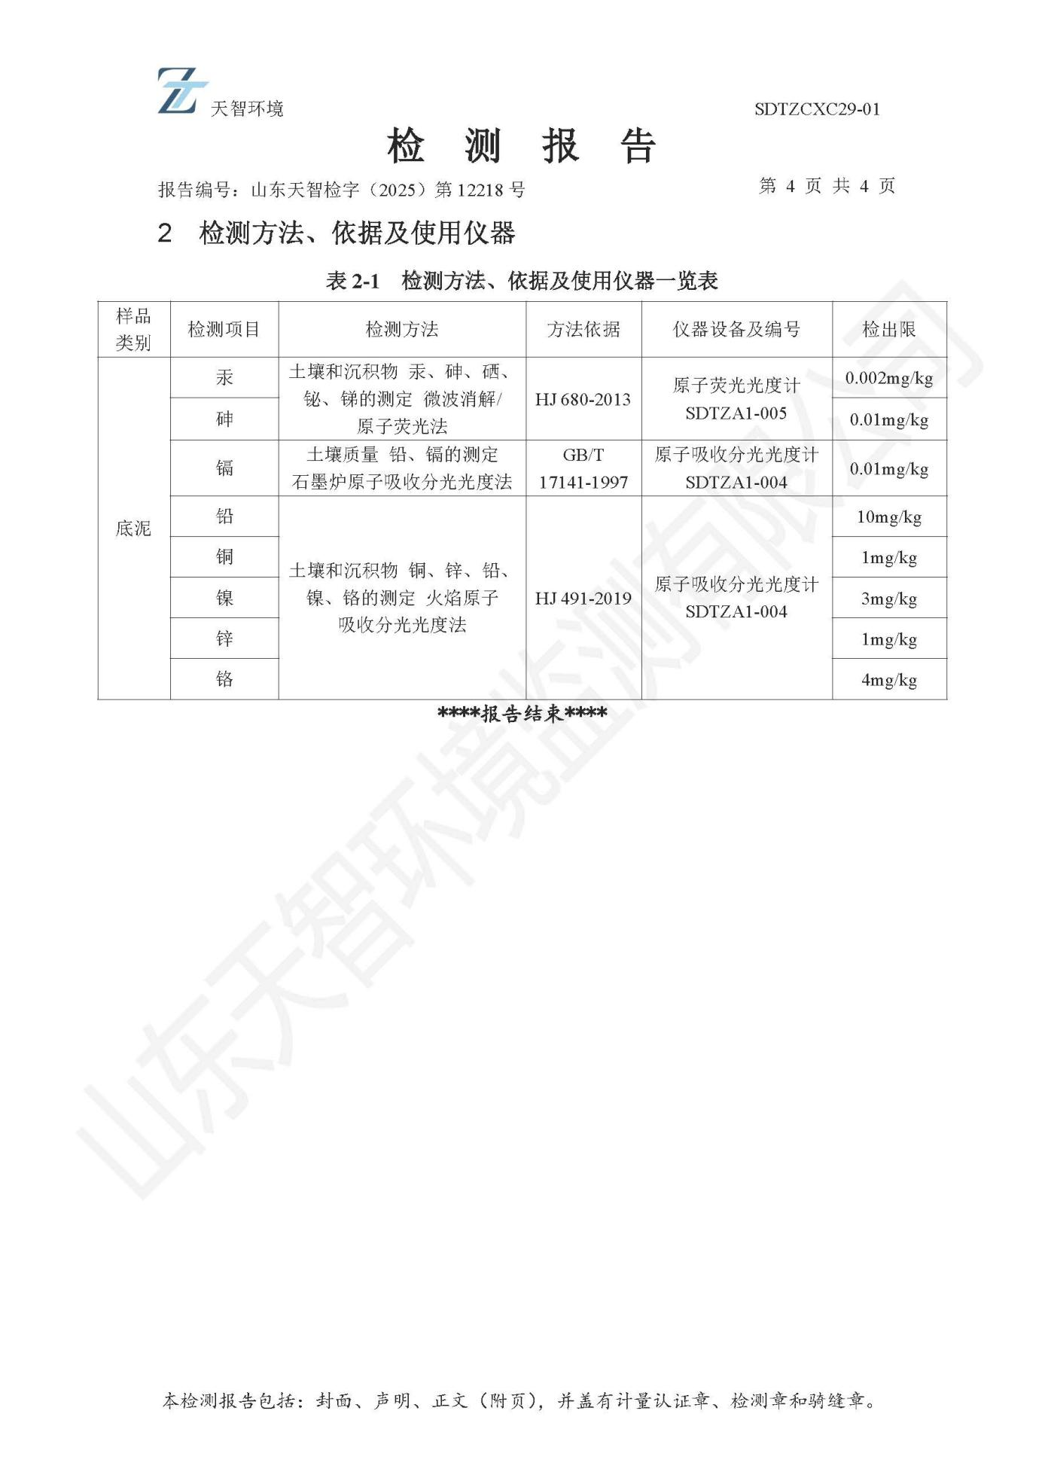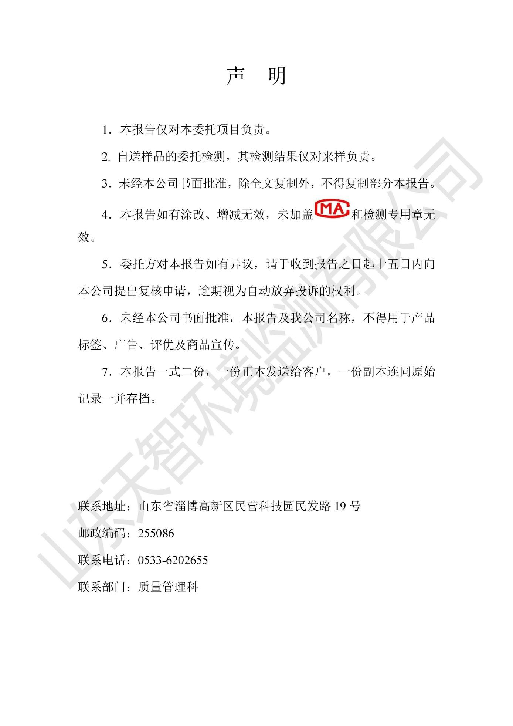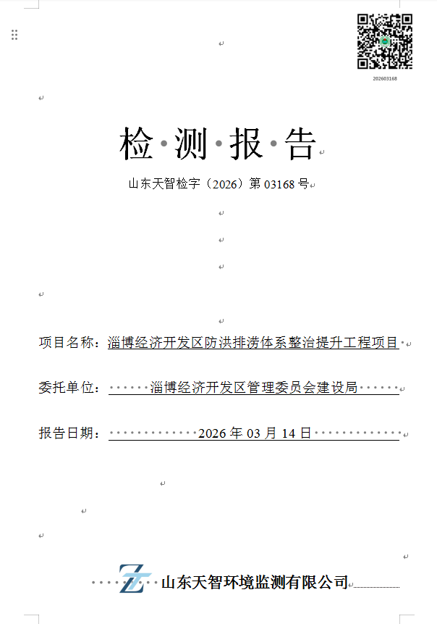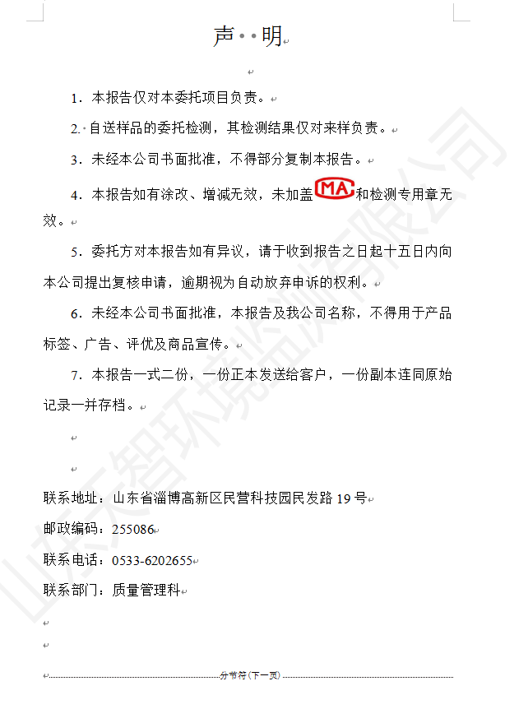
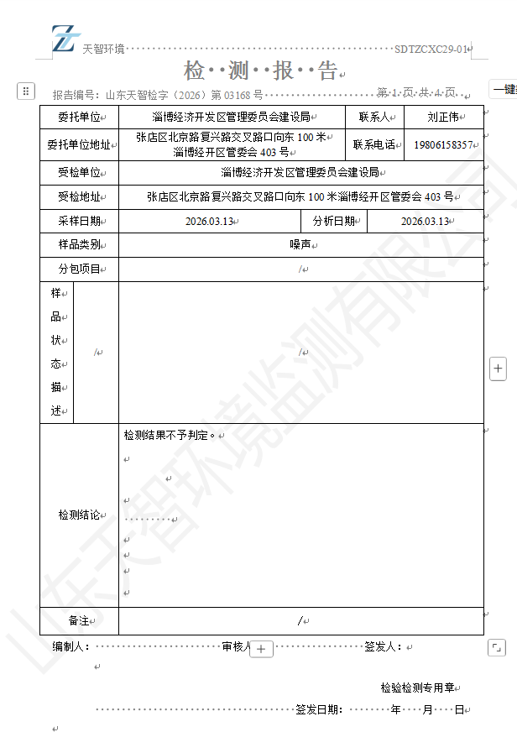
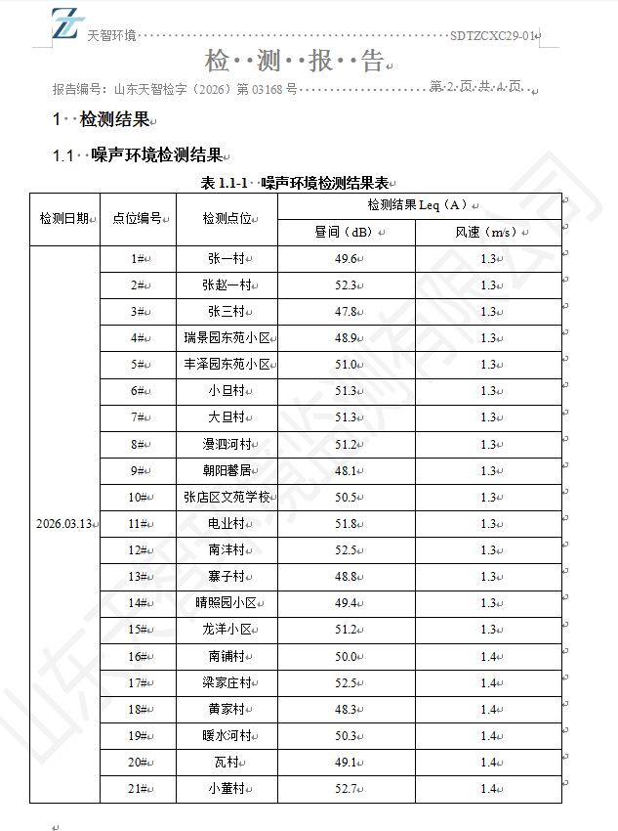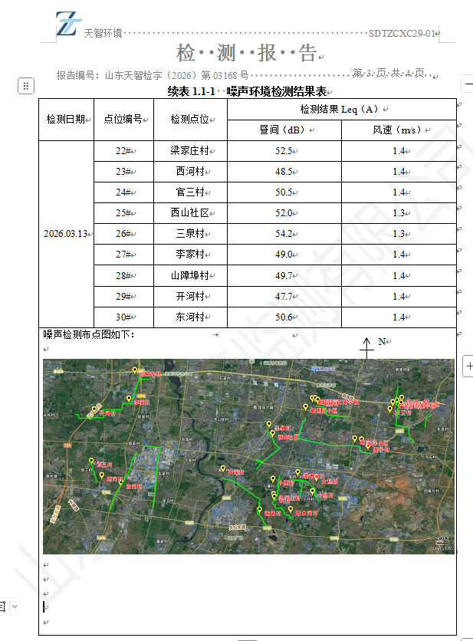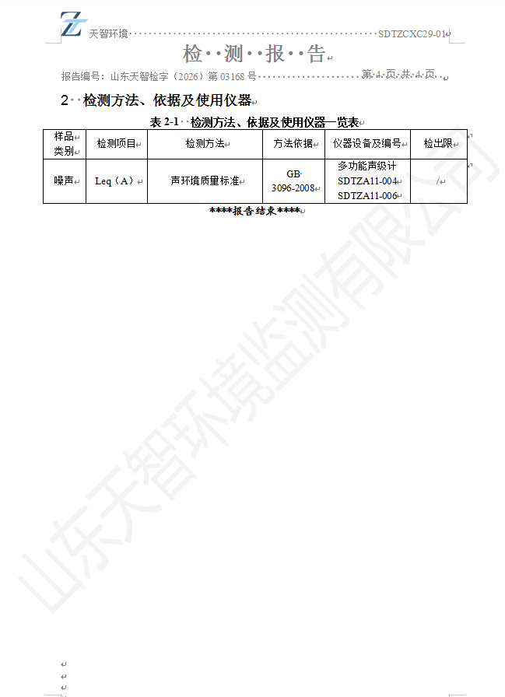

附图1-1a 涝淄河、大高村排涝沟治理工程地理位置和敏感目标点图
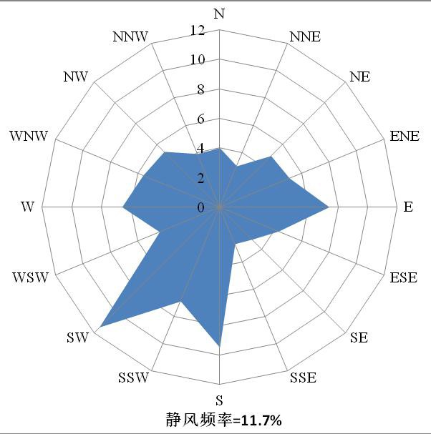
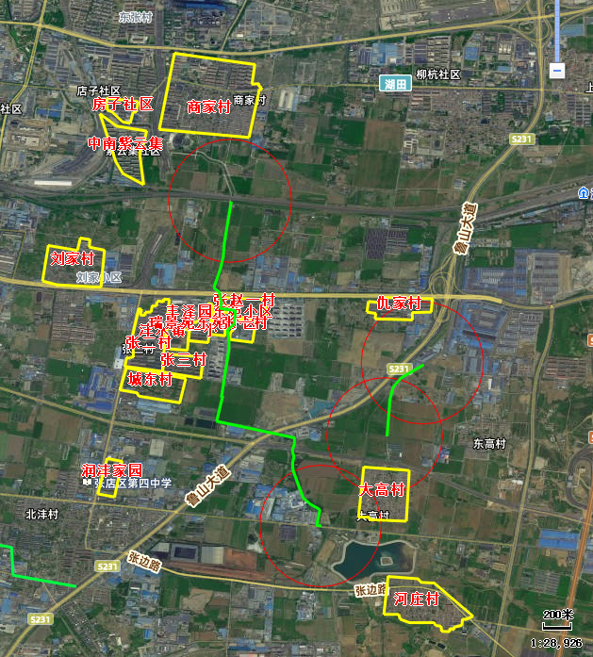
图 例

河流
敏感目标
500m范围
大高村排涝沟
涝淄河

附图1-1b 涝淄河治理工程局部敏感目标点图
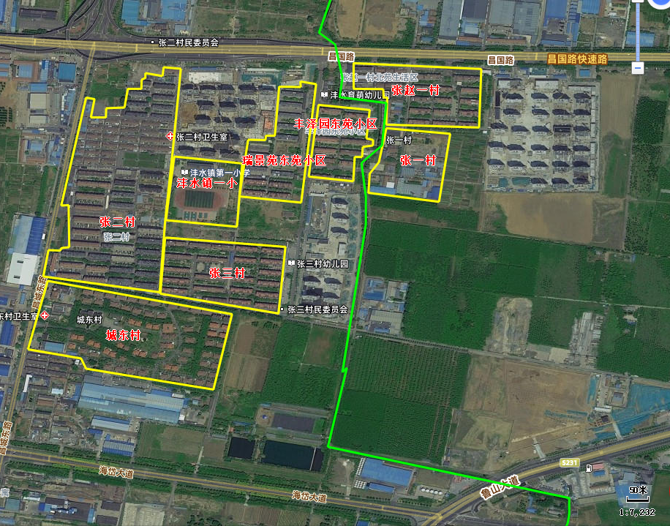
图 例

河流
敏感目标
涝淄河

附图1-2 漫泗河、小旦村排涝沟治理工程地理位置和敏感目标点图
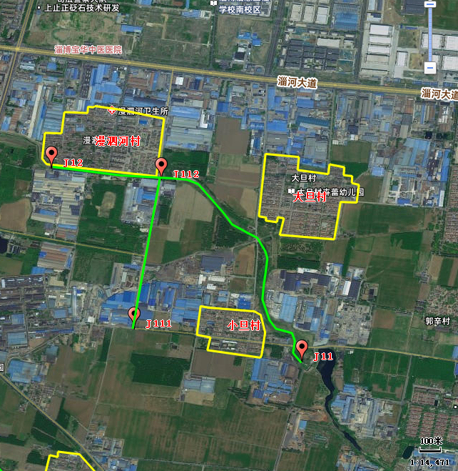
图 例

河流
敏感目标

小旦村排涝沟
漫泗河

附图1-3 东猪龙河东支治理工程详细地理位置和敏感目标点图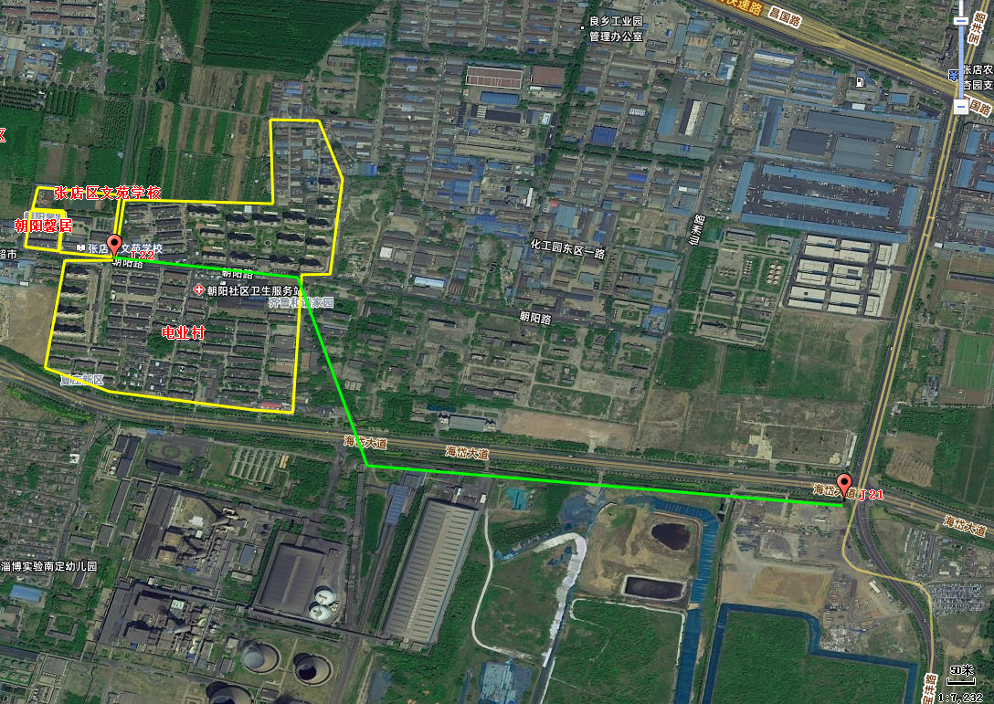
图 例

河流
敏感目标

东猪龙河东支
焕然河
焕然河
周围敏感目标

东猪龙河东支
附图1-4 东猪龙河西支治理工程详细地理位置和敏感目标点图
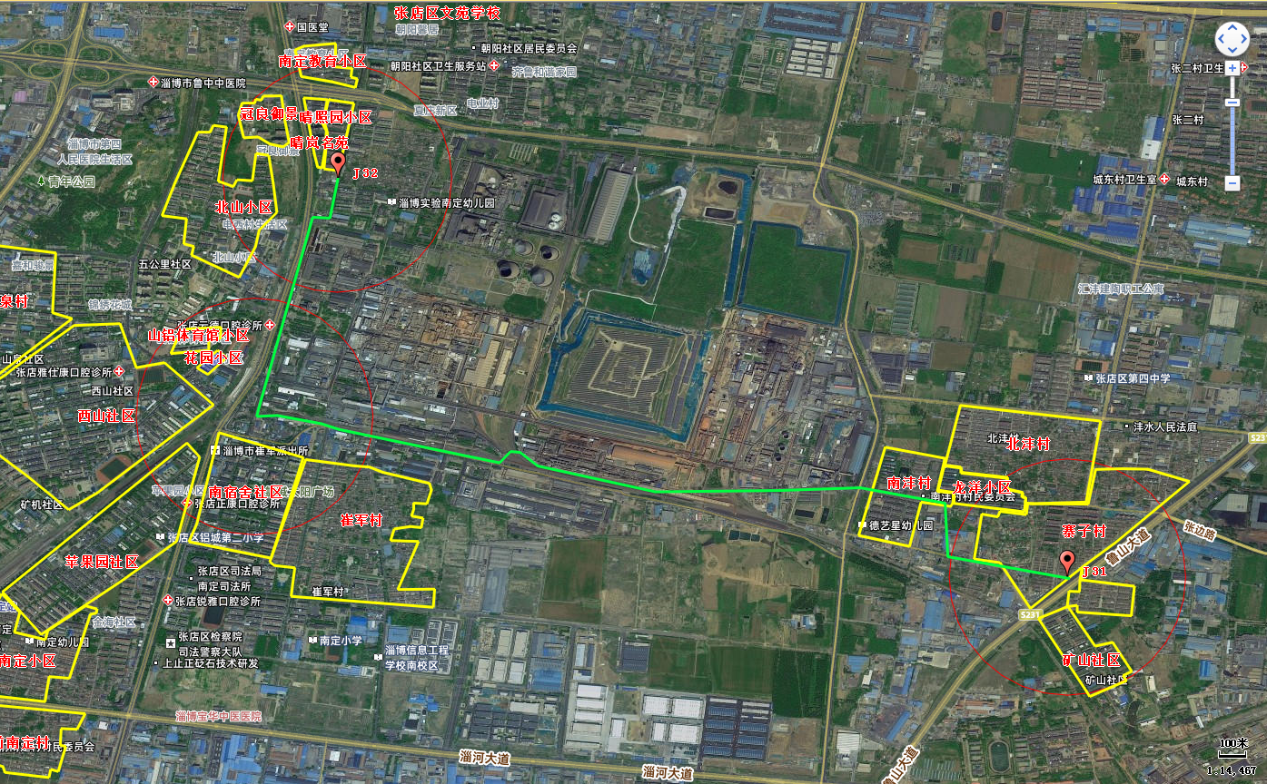
图 例

河流
敏感目标
500m范围
东猪龙河西支

附图1-5 瓦村沟、暖水河治理工程详细地理位置和敏感目标点图
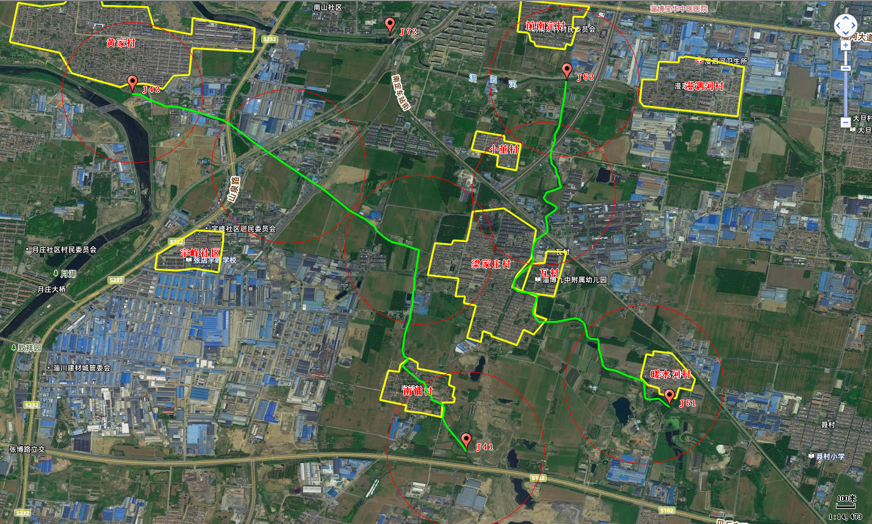
图 例

河流
敏感目标
500m范围
暖水河
瓦村沟

附图1-6 焕然河治理工程详细地理位置和敏感目标点图
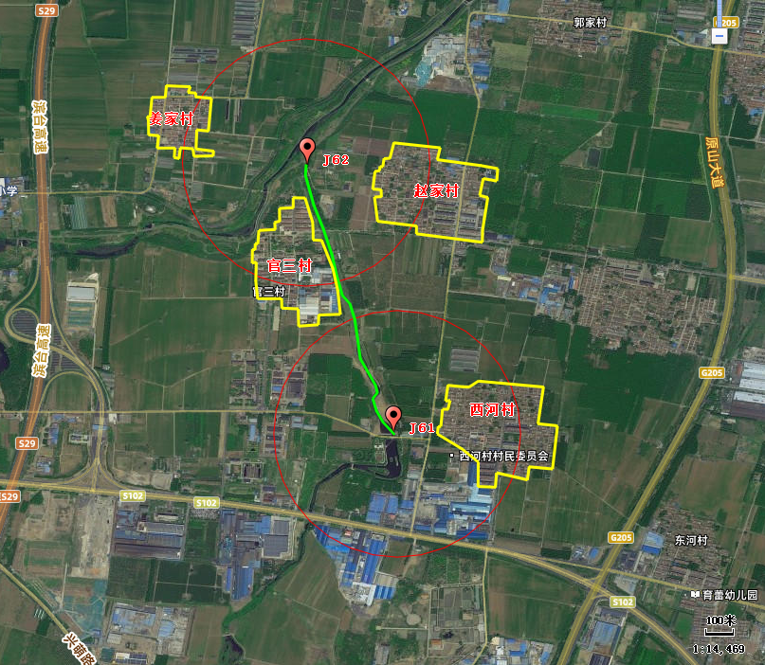
图 例

河流
敏感目标
500m范围
焕然河

附图1-7 三泉沟治理工程详细地理位置和敏感目标点图
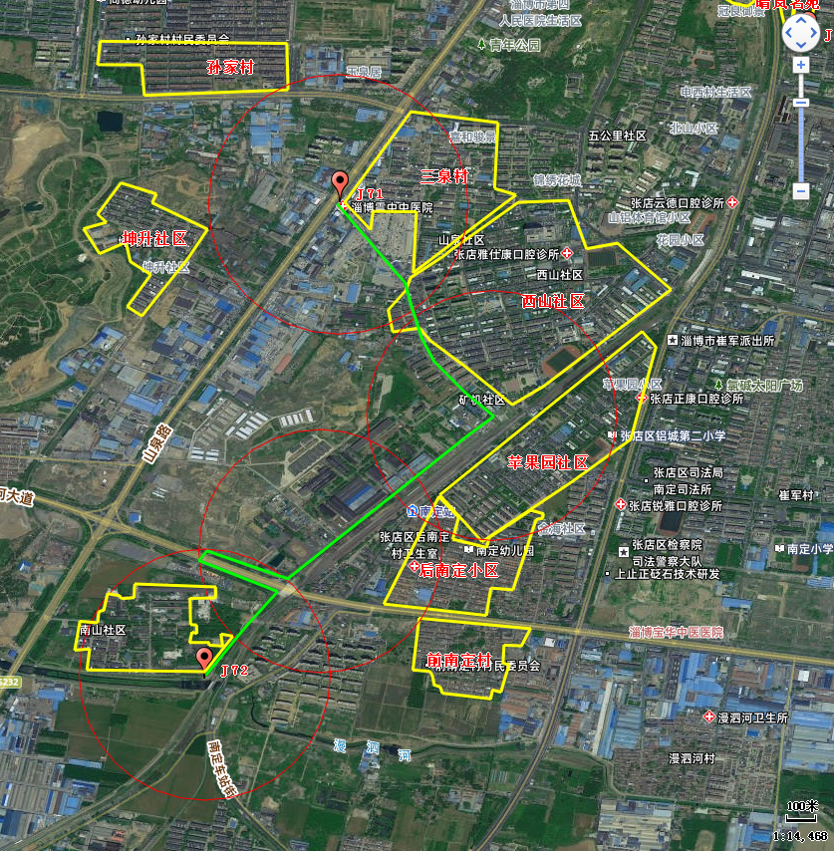
图 例

河流
敏感目标
500m范围
三泉沟
附图1-8 白蛇沟治理工程详细地理位置和敏感目标点图
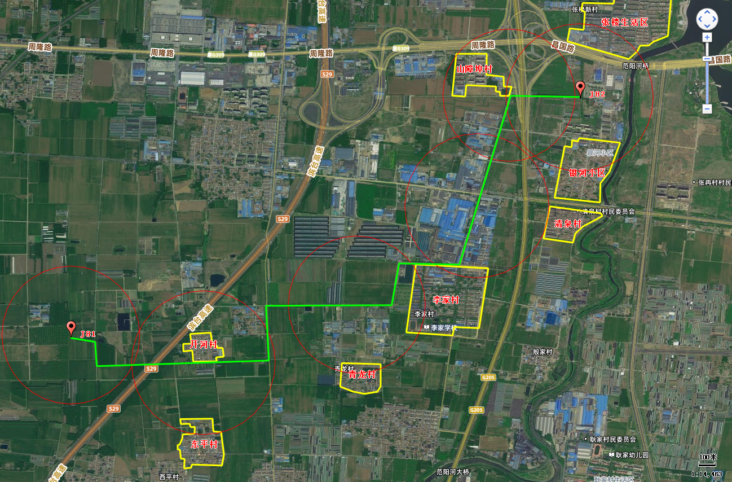
图 例

河流
敏感目标
500m范围
白蛇沟

附图1-9 袁家河、天津路排涝沟治理工程详细地理位置和敏感目标点图
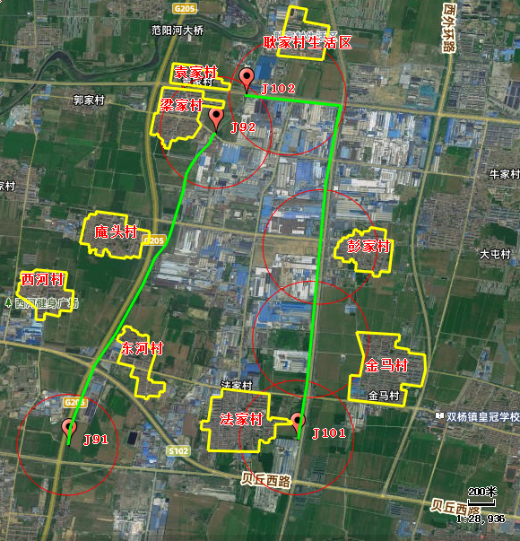
图 例

河流
敏感目标
500m范围
袁家河
天津路排涝沟

附图1-10 大高村排涝沟治理工程详细地理位置和敏感目标点图
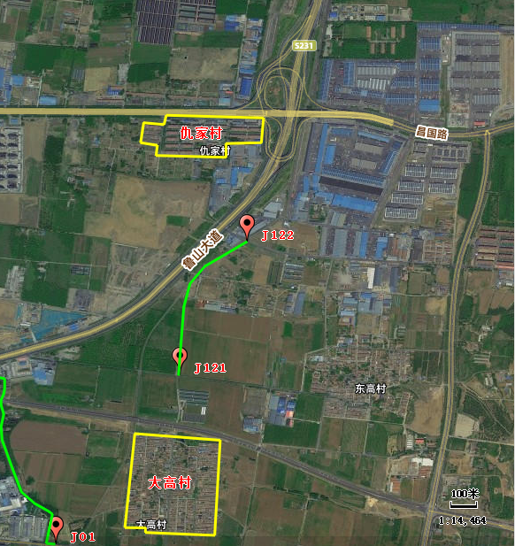
图 例

河流
敏感目标
大高村排涝沟

附图2 淄博市国土空间总体规划图（2021-2035年）
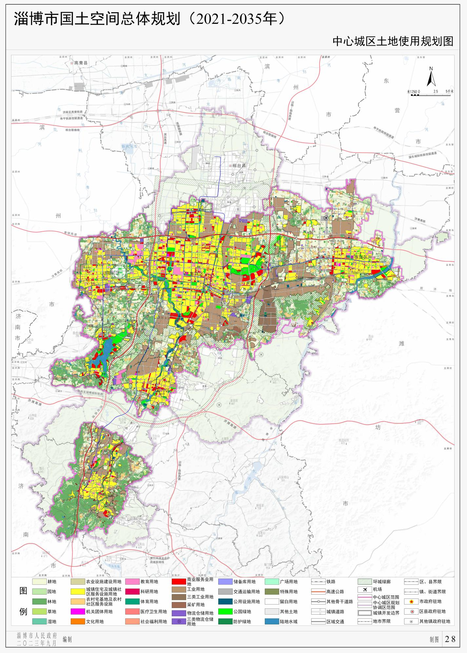
9
10
13
11
5
7
6
12
8
4
3
2
1
备注：其中“1~13”分别为白蛇沟、焕然河、瓦村沟、暖水河、漫泗河、涝淄河、东猪龙河西支、东猪龙河东支位置、袁家河、天津路排涝沟、小旦村排涝沟、大高村排涝沟、三泉沟。

附件3 淄博市国土空间总体规划（2021-2035）
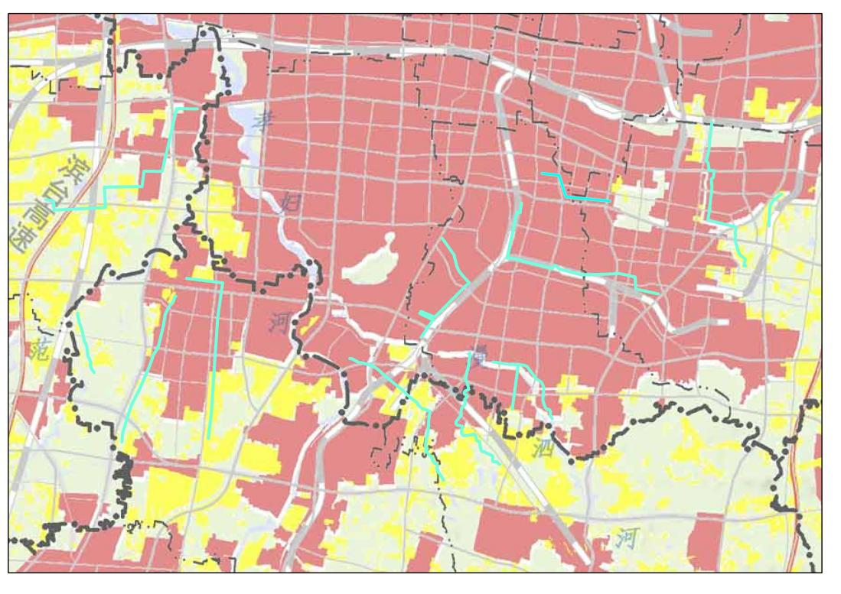
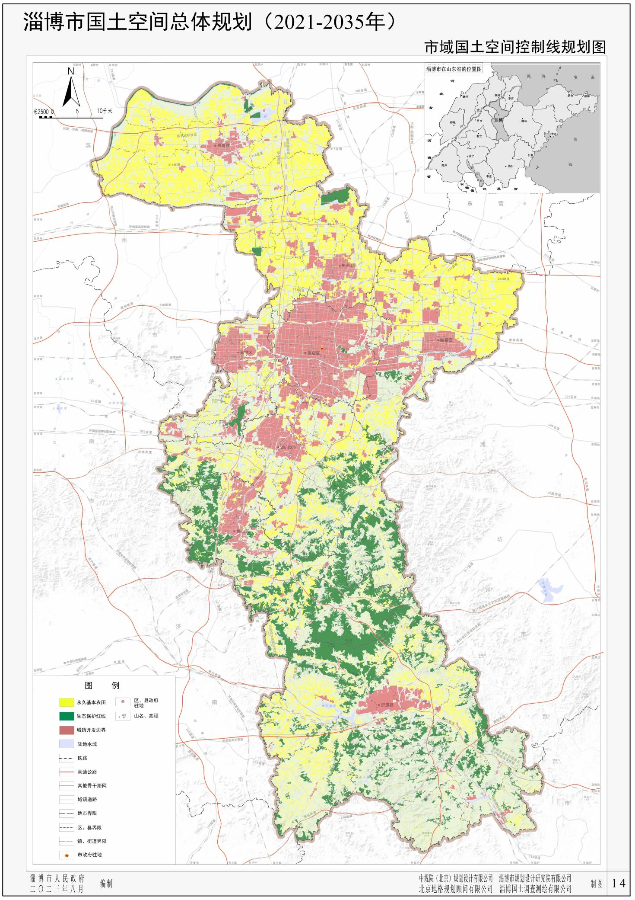
河流流向
河流
13
11
10
9
8
7
6
5
4
3
2
1
12
12
12
备注：其中“1~13”分别为白蛇沟、焕然河、瓦村沟、暖水河、漫泗河、涝淄河、东猪龙河西支、东猪龙河东支位置、袁家河、天津路排涝沟、小旦村排涝沟、大高村排涝沟、三泉沟。

附图4 淄博市环境管控单元分类图
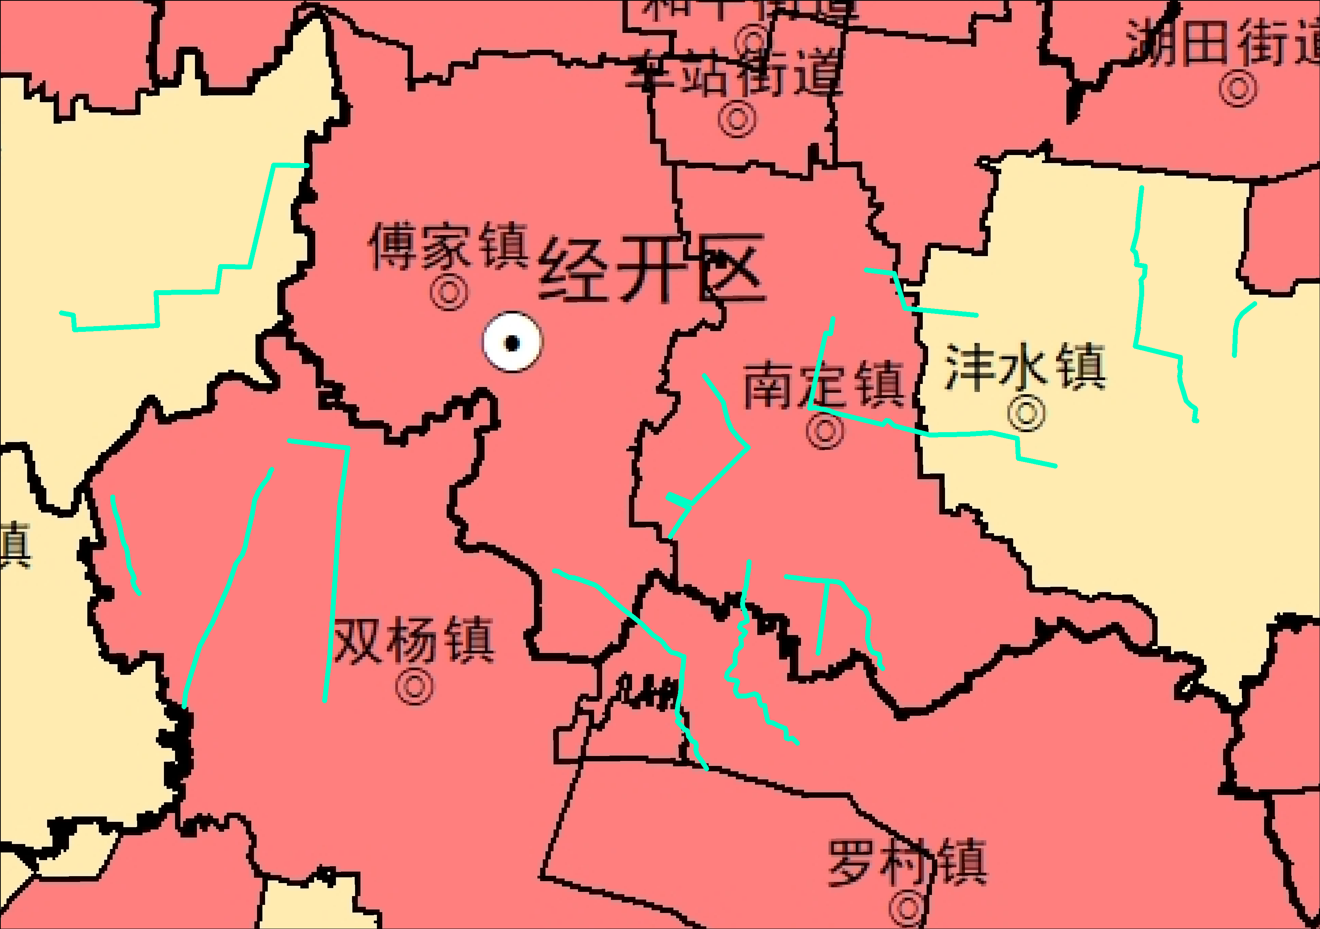

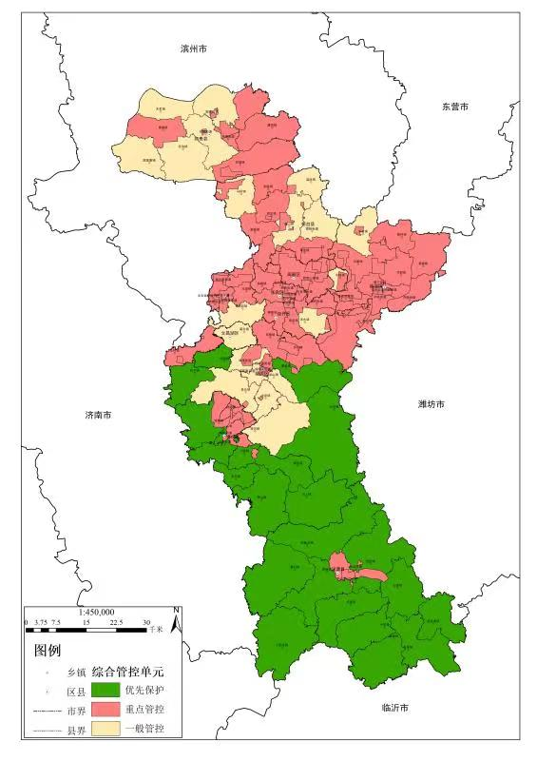
12
6
7
4
10
2
9
1
3
4
13
5
11
8
备注：其中“1~13”分别为白蛇沟、焕然河、瓦村沟、暖水河、漫泗河、涝淄河、东猪龙河西支、东猪龙河东支位置、袁家河、天津路排涝沟、小旦村排涝沟、大高村排涝沟、三泉沟。

附图5 淄博市市域主体功能分区图
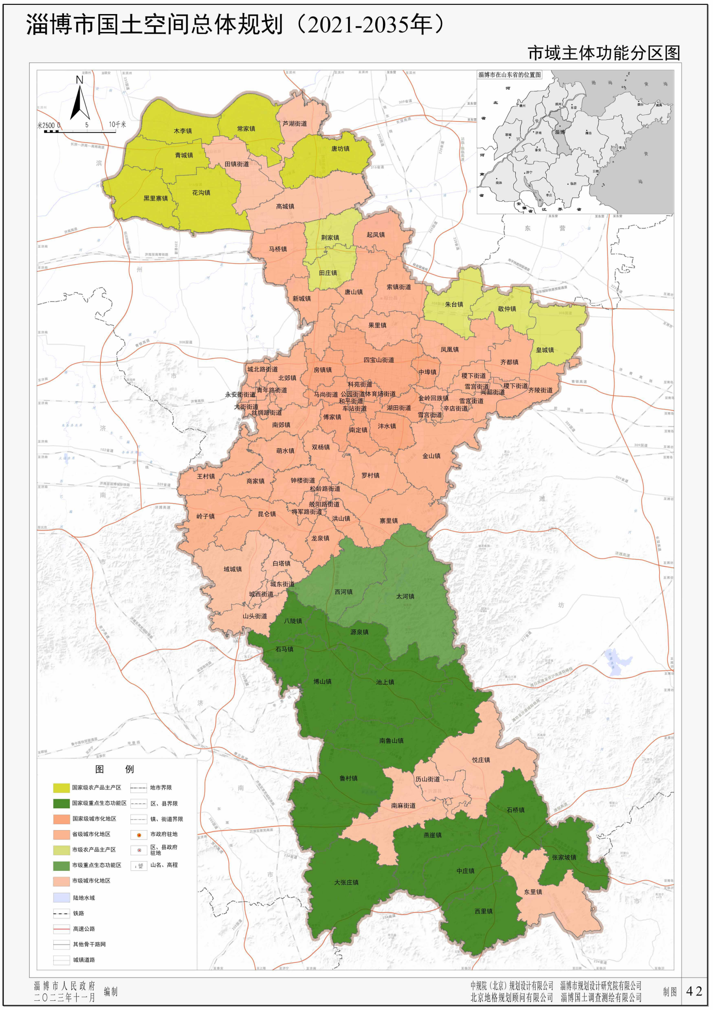

附图6 山东省功能区划图
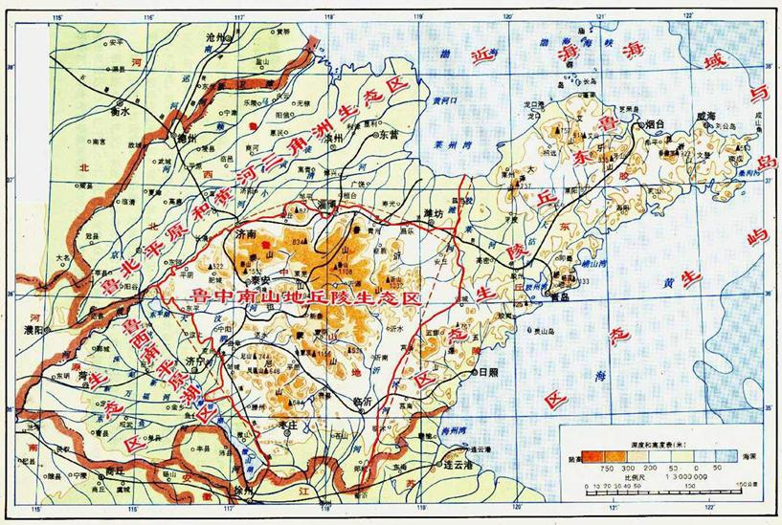
项目位置

附图7 河道底泥现状监测布点图
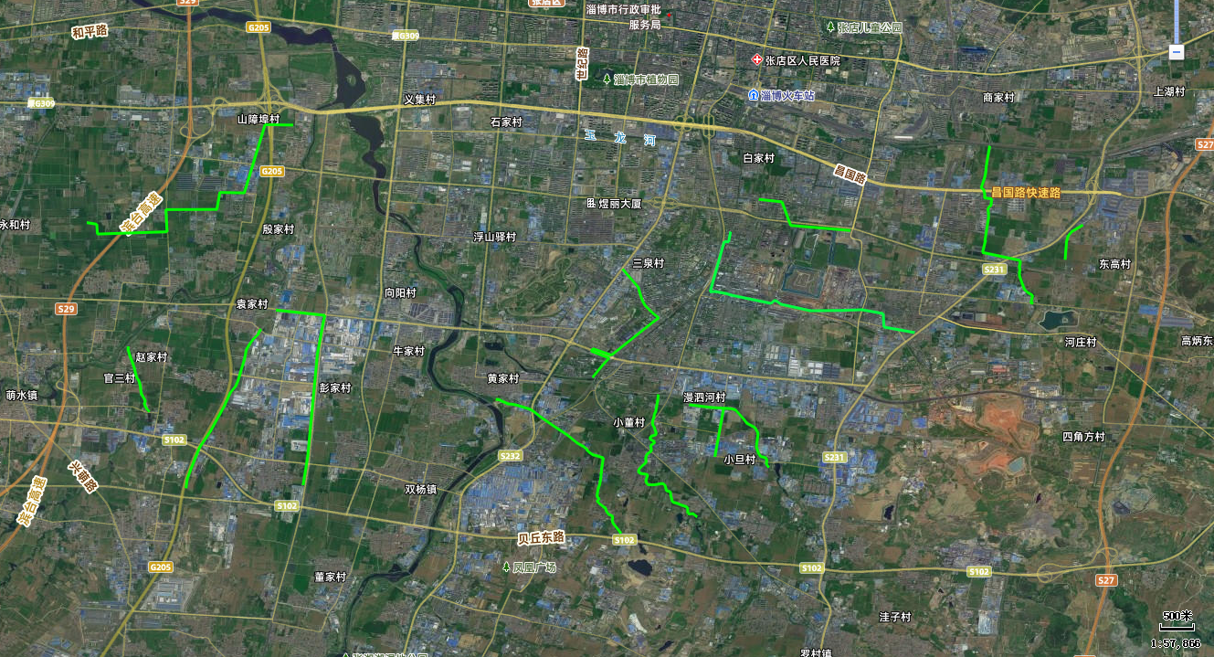
天津路排涝沟
采样点位
白蛇沟
焕然河
袁家河
小旦村排涝沟
暖水河
瓦村沟
漫泗河
三泉沟
东猪龙河西支
东猪龙河东支
涝淄河
大高村排涝沟
附图8 工程沿线200m噪声现状监测布点图
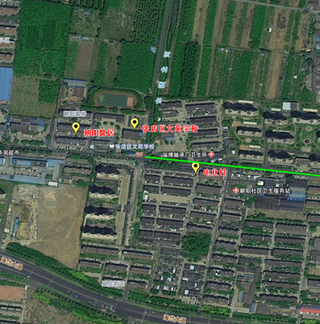
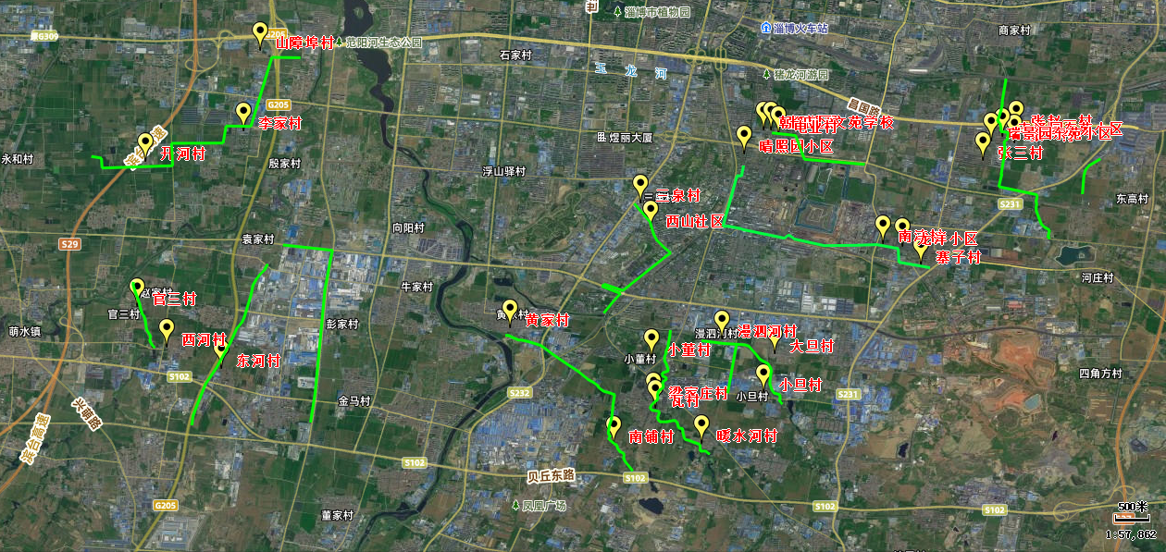
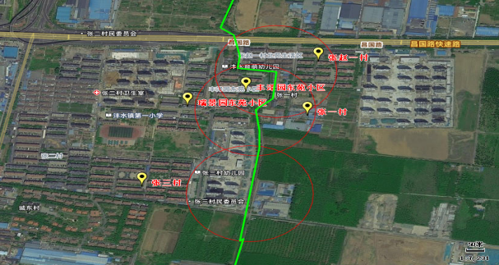
图 例
河流
噪声监测点
200m范围

附图9 项目平面布置图
混凝土预制场
混凝土预制场
图 例
河流
雨水管线
污水管线
涝淄河
大高村排涝沟
暖水河
小旦村排涝沟
漫泗河
东猪龙河西支
东猪龙河东支
三泉沟
瓦村沟
天津路排涝沟
袁家河
焕然河
白蛇沟

附图10 项目临时施工占地平面布置图
混凝土预制场
混凝土预制场
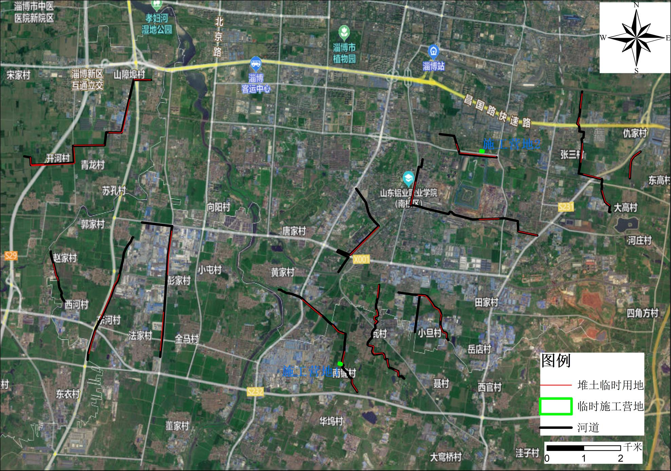
大高村排涝沟
涝淄河
东猪龙河东支
东猪龙河西支
漫泗河
小旦村排涝沟
暖水河
瓦村沟
三泉沟
袁家河
焕然河
天津路排涝沟
白蛇沟

附图11 项目评价范围土地利用现状图
混凝土预制场
混凝土预制场
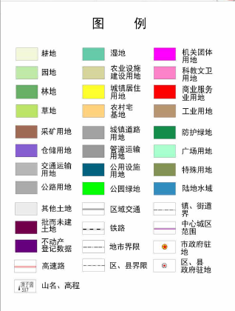
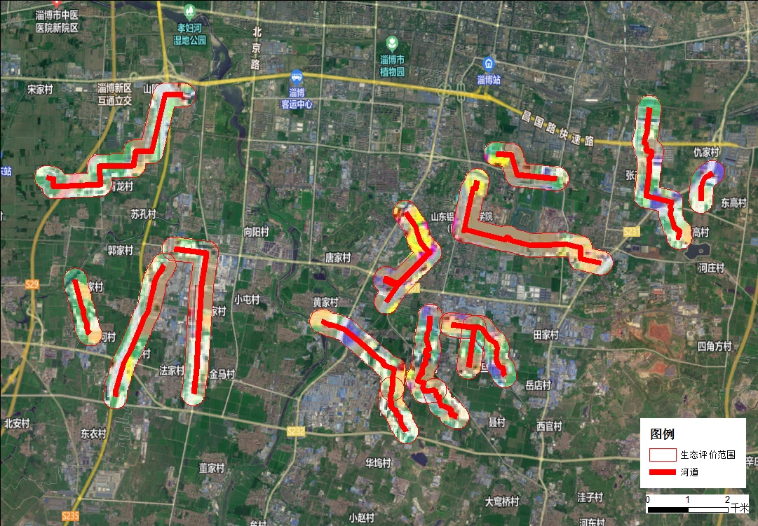

附图12 项目监测点位布置图
混凝土预制场
混凝土预制场
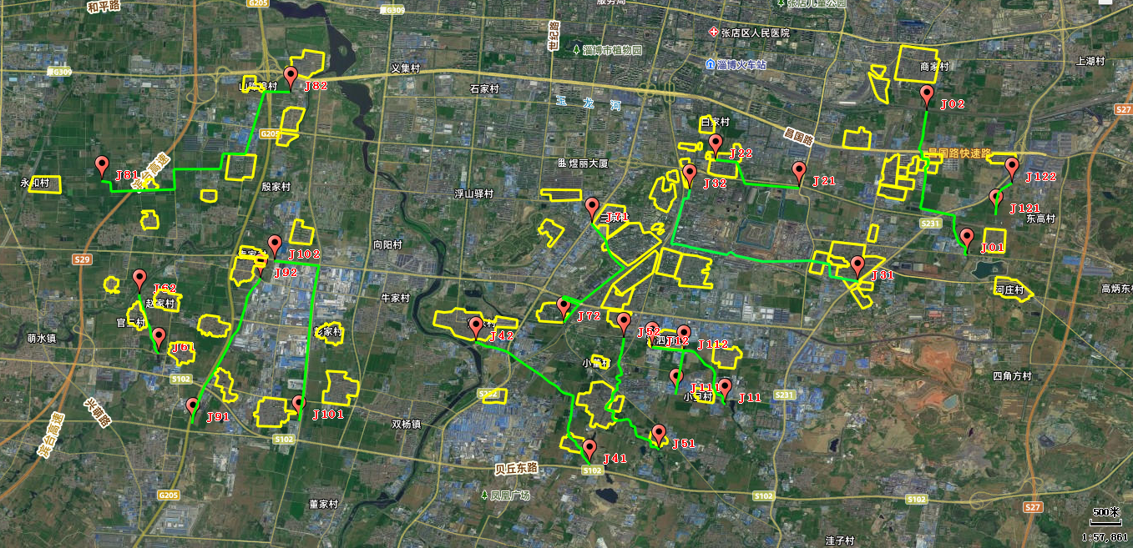
大高村排涝沟
涝淄河
东猪龙河东支
东猪龙河西支
漫泗河
小旦村排涝沟
暖水河
三泉沟
瓦村沟
天津路排涝沟
袁家河
焕然河
白蛇沟
噪声监测点
大气监测点
地表水监测点位
地下水监测点位

